Ахмет Байтұрсынұлы атындағы Қостанай өңірлік университеті

ӘОЖ 619:578.823.1:636.32/.38 Қолжазба құқығында

КУРМАНБЕКОВА ЖУЛДЫЗ КАЙРАТОВНА

«Зертханалық жағдайда қойдың катаралды безгегін баламалау үшін тест-жүйені жасап шығару»

6D-120100Ветеринариялық медицина
Философия докторы (PhD) дәрежесін алу үшін

Отандық ғылыми жетекші:
в.ғ.д., «Қаз ҒЗВИ» ЖШС Қостанай
ГЗВС филиалының меңгерушісі
Мустафин Батыржан Муафикович

«Биологиялық қаупісіздік проблемаларының ғылыми-зерттеу институтының» Індеттік ауруларды балау зертханасының меңгерушісі, б.ғ.д., профессор
Кошеметов Жумагали Каукарбаевич

Шетелдік ғылыми жетекші:
Фотина Татьяна Ивановна, в.ғ.д.,
профессор;
Сумы ұлттық аграрлық университеті
Украина, Сумы қаласы

Қазақстан Республикасы
Қостанай қ., 2026

МАЗМҰНЫ
НОРМАТИВТІК СІЛТЕМЕЛЕР.................................................................................5
АНЫҚТАМАЛАР...........................................................................................................6
БЕЛГІЛЕУЛЕР МЕН ҚЫСҚАРТУЛАР...................................................................7
КІРІСПЕ...........................................................................................................................8
1 ӘДЕБИЕТКЕ ШОЛУ................................................................................................14
  - Қойдың катаралы безгегі туралы тарихи деректер және аурудың таралу географиясы..............................................................................................................14
  - Індеттік ерекшелігі және аурудың дерттенуі.......................................................21
  - Вирустың морфологиясы және вирусты өсіру.....................................................22
  - Антигендік құрылымы, өзгергіштігі, туыстығы және вирустың төзімділігі..................................................................................................................23
  - Аурудың клиникалық белгілері және патологиялық – анатомиялық өзгерістері.................................................................................................................24
  - Аурудың алдын алу (профилактика).....................................................................25
  - Қойдың катаралды безгегін балау.........................................................................26
  - Вирустық антиген. Диагностикалық қан сарысуын алу......................................27
1.8.1 Иммуноферменттік талдау (ИФА) және әдістің маңызы....................................29
1.8.2 Зертханалық тест-жүйелер....................................................................................32
  - Әдебиетке шолуды қорытындылау.......................................................................34

- ЗЕРТТЕУ МАТЕРИАЛДАРЫ МЕН ӘДІСТЕМЕЛЕРІ..................................36
  - Вирус штамы.............................................................................................................36
    - Жануарлар.............................................................................................................36
    - Жасуша өсіндісі....................................................................................................36
    - Тәжірбиелік зерттеуде қолданылған қоректік орталар мен биологиялық компонеттер, ерітінділер....................................................................................36
    - Реактивтер.............................................................................................................36
    - Материалдар мен жабдықтар..............................................................................37
    - Буферлік ерітінділер және оларды дайындау....................................................38
    - Жасуша өсінділерін қалыпына келтіру..............................................................39
    - Жасушаны роллерлік және сатционарлы, әдістермен өсіру............................40
    - ҚКБ вирусының антигенін дайындау................................................................41
    - Хрен пероксидазасымен гамма-глобулин коньюгациясы...............................41
    - Конъюгат дайындау.............................................................................................42

- ЗЕРТТЕУ НӘТИЖЕЛЕРІ.....................................................................................44
  - Диагностикалық препараттарды дайындау үшін індет ошағынан ҚКБ вирусының эпизоотиялық штаммын оқшаулау....................................................44
    - ҚКБ вирусын ТӨЭ-дан оқшалау.........................................................................44
    - ҚКБ – нің вирусының қоздырғышын жасушалық культураларда бөліп алу..........................................................................................................................46
    - Vero жасушасынан алынған ҚКБ – нің вирусының пайдаланып жануарларға биологиялық тәжірбие қою..........................................................47
    - Биоматериалдарда ҚКБ вирусының вириондарын электронды микроскоппен зерттеу...................................................................................................................52
  - ҚКБ вирусының "RT/RIBSP-07/16" штамын жаңарту......................................52
    - ҚКБ вирусының "RT/RIBSP-07/16" штаммының жасушалық қасиетін бағалау..................................................................................................................53
3.2.1.1 ҚКБ вирусының репродукциясына жұқтырушы дозаның әсерін зерттеу.............................................................................................................................53
3.2.1.2 ҚКБ вирусы "RT/RIBSP-07/16" штамын VERO жасушасында өскіндеу үшін қоректік ортаны таңдау..................................................................................................54
3.2.1.3 ҚКБ вирусы "RT/RIBSP-07/16" штамын VERO жасушасында өсіру үшін оптималды температурасын анықтау..........................................................................55
3.2.1.4 ҚКБ вирусы "RT/RIBSP-07/16" штамын VERO жасушасында өскіндеу уақытын анықтау............................................................................................................56
3.2.1.5 ҚКБ вирусының "RT/RIBSP-07/16" штамын өсінділеу кезінде қоректік орта құрамындағы фетальды қан сарысуының тиімді концентрациясын анықтау
..........................................................................................................................................56
3.2.1.6 ҚКБ вирусы "RT/RIBSP-07/16" штамын өскіндеу үшін жасуша өсіндісін таңдау..............................................................................................................................57
3.3 ҚКБ балау үшін ИФТ – ны жасап шығару.............................................................58
3.3.1 ҚКБ вирусының "RT/RIBSP-07/16" штамынан диагностикалық препараттар дайындау үшін вирусы бар жасушалық суспензияны дайындау
..........................................................................................................................................58
3.3.2 ҚКБ вирусының антигенін алу............................................................................60
3.3.3 ҚКБ вирусының антигенін тазалау......................................................................61
3.3.4 ҚКБ вирусына қарсы тәнді қан сарысуын алу...................................................62
3.3.5 Иммуноглоублиндерді алу тәсілдерін таңдау...................................................63
3.3.6 Коньюгаттарды дайындауда қолданылатын әдістерді таңдау........................65
3.3.6.1 Коньюгаттардың белсенділігін ИФТ – да зерттеу..........................................68
3.3.7 ҚКБ вирусқа тән гамма – глобулиндердің оңтайлы қоюлығын анықтау............................................................................................................................69
3.3.8 ИФТ қою үшін полистиролды планшеттерді таңдау........................................70
3.3.9 ҚКБ вирусының антигенін анықтау үшін ИФТ қою үшін тұз ерітінділерін, препараттардың бір – бірімен байланыс уақыттары мен температураларын анықтау............................................................................................................................72
3.3.10 ҚКБ вирусының антигенін анықтау үшін жасалынып шыққан ИФТ әдісінің тәнділігі мен сезімталдығын зерттеу............................................................................77
3.4 Иммуноферменттік талдауды ҚКБ эпизоотиялық мониторинг жасау кезінде қолдану............................................................................................................................79
3.4.1 Алматы өңірінде қойдың катаралды безгегіне эпизоотиялық мониторинг жасау кезінде ИФТ әдісін қолдану..............................................................................80
3.4.2 Жамбыл өңірінде қойдың катаралды безгегіне эпизоотиялық мониторинг жасау кезінде ИФТ әдісін қолдану...............................................................................81
3.4.3 Түркістан өңірінде қойдың катаралды безгегіне эпизоотиялық мониторинг жасау кезінде ИФТ әдісін қолдану...............................................................................85

4 ҚОРЫТЫНДЫ.........................................................................................................87
5 ТӘЖІРИБЕЛІК ҰСЫНЫС.....................................................................................89
6 ҚОЛДАНЫЛҒАН ӘДЕБИЕТТЕР ТІЗІМІ..........................................................90
ҚОСЫМША А – Патент............................................................................................100
ҚОСЫМША Ә – Ғылыми зерттеулердің есебі........................................................101
ҚОСЫМША Б – Ғылми зерттеулердің қорытындысы...........................................103
ҚОСЫМША В – Нормалық техникалық құжаттар.................................................108
ҚОСЫМША Г – Сертификаттар..............................................................................112
ҚОСЫМША Ғ – Жеке мұрағаттағы суреттер.........................................................119
ҚОСЫМША Д – Өндіріске енгізу актілері..............................................................121

НОРМАТИВТІ СІЛТЕМЕЛЕР:

Бұл диссертациялық жұмыста келесі стандарттарға сәйкес сілтемелер пайдаланылды:
«Ветеринарияда қолданылатын дәрілік заттар мен биологиялық препараттардың қауіпсіздігіне қойылатын талаптар» техникалық регламенті (Қазақстан Республикасының Үкіметінің 2008 жылдың 23-сәуіріндегі №380 қаулысы)
ҚР СТ 3.1−2001 Қазақстан Республикасы сертификаттаудың мемлекеттік жүйесі. Сәйкестік белгісі. Техникалық талаптар.
МЕМСТ 12.1.005-88 Еңбектің қауіпсіздік стандарттарының жүйесі. Жұмыс орнының ауасына қойылатын жалпы санитарлық-гигиеналық талаптар.
МЕМСТ 12.1.004 -90 Еңбектің қауіпсіздік стандарттары жүйесі. Еңбек қауіпсіздігін оқытуды ұйымдастыру. Жалпы талаптар.
МЕМСТ 12.1.008-76 Еңбек қауіпсіздігі стандарттарының жүйесі. Биологиялық қауіпсіздік. Жалпы талаптар
МЕМСТ 12.3.002−75 Еңбек қауіпсіздігі стандарттарының жүйесі. Өндірістік процестер. Қауіпсіздіктің жалпы талаптары.
МЕМСТ 12.2.003−91 Еңбек қауіпсіздігі стандарттарының жүйесі. Өндірістік құрал-жабдықтар. Қауіпсіздіктің жалпы талаптары.
МЕМСТ 12.4.011−89 Еңбек қауіпсіздігі стандарттарының жүйесі. Жұмысшылардың қорғаныс құралдары. Жалпы талаптар мен жіктеулер.
МЕМСТ 17.0.0.01-76 Табиғатты қорғау және табиғи ресурстардың пайдалануын жақсарту саласындағы стандарттар жүйесі. Жалпы ережелер.
МЕМСТ 6709–72 Дистилденген су. Техникалық шарттар.
МЕМСТ 4233-77 Реактивтер. Хлорлы натрий. Техникалық шарттар
МЕМСТ 13805−76 Бактериологиялық мақсаттарға арналған құрғақ ферментативті пептон. Техникалық шарттар.
МЕМСТ 17768−90 Дәрілік заттар. Орау, тасымалдау және сақтау.
МЕМСТ 22261−94 Электрлік және магниттік шамалар өлшем құралдары. Жалпы техникалық шарттар.
МЕМСТ 22967−90 Көп мәрте қолданылатын инъекциялық медициналық инелер. Жалпы техникалық талаптар және сынақәдістері.
МЕМСТ 25336−82 Зертханалық шыны ыдыстар мен құрал-жабдықтар. Типтері, негізгі параметрлері мен мөлшері.
МЕМСТ 29227−91 Зертханалық шыны ыдыстыр. Градусы көрсетілген пипеткалар. 1-бөлім. Жалпы талаптар.
МЕМСТ 28085−89 Биологиялық препараттар. Стерильділікті бақылаудың бактериологиялық әдісі.
МЕМСТ 24104-2001 – Зертханалық таразы. Техникалық шарттар.

АНЫҚТАМАЛАР

Осы диссертациялық жұмыста келесі терминдерге сәйкес сілтемелер
пайдаланылды:
Қойдың катаралы безгегі (bluetongue, Көк тіл ауруы) - қойларда, ешкілерде, ірі қара малда қаңқа бұлшықетінің дегенеративтік өзгерістерімен, бас аумағының ісінуімен, тілдің көгеруімен сипатталатын трансмиссивті вирустық ауру.
Індеттік жағдай – жинақталған мәлімет, жануарлардың жұқпалы ауруының бір уақытта, бір жерде таралуы және оған қарсы тұру факторлары.
Антидене (иммуноглобулиндер) – ағзада антигеннің әсерінен туындап, онымен телімді әсерлесетін қан сарысуының ақуыздары.
Антиген – антигеннің әсерінен органимде түзілетін және оған белгілі бір жақындық бар әр түрлі класстағы иммуноглобулиндер.
Тәнділік (спецификалық) – антигендерге таңдамалы иммундық жауап беру қабілеті.
Штамм – өзіне тән қасиеттері жағынан бекітілген, белгілі бір микроорганизмдердің немесе вирустардың өсіндісі.
Серологиялық реакция – телімді антиген мен антидененің өзара әрекеттесуіне негізделген зерттеу әдісі;
Тест-жүйе – ауруларды балауға арналған реагенттер, қондырғылар мен құралдар т.б жиынтығы.
Өсіру (культивирование) – микроағзаларды, жануарлар мен өсімдіктердің жасушаларын, ұлпаларын, мүшелерін, сондай-ақ буынаяқтыларды жасанды жағдайда өсіру.
Коньюгат – екі немесе бірнеше әртүрлі молекуладан құралған, ковалентті байланыстырылған қосынды.
Иммунды қан сарысуы - құрамында антиденелер бар сарысулар.
Иммуноглобулиндер - қанның ақзаттары, қан сарысуындағы иммунды глобулиндер.

БЕЛГІЛЕУЛЕР МЕН ҚЫСҚАРТУЛАР

БҚПҒЗИ | - Биологиялық қауіпсіздік проблемаларының ғылыми зерттеу институты
ЕПС | - ет пептонды сорпа
ТМД | -Тәуелсіз мемлекеттер достастығы
КСРО | -Кеңестік Социалистік Республикалар Одағы
OIE | -Жануарлардың денсаулығын қорғаудың халықаралық ұйымы
БР | -бейтараптау реакциясы
БТ | -бұзау тестикуласының алғашқы жасуша өсіндісі
ВБА | - вирус бейтараптаушы антидене
ВНИИВВиМ | -Бүкілресейлік ветеринариялық вирусология және микробиология ғылыми зерттеу институты
ДНҚ | -дезоксирибонуклейн қышқылы
ДПР | -диффузды преципитация реакциясы
ХЭБ | - Халықаралық эпизоотиялық бюро
Vero | -Африка маймылының бүйрегінен алынған жасуша өсіндісі
ББ | -бұзау бүйрегінің алғашқы жасуша өсіндісі
ИФТ | - иммунды ферменттік талдау
ІҚМ | -ірі қара мал
БПЛ | -бета-пропиолактон
КБР | -комплемент байланыстыру реакциясы
ҚБ | -қой бүйрегінің алғашқы жасуша өсіндісі
ҚзБ | -қозы бүйрегінің алғашқы жасуша өсіндісі
ҚКБ | -қойдың катарлы безгегі
ҚТ | -қозы тестикуласының алғашқы жасуша өсіндісі
ҚЭӨ | -қой эмбрионы өкпесінің алғашқы жасуша өсіндісі
ЛД₅₀ | -орташа летальді доза
ПСП | -жартылай синтетикалық қоректік ортасы
ПТР | -полимеразды тізбек реакциясы
РНҚ | -рибонуклейн қышқылы
ТЦД₅₀ | -ұлпаны 50% зақымдаушы доза
ЦПӘ | - цитопатологиялық әсер
ФАТ | -флуоресцирлеуші антиденелер тәсілі
Lg | -ондық логарифм
VERO - Африка маймылының бүйрегінен алынған жасуша өсіндісі

КІРІСПЕ

Тақырыптың өзектілігі. Қойдың катаралды безгегі – қансорғыш жәндіктер (Culicoides obsoletus, C. Pulicaris, C. Nubiculosis, C. Impunctatus) арқылы берілетін, ауыз қуысында, әсіресе тілдің кілегейлі қабықтың қабынуымен, сілекейдің шамадан тыс бөлінуі, некроздық зақымдануымен, тұяқ, қаңқа бұлшық еттеріндегі дегенеративтік өзгерістермен және қызба белгісімен сипатталатын трансмиссивті вирустық індет [1]. ҚКБ халықаралық ұйым OIE-нің зоосанитариялық ережелері бойынша бірнеше түліктерге ортақ аурулардың тізімдеріне енгізілген [2].
ҚКБ вирусына табиғи жағдайда қойлардың барлық тұқымдары бейім келеді, соның ішінде биязы жүнді қойлар сезімтал, әсіресе 6 -12 айлық төлдер. Ірі қара мал, ешкі, бұғы және т.б. жабайы күйіс қайыратындардың ауыратындары белгілі болды, оларда ауру симптомсыз өтедіде вирус тасмалдаушылығы бірнеше жылға дейін қала береді (вирустың негізгі резервуарлары) [3]. ХӘБ жіктемесі бойынша ҚКБ қауіпті ауруларға жатады [4, 5].
Бұл жұқпалы ауру қазіргі уақытта Таяу Шығыс және Азияның кейбір мемлекеттерінде кездессе, бүкіл Еуропа елдерінде кеңінен таралып отыр [6-14]. Соңғы жылдары Ресей [15], Қытай [16] Тәжікстан [17], Иран және Әжербайжан [18] сияқты көршілес мемлекеттерде ҚКБ эпизоотиялық жағдайлары асқынуда. Аталған мемлекеттермен географиялық орналасу және сауда - экономикалық қарым - қатынасқа байланысты эпизоотиялық ахуалды талдай келе, Қазақстан территориясын қатер төну аймақтар қатарына жатқызуға болады. Сондықтан да ҚКБ Қазақстан территориясына еніп, таралуы ықтимал [19, 20]. Осыған орай бұл вирусты жұқпалы ауру тек қана малшаруашылығына зиянын тигізіп қана қоймай, әлеуметтік-экономикалық шығындар әкеліп, еліміздің ұлттық қауіпсіздігіне қатерін төндіруі мүмкін.
Соңғы он жылдықта әлемдегі эпизоотикалық жағдайға сүйенсек таралуы жоғары және ұлттық шекарадан тыс шығуы мүмкін жұқпалы экзотикалық аурулардың таралу қаупіне көп көңіл бөлінді. Бұл аурулар белгілі бір қауіп төндіреді, жануарлар мен жануарлардан алынатын өнімдердің халықаралық саудасына әсер етеді және әлеуметтік-экономикалық жағдайға кері әсерін тигізуі мүмкін.
Орталық Азия елдері арасында ауылшаруашылық жануарлары мен құстарының аса қауіпті вирустық инфекцияларының қауіпті аймақтарына Тәжікстан, Қырғызстан, Қазақстан Республикалары және т.б кіреді. Бұл жануарлардың, ауылшаруашылық өнімдерінің шекара арқылы бақылаусыз қозғалысы және жабайы фаунаның шекара арқылы көшуімен белгілінеді. 2005 жылы Тәжікстан Республикасында ҚКБ ұсақ малдар арасында тіркелді [21].
Бұл індеттің алғашқы ошақтары Тәжікстан Республикасында 1990-шы жылдардың аяғында пайда болып, соның салдарынан мал шаруашылығына үлкен шығын келтірді. Бұл аурудың диагнозын келісім-шарт аясында Биологиялық қауіпсіздік проблемаларының ғылыми зерттеу институты қызметкерлері қойды.
Сонымен қатар бұрын тіркелмеген аса қауіпті аурулардың қоздырғыштарының таралу көзі импорттық жануарлар, мен өлекселері, жемшөп, шәует және жануарлардан алынатын өнімдер болуы мұмкін [22].
Қазақстан Республикасының аймағына ҚКБ ену қауіпі жоғары деңгейде. Негізгі қауіптің көзі соңғы кезде шет елдерден жиі әкелінетін жануарлар болып табылады. Соның ішінде Қазақстан Республикасының территориясына ҚКБ енуінің негізгі көзі Ресей Федерациясының жекеленген өңірлерінен, АҚШ пен Канаданың кейбір штаттарынан әкелінген асыл тұқымдық малдар болуы ықтимал [23]. Осыған орай, соңғы жылдардағы әлемде байқалған экзотикалық және аса қауіпті аурулардың ошақтарының көбейу фактісі осы індеттерді жануарлар мен адамдар сынамаларынан уақытысында және жіті дианостикалаудың жаңа сенімді құралдары мен әдістерін жасауды өте өзекті етеді.
Қазіргі уақытта адамдар мен жануарлардың көптеген қауіпті инфекцияларына байланысты жағдай әлемнің көптеген елдері үшін, оның ішінде біздің мемлекет үшін де өзекті мәселеге айналды. Қазақстан Республикасының аумағында қауіпті және ерекше қауіпті вирустық ауруларға тұрақты әл - ауқатты құру, әлеуметтік - экономикалық жағдайды жақсартудың маңызды міндеті болып табылады [24].
Жоғарыда айтылғандарға байланысты ҚКБ зертханалық диагностикасының құралдары мен әдістерін жасау және жетілдіру кезек күттірмейтін маңызды міндет.
ҚКБ қансорғыш жәндіктер арқылы таралатындығынан, онымен күресу қиындық тудырады. Сондықтан жұқпалы ауруды болдырмаудың маңызды құралдарының бірі – алдын алу жүйесі ретінде уақтылы тест-жүйелерді қолдану болып табылады [25].
ҚКБ диагноз қою үшін диффузды преципитация реакциясы (ДПР), комплемент байланыстыру реакциясы (КБР), бейтараптандыру реакциясы (РН) және де иммундоферменттік (ИФТ) талдау әдістерін серология әдіс ретінде пайдалануға болады. Сонымен қатар соңғы кезде ПТР тест-жүйесін жиі пайдалануда.
Бұл әдістер аталған вирусты анықтау және идентификациялау кезінде, сондай-ақ вакцинадан кейінгі антиденелерді бақылау үшін қолданғанда әр түрлі диагностикалық құндылығымен ерекшеленеді.
Жоғарыда айтылғандардың ішінен ИФТ көптеген вирустық ауруларды диагностикалаудың өте сезімтал, тәнді және экспресс әдісі болып табылады. Зерттеулерге қарағанда ИФТ әдісі ҚКБ диагностикалауда басқа әдістерге қарағанда сезімтал әрі нақты нәтиже береді [26].
Жұмыстың мақсаты: ҚКБ диагностикалау үшін жасалған ИФТ әдісі көптеген елдерде қолданылатыны белгілі. Алайда, Қазақстан Республикасында алғаш рет ҚКБ вирусының антигенін анықтап және индикациялау үшін жаңадан бөлініп алған актуалды штамм негізінде ИФТ әдісінің жаңа буынын жетілдіре отырып сипаттамасы бойынша шетелдік аналогтардан кем түспейтінін дәлелдеу болып табылады.
Жұмыстың міндеттері:
Осы мақсатқа жету үшін төмендегідей ғылыми зерттеулерді жүргізу жоспарланды:
- ҚКБ вирусының штаммын ошақтан бөліп алу, және оның биологиялық қасиетін зерттеу;
- ҚКБ вирустарын жасуша өсіндісінде өсірудің қолайлы жағдайын оңтайландыру;
- ҚКБ вирусына тәнді антигенді дайындаудың, сонымен қатар осы вирусқа қарсы белсенді сарысу алудың тиімді жүйелерін әзірлеу;
- Вирусқа қарсы сарысудан иммуноглобулинді бөліп алу жолдарын қарастыру;
- Вирусқа тәнді иммуноглобулин негізінде конъюгат дайындаудың тиімді әдістерін таңдау;
- ҚКБ вирусының антигенін анықтауға арналған ИФТ қоюдың тиімді жағыдайларын оңтайландыру;
- ҚКБ вирусының антигенін анықтау үшін әзірленген ИФТ сынақтан өткізу.
Ғылыми жаңалығы. Зерттеулердің ғылыми жаңалығы Тәжікстан Республикасының эпизоотиялық ошақтарынан ҚКБ вирусының штаммы ұсақ малдардан оқшауланады. Ауру жануарлардан жаңадан бөлініп алынған «RT/RIBSP-07/16» штамм негізінде диагностикалық препараттар дайындалады (антиген, иммуноглобулин, коньюгат). Осы диагностикалық препараттар негізінде Қазақстан Республикасында клиникалық сынамадан ҚКБ қоздырғышының антигенін анықтау үшін ИФТ қоюдың тиімді жағдайы таңдалады.
Тақырыптың ғылыми жобалармен байланысы
Диссертация тақырыбы «Медицинада, ауыл шаруашылығында, қоршаған ортаны қорғауда, тамақ және өңдеу өнеркәсібінде гендік-инженерлік және жасушалық технологияларды әзірлеу және пайдалану» мемлекеттік бағдарлама аясында «Қой катаральды қызбасының алдын алу және диагностикалаудың жоғары тиімді құралдарын әзірлеу» жобасы ғылыми жұмыстары негізінде орындалды. (проект: «Разработка высокоэффективных средств профилактики и диагностики катаральной лихорадки овец» в рамках программы: «Разработка и использование генно-инженерных и клеточных технологий в медицине, сельском хозяйстве, охране окружающей среды, пищевой и перерабатывающей промышленности»).
BR249927852 ғылыми-техникалық бағдарламасы аясында «Қостанай облысының агроөнеркәсіптік кешенінің тұрақты дамуын қамтамасыз ету мақсатында кешенді ғылыми зерттеулерді ұйымдастыру және жүргізу, сондай-ақ ғылыми-зерттеу технологиялық орталығын құру» (2024–2026 жылдарға арналған).
Ғылми зерттеу жұмыстың жүргізілген орны:
Зерттеу жұмысы ҚР Денсаулық сақтау министрлігі QazBioPharm» АҚ холдинигіне қарасты «Биологиялық қауіпсіздік проблемаларының ғылыми-зерттеу институты» «Індеттік ауруларды балау» зертханасында орындалды.
Жұмыстың теориялық және практикалық маңызы:
Қазақстан Республикасының ветеринариялық зертханалары үшін алғаш рет ҚКБ қоздырғышының антигенін анықтауға мүмкіндік беретін иммунды-ферментті диагностикаға арналған компоненттер жиынтығы әзірленді. ИФТ жиынтығын республикалық ветеринариялық зертханаларда қолдану мүмкіндігі қарастырылады.
Диссертацияны орындау кезінде алынған ғылыми - зерттеу жұмысының нәтижелері «Биологиялық қауіпсіздік проблемаларының ғылыми - зерттеу институты» ШЖҚ бас директорымен бекітілген нормативтік - техникалық құжаттамаға (НТҚ) енгізілді:
- Қойдың инфекциялы катаральді қызбасының 16 серотипін зертхана жағыдайында баламалау мен оның қоздырғышының антигенін иммуноферменттік талдау әдісімен айқындауға арналған препараттар жиынтығы, СТ МЕК 3893436-018-2009.
- Қойдың катаральді безгек індетінің 16 серотипін зертхана жағыдайында балау мен оның қоздырғышының антигенін иммуноферменттік талдау әдісімен айқындауға арналған препараттарды дайындау мен бақылаудың уақытша нұсқауы.

- Қойдың инфекциялы катаральді қызбасының 16 серотипін зертхана жағыдайында баламалау мен оның қоздырғышының антигенін иммуноферменттік талдау әдісімен айқындауға арналған препараттар жиынтығын қолданудың уақытша нұсқауы.
Зерттеу жұмыстарының нәтижелерін енгізу. Зерттеудің нәтижелерін «Ветеринариялық медицина» мамандығы бойынша бакалавриат, магистрант оқу үрдісіне, ғылыми зерттеу жұмыстарын жүргізуге «Зертханалық жағдайда қойдың катаралды безгегін баламалау үшін тест - жүйені жасап шығару» тақырыбы бойынша әдістемелік нұсқаулар қолданылады.
Қорғауға ұсынылған диссертацияның негізгі қағидалары:
Қорғауға келесі тұжырымдар ұсынылады:
ҚКБ вирусының штаммы эпизоотиялық ошақтан бөлініп алынып, оның биологиялық және патогендік қасиеттері;
ҚКБ вирусын жасуша өснділерінде өсірудің тиімділігіне әсер ететін негізгі факторлар( жасуша түрі, инфекциялық доза, инкубация режимі) ғылыми тұрғыда негізделіп, оңтайлы технологиялық параметрлер ұсынылды;
ҚКБ вирусына тән диагностикалық маңызы жоғары антигенді алу және тазалаудың жетілдірілген әдістемесі әзірленді;
ҚКБ вирусына қарсы жоғарғы спецификалық иммуноглобулиндер алу және оларды тазалау технологиясы ұсынылды;
ҚКБ вирусына тән иммуноглобулиндер негізінде алғаш рет жоғарғы тұрақтылыққа ие ферментті конъюгат дайындалып, оның диагностикалық қасиеттері бағаланды;
ҚКБ вирусының антигенін анықтауға арналған иммуноферменттік талдаудың жаңа модификациясы әзірленіп, оның аналитикалық және диагностикалық сипаттамалары эксперименттік түрде дәлелдеу;
Ғылыми зерттеу нәтижелерін апробациялау.
Диссертацияның материалдарына сәйкес он ғылыми еңбектерде жарияланды.
1. Блютанг: Распространение, морфология болезни, дополнительные резервуары возбудителя и диагностика // К.И.Скрябин атындағы Қырғыз Ұлттық аграрлық университетінің «Жарчысы» журналында, №3 (48) 2018, ISSN 1694-6286. Б- 83-86.
2. Блютанг вирусын өсіру үшін оңтайлы жағдайларды анықтау // Жәңгір хан атындағы Батыс - Қазақстан агарарлық-техникалық университетінің ғылыми-практикалық журналы, №2 (55) 2019, ISSN 2305-9397.Б -177-181 .
3. Серомониторниг животных на блутанг на территории Республики Таджикистан // VI Международная конференция молодых ученых: Биофизиков, Биотехнологов, Молекулярных Биологов и Вирусологов-2019 г.Сб. тез/АНО «Иннов.центр Кольцово». - Новосибирск: ИНЦ НГУ, 2019. - С.349-353.
4. Получение и сравнительная оценка специфических сывороток к серотипам вируса блутанга // VI Международная конференция молодых ученых: Биофизиков, Биотехнологов, Молекулярных Биологов и Вирусологов-2019 г. Сб. тез/АНО «Иннов.центр Кольцово». - Новосибирск: ИНЦ НГУ, 2019. - С.353-357.
5. Блутанг вирусына тәнді антигенін дайындау // С.Сейфуллин атындағы Қазақ агротехникалық университетінің 125 жылдығына арналған «Сейфуллин оқулары-15: Жастар, ғылым, технологиялар: Жаңа идеялар мен перспективалар» атты халықаралық ғылыми - теориялық конференция, Нұр-Сұлтан, 2019, Б.-38-40
6. Эпизоотическая ситуация по блютангу в мире и приграничных регионах страны Казахстана // Материалы международной научно-практической конференции «применение инноваций в области развития ветеринарной науки» Баку-2019 г.- Б.-98-102.
7. Блутангты балау мақсатында қолданылатын иммунді ферменттік талдауды қоюдың оңтайлы жағдайын жасап шығару үшін диагностикалық препараттарды дайындау // «Ізденістер, нәтижелер – Исследования, результаты» ғылыми-сараптамалық журналы, № 2 (78). - 2018, ISSN 2304-334-02. Б.- 36-43.
8. Improved Efficiency of Bluetongue Viral Antigen Isolation for Successful Immunization // International Journal of Veterinary Science, Int J Vet Sci, 2023, 12(3): Б.-318-323.
9. Курманбекова Ж. К., Исахан Акежан Айдарұлы, Кошеметов Ж.К., Мустафин Б. М., Каймолдина С. Е., Рагатова А. Ж., Кузербаева А.Т. Қазақстан Республикасының Алматы және Жамбыл облыстарындағы қойдың катарлы безгегі бойынша эпизоотиялық жағдайды анықтау. Ғылым және білім. Том 1. № 4 (78) (2025): https://doi.org/10.52578/2305-9397-2025-4-1-267-276
- Курманбекова Ж. К., Исахан Акежан Айдарұлы, Кошеметов Ж.К., Мустафин Б. М., Каймолдина С. Е., Рагатова А. Ж., Кузербаева А.Т. Ұсақ малдың блютанг ауруы: әлемдегі эпизоотиялық жағдайы және аталмыш індеттің Қазақстан Республикасы үшін маңызы. Ғылым және білім. Том 1. № 4 (78) (2025): https://doi.org/10.52578/2305-9397-2025-4-1-277-284
Диссертацияның құрлымы және көлемі. Диссертация кіріспе, әдебиетке шолу, зерттеу материалдары және әдістері, зерттеу нәтижелері, алынған нәтижелерді талқылау, қорытынды, практикалық ұсыныстар мен пайдаланылған әдебиеттер тізімінен тұрады. Диссертация компьютерлік мәтінмен (Word редакторында) 122 бетке терілген. Оған 38 кесте, 20 сурет кіреді. Пайдаланылған әдебиеттер 139 атаудан тұрады.

1 ӘДЕБИЕТКЕ ШОЛУ

1.1 Қойдың катарлы безгегі туралы тарихи деректер және аурудың таралу географиясы.
Қойдың катаралды безгегі (Bluetongue) – вирустық жұқпалы ауру.
Кейбір деректерде «безгек» сөзінің орнына «қызба» синонимі пайдаланылады, (Блютанг, Көк тіл, Морро ауруы) – қансорғыш жәндіктер (Culicoides obsoletus, C. Pulicaris, C. Nubiculosis, C. Impunctatus) арқылы таралатын, ауыз қуысында, әсіресе тілдің ісінуімен, кілегейлі қабықтарының қабынуымен, некротикалық зақымданулармен, тұяқ, қаңқа бұлшық етіндегі дегенеративтік өзгерістер және безгек белгілерімен сипатталатын трансмиссивті вирустық індет [27, 28, 29].
Алғаш рет 1876 жылы Оңтүстік Африкада (Намибия Республикасы) ҚКБ тіркелді [30]. Кейбір зерттеушілер осы ауру Африка елдерінінен әкелінген ауру малдардан Еуропадағы сезімтал қойлар тұқымдарына жұқты деп топшылайды. Алғашқы кезде ол қойдың жергілікті тұқымын зақымдаған, бірақ індет ешқандай симптомсыз өткен. 1905 жылы зерттеуші Arnold Тейлер Беркфельд сүзгісін пайладанып, ҚКБ қоздырушысы қойдың қанында және сарысуында болатындығы дәлелдеді [31], ал 1960 жылы вирус бөлініп алынды [32]. 1923 жылы Батыс Африканың Кюрассон аймағында бұл індет тіркеліп, 1933 жылы сиырларда кездескені туралы сипатталған. Осы оқиғалардан кейін Жапонияда сиырлардың арасында осы ауруға ұқсас індет байқалған (Омори, 1961 жылы) [33].
Қазіргі уақытта ғылыми әдебиеттердің көпшілігінде Оңтүстік Африканы ҚКБ тұрақты ошағы ретінде көрсеткен. OIE деректеріне қарасақ, осы індет Африка мекенінде (Судан, Конго, Нигерия, Эфиопия, Ангола, Оңтүстік Африка, Оңтүстік-Батыс Африка, Марокко, Свазиленд, Камерун) 1960 - 1963 жылдары тіркелген [34, 35].
1943 жылдары індет Африка континентінен сыртқа таралып, көршілес мемлекеттерде тіркеле бастады [36]. Сирия, Израиль және Палестина, мемлекеттерінде 1943 жылы осы індеттің жануарларда клиникалық белгілері байқалған [37]. 1944 жылы Түркия мен Иранда бұл ауруға алғашқы диагноз қойылды, алайда сол кездегі зертханалық диагностика технологияларының шектеулілігіне байланысты нақты диагноз қою қиындық тудырды. Америкада 1948 жылы [38], Испания және Португалияның оңтүстігінде 1956 жылы [39], Оңтүстік Америка мемлекеттерінде 1978 жылы [40], 1972 жылы Мысырда тіркелген [41,42]. 1993 жылы ТМД елдерінде Бурятия республикасында, жануарлардың арасында індетке шалдығушылық 58,3% құраса, ал өлім - жітім 66,3% құрады [43].
ҚКБ әлемде таралуда, 1998-2002 жылдары Жерорта теңізі елдеріннен, Еуропаның оңтүстік - батыс елдеріне таралып, соңынан Франция, Греция, Испания, Албания, Босния, Хорватия, Португалия, Македония, Сербия, Черногория, Италия, Туркия, Израиль, Болгория және де басқа елдерде таралуы кеңінен жалғасты [44]. Кейінгі жылдары Бельгия, Нидерланды, Германия мемлекеттерінен Ресей Федерациясына әкелінетін еуропалық ірі қара малдарында инфекциялық вирустың резервуары бар екеніндігі дәлелденіп осы мемлекет аймағына ҚКБ таралу мүмкіндігі күшейе түсті. Соңынан 2008 жылы Ресей мемлекетінде ҚКБ - нің он қолайсыз аймақтар тіркелген [45]. Яғни, Ресей мемлекеті көршілес болғандықтан осы індеттің болашақта біздің елге таралу қауіпі өте жоғары.
Қазіргі таңда Еуропа мемлекеттері жануарлардың аса қауіпті ауруы ҚКБ-нің ошағына айналып отыр [46, 47, 48].
Аталған індет бойынша 2007-2010 жылдар арасындағы ХЭБ жарты жылдық есептерінің деректері 1- кестеде көрсетілген.

Кесте 1 – Еуропадағы ҚКБ ошақтарының саны

Мемлекеттер | Серотипі | Эпидемия танылған жылдар | Ошақтар саны
Австралия | - 2 |  | 3
Австрия | 8 | 25.09.2007 | 15
Венгрия | 8 | 10.12.2008 | 1
Германия | 8 | 05.05.2008 | 23916
Испания | 1 | 23.05.2008 | 6
Дания | 8 | 27.01.2009 | 16
Бельгия | т/а | 25.09.2007 | 935
Ирландия |  | ҚКБ елге қауіпсіз
Канада |  | ҚКБ елге қауіпсіз
Люксембург | 8 | 11.09.2007 | 266
Нидерланды | - 6 |  | 6519
Португалия | 1 | 19.05.2008 | 4
Жаңа Зеландия |  | ҚКБ елге қауіпсіз
Польша |  | ҚКБ елге қауіпсіз
Словакия |  | ҚКБ елге қауіпсіз
США |  | ҚКБ стационарлық қолайсыз
Финляндия |  | ҚКБ елге қауіпсіз
Франция | 8.1 | 21.05.2008 | 53763
Чехия республикасы | 8 |  | 12
Швейцария | 8 | 12.03.2008 | 74
Швеция | 8 |  | 30
Эстония | 8 | ҚКБ елге қауіпсіз | 30
Ескерту – «т/а» - типі анықталмаған

Соңғы кезде, 2011–2012 жылдары Германиядан әкелінген ірі қара малдар арқылы Ресейге ҚКБ вирусының енгені туралы деректер жариялануда [49].

Кесте 2 - ХЭБ бойынша ҚКБ мәліметтер

Жыл | Ел | Ошақтар саны | Ауырған мал түрлері (ІҚМ, ҰҚМ) | Ауырғаны | Өлім-жітім | Өлім деңгейі, %
2019 | Албания | 22 | 2973 | 579 | 96 | 3,22
2019 | Бельгия | 4 | 785 | 8 | 0 | -
2019 | Франция | 3113 | 27819 | 671 | 46 | 0,16
2019 | Германия | 57 | 5868 | 102 | 2 | 0,03
2019 | Греция | 38 | 89 | 15 | -
2019 | Италия | 458 | 7648 | 408 | 120
2019 | Португалия | 2 | 37 | 13 | 2
2019 | Испания | 2 | 496 | 23 | 19
2019 | Тунис | 9 | 40 | 1 | -
2018 | Албания | 22 | 2973 | 579 | 96 | 3,23
2018 | Кипр | 27 | 9773 | 196 | 34 | 0,35
2018 | Египет | 1 | 484 | 70 | 35 | 7,23
2018 | Франция | 3113 | 105841 | 1336 | 46 | 0,04
2018 | Германия | 53 | 225 | 7 | - | -
2018 | Италия | 459 | 7648 | 408 | 120 | 1,57
2018 | Кения | 3 | 600 | 89 | 5 | 0,83
2018 | Монтонегро | 446 | 40 | 4 | 1 | 2,50
2018 | Португалия | 2 | 27 | 13 | 3 | 11,11
2018 | Испания | 2 | 347 | 56 | - | -
2018 | Швейцария | 93 | 214 | 50 | 22 | 10,28
2018 | Тунис | 9 | 2973 | 579 | 96 | 3,23
2018 | Туркия | 1 | 9773 | 196 | 34 | 0,35
2017 | Албания | 22 | 2973 | 579 | 96 | 3,23
2017 | Босния | 645 | 31713 | 2439 | 200 | 0,63
2017 | Ботсвана | 2 | 124 | 3 | - | -
2017 | Хорватия | 51 | 2188 | 71 | 3 | 0,14
2017 | Эквадор | 6 | 16 | 15 | - | -
2017 | Франция | 3113 | 27133 | 654 | 46 | 0,17
2017 | Греция | 38 | 407 | 12 | - | -
2017 | Италия | 434 | 28167 | 1979 | 3 | 0,01
2017 | Монтонегро | 446 | 40 | 4 | 1 | 2,50
2017 | Португалия | 1 | 25 | 12 | 3 | 12,00
2017 | Сербия | 418 | 9660 | 771 | 208 | 2,15
2017 | Испания | 2 | 496 | 23 | 19 | 3,83
2017 | Швейцария | 93 | 366 | 20 | 16 | 4,37
2017 | Тунис | 1 | 148 | 2 | - | -
2017 | Туркия | 2 | 82 | 19 | 19 | 23,17

Кесте нәтижелері бойынша барлық елдерде өлім - жітім деңгейі айтарлықтай жоғары емес, алайда аурулардың тіркелуі жыл сайын қайталанады. Сондықтан бұл аурумен күресу және алдын алу шараларын уақытылы жүргізу қажет.

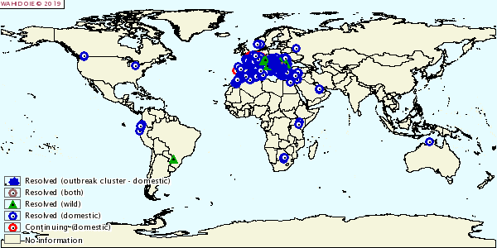

Сурет 1 - ҚКБ ауруының дүние жүзінде 2010 - 2019 жылдар аралығындағы таралуы.

2020 жылы ҚКБ әлемнің әртүрлі елдерінде қолайсыз ошақтарының саны туралы жиынтық деректер 3 - кестеде көрсетілген.

Кесте 3 - ХЭБ мәліметтері бойынша 2020 жылы ҚКБ зардап шеккен елдер

Елдер | Серотип | Індеттің басталған уақыты | Індет ошағын жою уақыты | Ошақтар саны | 2020 жылғы індеттер  саны | Жабық ошақтардың саны
Алжир | 4 | 27.09.2020 | жалғасуда | 5 | 5 | 5
Албания | н/т | 06.08.2020 | жалғасуда | 8 | 8 | 8
Бельгия | 8 | 14.02.2019 | жалғасуда | 17 | 3 | 0
Болгария | 4 | 09.10.2020 | жалғасуда | 12 | 12 | 12
Боcния и Герцеговина | 4 | 09.10.2020 | жалғасуда | 2 | 2 | 2
Германия | 8 | 01.10.2020 | жалғасуда | 2 | 2 | 2
Греция | 16 | 22.09.2017 | жалғасуда | 62 | 5 | 62
Греция | 4 | 27.07.2020 | жалғасуда | 374 | 374 | 274
Испания | 8 | 08.10.2020 | жалғасуда | 19 | 19 | 19
Люксембург | 8 | 28.08.2020 | жалғасуда | 25 | 25 | 25
Республика Македония | 4 | 05.07.2020 | 24.11.2020 | 5 | 5 | 5
 | 4 | 12.07.2020 | жалғасуда | 359 | 359 | 359
Румыния | 4 | 21.08.2020 | 21.12.2020 | 1 | 1 | 0
Сербия | 4 | 21.08.2020 | жалғасуда | 9 | 9 | 9
Хорватия | 4 | 06.10.2020 | жалғасуда | 37 | 37 | 37
Черногория | 4 | 17.12.2020 | жалғасуда | 2 | 2 | 2
Швейцария | 8 | 07.01.2020 | жалғасуда | 4 | 4 | 0
3 - кестеде мәліметтерді талдау нәтижесінде 13 елдің бірде-біреуінде аурудың ошақтарын жою мүмкін болмады, ал пайда болған ошақтардың көпшілігі күні бүгінге дейін індет тіркелуде.
ХЭБ деректері бойынша ауылшаруашылық жануарларының ҚКБ індетімен ауру жағдайлары 7 елде, негізінен Еуропа елдерінде тіркелген және қолайсыз ошақтардың саны туралы жиынтық деректер 4 - кестеде көрсетілген.

Кесте 4 - ХЭБ хабарлағандай 2021 жылы ҚКБ зардап шеккен елдер

Елдер | Серотип | Індеттің басталған уақыты | Індеттің жою және ағымдағы күйі | Індет ошақтары саны | 2021 ж індет ошақтар саны | Жабық емес індеттердің ошағы
Бельгия | 8 | 14.02.2019 | жалғасуда | 20 | 2 | 0
Германия | 8 | 01.10.2020 | 05.04.2021 | 3 | 1 | 0
Греция | 4 | 27.07.2020 | жалғасуда | 375 | 11 | 375
Испания | 4 | 23.06.2021 | жалғасуда | 1 | 1 | 1
Майотта | 10 | 07.05.2021 | жалғасуда | 1 | 1 | 1
Португалия | 4 | 20.08.2021 | жалғасуда | 10 | 10 | 4
Хорватия | 4 | 06.10.2020 | 01.02.2021 | 38 | 1 | 0

4 - кестедегі мәліметтерді талдау нәтижесінде қазіргі уақытта белгілі 24 серотиптің ішінен биылғы жылы вирустың 3 серотипі (4, 8, 10) анықталды.
Бельгияда, Германияда және Хорватияда олар жергілікті ветеринариялық мамандардың күшімен жойылды, бірақ 4 елде оларды жою мүмкін болмады және пайда болған 375 ошақтар Грекияда бүгінгі күнге дейін таралуда.
Экономикалық және мәдени өзара ықпалдастықтың кеңеюі ҚКБ вирусы эндемиялық болып табылатын елдерден Қазақстан аумағына инфекцияның әкеліну қаупін жоғарылатады. ХЭБ деректері бойынша 2022 жылы ауылшаруашылық жануарлардың ҚКБ ауруы әлемнің 1 еліне байқалды, эпизоотикалық мәліметтер туралы деректер 5 - ші кестеде көрсетілген.

Кесте 5 - ХЭБ хабарлағандай 2022 жылы ҚКБ зардап шеккен елдер.

Елдер | Серотип | Індет ошағы басталған уақыт | Жойылған және ағымдағы күйі | Індет ошағы  саны | 2022 жылдағы індет ошақтарының саны | Жойылған індет ошақтарының саны
Кипр | 4 | 28.11.2022 | жалғасуда | 4 | 4 | 4

5 - ші кестедегі мәліметтерді талдау нәтижесінде қазіргі уақытта белгілі 24 серотиптің ішінде вирустың бір серотипі 2022 жылы (4-серотип) анықталды. Кипрде жаңа пайда болған індеттің 4 ошағы әлі жойылған жоқ.
Сонымен қатар ХЭБ деректері бойынша 2023 жылы ауылшаруашылық жануарлардың ҚКБ ауырған жағдайлары әлемнің тағы бір елінде тіркелді, қолайсыз індеттердің саны туралы деректер 6-шы кестеде көрсетілген.

Кесте 6 - ХЭБ мәліметтері бойынша 2023 жылы ҚКБ зардап шеккен ел

Ел | Серотип | Індет басталған уақыт | Індеттің жою және ағымдағы күйі | Ошақ саны | 2023 жылғы індет ошақтар саны | Жабық емес індеттердің ошағы
Нидерланды | 3 | 05.09.2023 | жалғасуда | 32 | 32 | 32
6 - шы кесетедегі мәліметтерді талдау нәтижесінде Нидерландыда ҚКБ инфекциясының 32 ошағы анықталған, олар әлі жойылмаған.
Климаттың жаһандық өзгерісі, вирус тасымалдаушы жәндіктердің (Culicoides spp.) белсенді көші-қонының күшеюі және жануарлардың трансшекаралық қозғалысының артуы аурудың таралу қаупін едәуір арттырады. Осы зерттеудің негізгі мақсаты — Қазақстан Республикасының Алматы және Жамбыл облыстарында қойлардың катаральды қызбасы бойынша эпизоотиялық жағдайды серологиялық мониторинг әдістері арқылы бағалау.
Зерттеу барысында блютанг вирусына қарсы антиденелерді анықтауға мүмкіндік беретін серологиялық әдістер, оның ішінде иммуноферменттік талдау (ИФА) қолданылды. Биологиялық үлгілер фермерлік шаруашылықтардан алынған, ал бұл өңірлер векторлар үшін қолайлы климаттық жағдайларға ие болғандықтан эпизоотиялық тәуекел деңгейі жоғары. Нәтижелер кейбір шаруашылықтарда серопозитивті жануарлардың бар екенін көрсетті, бұл блютанг вирусының айналымда екенін және алдын алу шараларын шұғыл күшейтудің қажеттілігін дәлелдейді.
Алынған деректер инфекция ошақтарының қалыптасып жатқанын және ауруды ерте кезеңде анықтауда сероэпидемиологиялық әдістердің маңыздылығын көрсетеді. Зерттеу қорытындылары бойынша биоқауіпсіздік шараларын күшейту, векторларға қарсы күрес бағдарламаларын кеңейту, сондай-ақ тұрақты эпизоотиялық мониторинг жүргізу ұсынылады. Аталған жұмыс қойлардың катаральды қызбасына қарсы өңірлік және ұлттық алдын алу бағдарламаларын әзірлеу үшін ғылыми негіз бола алады.
Қазақстанда блютанг ауруы ресми тіркелмегенімен, соңғы сероэпидемиологиялық зерттеулер оңтүстік облыстарда вирусқа қарсы антиденелердің бар екенін растайды. Бұл Республика аумағында BTV айналымының мүмкін екендігін және оның эпизоотиялық тәуекел деңгейінің жоғары екенін көрсетеді. Аурудың таралуына ықпал ететін негізгі факторларға еліміздегі қой мен ешкі санының көптігі, климаттың ыстық әрі құрғақ болуы, шекаралық сауданың белсенділігі мен векторлардың кең таралуы жатады.
Оңтүстік аймақтарда 2023 жылы ешкілердің қан сарысуларындағы антиденелердің таралу деңгейі 3,8 % болса, 2024 жылы бұл көрсеткіш 29,5 % дейін артқан. Солтүстік аудандарда 2023 жылы антиденелер анықталмаған, ал 2024 жылы ірі қара малдарда олардың таралу деңгейі шамамен 10,0 % жеткен. [50].

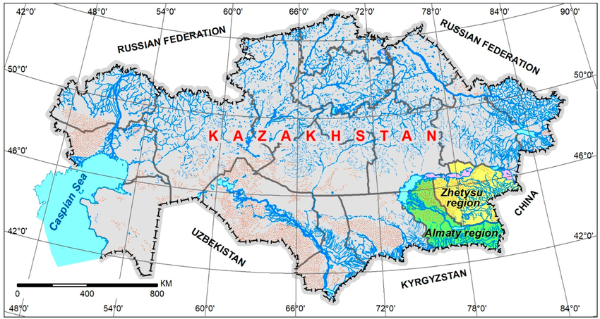

Сурет 2 - ҚР Жамбыл және Алматы облыстары қанық боялған эпизоотикалық картасы
Картада Алматы және Жамбыл облыстары айқын көрсетілген. ИФА нәтижесі оң шыққан шаруашылықтардың орналасқан нүктелері белгіленген. Облыстар шекарасы көрсетіліп, аймақтарды визуалды бөлу үшін карта жұмсақ түспен боялған.
Зерттеу жұмысы Жамбыл облысының бірнеше аудандарында жүргізілді. Сынамалар саулықтардан (қойлардан) әртүрлі шаруашылықтар мен ауылдық округтерде алынды. Барлығы 35 сынама зерттеліп, олардың барлығы ИФТ (IDvet) және ИФТҚ тест-жүйелері арқылы талданды [51].
Жүргізілген талдау нәтижесінде блютанг ауруы қазіргі таңда әлемнің көптеген өңірлерінде кеңінен таралған арбовирустық инфекция ретінде өзекті мәселелердің біріне айналғаны анықталды. Климаттық өзгерістер, халықаралық сауда айналымының артуы және вирусты тасымалдаушы Culicoides тектес жәндіктердің таралу ареалының ұлғаюы — аурудың жаңа аумақтарға енуіне және эндемизациялануына ықпал ететін негізгі факторлар болып табылады.
Осыған байланысты, Қазақстан Республикасында блютанг ауруының алдын алу және бақылау бойынша жүйелі ветеринариялық-эпидемиологиялық шараларды әзірлеу қажет. Атап айтқанда, Culicoides тектес жәндіктердің мониторингі, қауіп аймақтарында серологиялық зерттеулердің тұрақты жүргізілуі, диагностикалық базаны жетілдіру және халықаралық ұйымдармен ақпарат алмасуды жолға қою - аурудың таралу қаупін төмендетуге бағытталған басым бағыттар ретінде қарастырылуы тиіс.
Зерттеу нәтижелері Қазақстан аумағындағы эпизоотиялық жағдайды бағалауға, тәуекелдерді саралауға және отандық мал шаруашылығын қорғауға арналған тиімді стратегияларды әзірлеуге негіз бола алады.

1.2 Індеттік ерекшелігі және аурудың дерттенуі
ҚКБ табиғи жағдайда жас қойлар аса бейімді болып келеді. Қойдың еуропалық тұқымы бейімдірек келсе, африкалық және азиялық қойдың тұқымдары төзімдірек келеді. Қойлардың ауруға сезімталдылығы олардың тұқымдарына да байланысты болады.
Қара көл және құйрықты қойлар сезімталдығы төмен болса, меринос қойлар індетке сезімтал келеді. Сондай - ақ, вирусқа сиыр мен ешкі де бейім. ҚКБ жабайы жануарлар – арқар, аққұйрықты бұғы, антилоптар ауырады. ҚКБ індетінің белең алған аймақтарында жабайы кеміргіштердің организмінен вирус бөлініп алынды. Осыған байланысты зерттеушілердің пікірінше жабайы жануарлар мен кемірушілер вирустың табиғаттағы резервуары болуы әбден мүмкін деген тұжырымға келген [52].
Індет кейде спорадия, кейде бейім жануарлар арасында кең таралған эпизоотия түрінде өтеді. Аурудың қоздырушысы қансорғыш жәндік мокреца-куликоида арқылы, сондай - ақ ауруға қарсы егілген жануардан егілмеген жануарға берілуі мүмкін. Мокреца Culicoides қансорғыш жәндік барлық жерде кең таралған. Олар вирустың барлық антигендік типіне бейімделіп, жануарлардың аса сезімталдарына ауруды таратады. Жабайы жануарлар арасында вирус кеңінен таралып, аққұйрықтар, арқарлар аурудың қоздырушысын сақтап қалуы мүмкін. Аурудың таралуына қансорғыштардың бірнеше түрі (Melophagus ovinus), масалардың түрі (Aedes lineftopennis) қатысуы мүмкін [53].
ҚКБ ауруының өршуі көбіне маусымдық факторлармен және вектордың (тасмалдаушының) белсенділігімен тікелей байланысты [54].
Індет көктемде басталып, ауруға шалдығушылық шегі айдың ыстық мезгіліне дейін жетсе, ал ауа - райы салқындай түскен кезде жоғалады. Індет ойпаң, батпақты, жылдық жауын - шашын көп түсетін жерлерде байқалады. Аурудың өтуіне созылмалы індеттер, күн өту, жануарлардың тығыз орналасуы, құнарсыз азықтандыру, оң ықпал береді. Тақтұяқтылар, мысықтар, иттер және теңіз тышқандары аталған вирусқа сезімтал емес. Негізінде қойда және сиырда Мокреца C.variipennis ауру тудырады. Трансмиссивті жолмен таралуы маусымдық ауру екенін білдіреді, экологиялық және метерологиялық факторлардың, жәндіктердің көбеюі мен биологиялық белсенділігімен тығыз байланысты. Вирустың негізгі резервуары – жабай күйісті жануарлар, ірі қара және ұсақ малдары. ҚКБ көбінесе эпизоотиялық сипатта өтеді. Өлім деңгейі эпизоотиялық ошақтарда 90%-ға дейін жетеді, ал стационарлы ошақтарда шамамен 10% құрайды. Өлім-жітім көбінесе жас малдар арасында байқалады [55–60].
Жануарлардың аурумен дерттенуі. Жануарлардың ҚКБ дерттенуі, яғни патогенезі -организмге вирус енгеннен кейін биологиялық және иммунологиялық өзгерістердің жиынтығы болып табылады. Бұл процесс көбінесе қойларда ауыр өтеді, өйткені олар вирусқа өте сезімтал [61]. Табиғи жағдайда індеттің инкубациялық кезеңі 6-8 күнге созылады. Дене температурасы 40,6-42 ⁰С дейін көтеріліп, осы деңгей 6-8, кейде 12 тәулікке дейін сақталады. Алғашқы 24 - 36 сағатта дене қызуы көтерілген соң, конъюнктивит дамуды бастайды. Бетінің, еріннің терісі, ауыз және танау қуысының кілегейлі қабықтары қанталап кетеді. Ауыз қуысынан көпіршікті сілекей, танау қуысынан суланған ақпалар ағады. ҚКБ вирусы (BTV) қан тамырларының эндотелий жасушаларын зақымдайды. Бұл қан тамырларының өткізгіштігін арттырады және шағын қантамырлардың жарылуына себеп болады. Соның салдарынан ауыз қуысында, тілде, еріндерде және танау шырышты қабатында: ерін мен тіл әбден ісініп, ауыз және танау қуыстарында қызару, сондай-ақ конъюнктивада нүктелі қанталаулар көбейе түседі [62].
Буаз малда вирус плацента арқылы өтеді, бұл эмбрионның мумификациялануына, төлдің дамуының тоқтауына және тіршілікке қабілетсіз қозылардың туылуына әкеледі. Өлім-жітім 2–30% деңгейінде болса да, кейде 90 –100% - ға дейін жетуі мүмкін [63–67].

1.3 Вирустың морфологиясы және вирусты өсіру
ҚКБ вирусының морфологиясы оның құрылымы мен қасиеттерін сипаттайды. Бұл вирус Orbivirus туысына, Reoviridae тұқымдасына жатады және екі қабатты ақуыз қабықшасы бар күрделі құрылымды вирустар қатарына жатады [68]. Вирус ауру малдардың мүшелерінде (әсіресе лимфа бездерінде және талақта), қанда кездеседі [61-68].
Вирус тышқанның жаңа туған баласының миында, 8 тәуліктік тауық эмбрионының сарыуыз қапшығы мен хориоаллантоис мембранасында, сондай-ақ әртүрлі жасуша өсінділерінде өсіріледі. Сонымен қатар, вирус сиыр эмбрионының және қозының бүйрек эпителий өсінділерінде, сондай-ақ өкпе, бауыр, талақ, қаңқа бұлшықеттері мен кілегейлі қабықтарда көбейе алады. Соңғы кезде 11-13 күндік тауық эмбриондарын қолданып бастады. Вируспен жұқтырылған эмбриондар 33,6°С жетілдіріліп, 3 - 6 күннен кейін тіршілігі жойылады. Вируспен жұқтырылғаннан соң 36 - 72 сағат аралығында вирустың титрі (10^{5,8}-10⁸ЭЛД₅₀/см³) дейін жетеді. Эмбрион шиеге ұқсас қызыл түсті болып келеді. Vero, Hela және ВНК-21 тұрақты жасуша өсінділері қабаттарында ҚКБ вирусы жақсы өседі [69-76].
Биологиялық қауіпсіздік проблемаларының ғылыми зерттеу институтының ғалымдары торшалар мен вирустарды микротасығыштарда – өсірудің қазіргі және болашақтағы мүмкіндіктер мен қиындықтары туралы жұмыстар жүргізілген [77]. Нәтижесінде ҚКБ вирусын микротасығыштарда өсіруде көптеген жетістіктерге жетті. В.И Балышева және басқа авторлардың [78, 79] еңбектерінде аталған вирусты микротасығыштарда өсіргенде орташа биологиялық титрі 7,4 lg ТЦД₅₀/см³, вирусты микротасығыштарда өсіру кезінде биомасса көлемі роллерлік әдіске қарағанда 3 есе, ал стационарлық әдіске қарағанда 9 есе көп алынды.
ҚКБ тышқандарды модель ретінде қолданылады. Ауруға бейімдісі 1-3 күндік жастағы тышқандар болып табылады. Тышқандардың ересек түрлерінде вирус көбейгенімен, індет байқалмады. Тышқан ми ұлпасында вирустың концентрациясы 10⁶-10⁸ ЛД₅₀/см³ дейін жетеді (летальды доза – 50% жануарға әсер ететін вирус концентрациясы) [80].

1.4 Антигендік құрлымы, өзгергіштігі, туыстығы және вирустың төзімділігі
ҚКБ вирусына (Bluetongue virus – BTV) қатысты антигендік құрылымы, генетикалық өзгергіштігі, туыстық байланысы және төзімділігі – вирусология мен эпизоотология үшін өте маңызды қасиеттер.
ҚКБ вирусының антигендік қасиеттері негізінен вирионның капсидіндегі құрылымдық ақуыздармен анықталады. BTV құрамында 7 құрылымдық ақуыз (VP1–VP7) және бірнеше құрылымсыз ақуыздар (NS1–NS4) болады [81]. Олар бір-бірінен VP2 ерекше вирустық протеині бойынша ажыратылады. Аталған ақзат вирионның беткейінде орналасқан, сонымен қатар антигендік детерминантқа, серотиптік телімділікке, бейтараптауға және иммунитетке жауапты қасиетке ие [82].
Топтық телімділігін VP7 (консервативті антиген) протеині анықтаса, бейтараптаушы антигендерді – VP2 мен құрлымсыз ақзаттар VP5а және VP6а, вирус адсорбциясы мен жасуша мембранасымен қосылуға – VP5 жауапты болып келеді [83]. Вирус екі топтық телімділік комплемент байланыстырушы және преципитирлеуші антигендерге ие болады [84].
Көптеген вирустардың геномдық құрылымдары толық зерттеу мүмкіншілігі болмайды, әсіресе қайбір вирустың серотиптер көп болған кезде. ҚКБ вирусының (BTV) 11 және 17-серотиптерінің L2 генінің нуклеотидтерінің бірізділігі (sequence homology) зерттелгені – оның белгілі бір дәрежеде тұрақты – басқа вирустың гендерімен салыстырғанда өзгеруге бейім болып келеді [85]. Серотиптер арасындағы геномдық айырмашылықтар вирустың антигендік әртүрлілігін және иммундық жауаптылығын анықтайды, сонымен бірге L2 генінің өзгергіштігі вирустың адаптациясына және вируленттігіне әсер етуі мүмкін [86].
ҚКБ вирусының антигендік әртүрлілігі мен серотиптік ерекшеліктері туралы мағлұмат жинақтау өте маңызды. Бұл мәселе вакцинация, диагностика, және эпизоотологиялық бақылау үшін аса қажет.
Ресми түрде – 24 серотип халықаралық деңгейде танылған (мысалы, OIE, ICTV деректері бойынша), бейресми деректер – соңғы зерттеулерге сәйкес 30 - дан астам серотип бар болуы мүмкін (кей еңбектерде 36 - ға дейін көрсетіледі),
VP7 және NS2 ақуыздары (протеиндері) – ҚКБ вирусының (BTV) геномындағы маңызды компоненттер және олар вирустың әртүрлі серотиптері мен штаммдарының арасындағы таксономиялық, функционалдық және антигендік айырмашылықтарды анықтауда қолданылады [87].
Вирустың төзімділігі – бұл ҚКБ вирусының (BTV) қоршаған ортада әртүрлі температуралық және физикохимиялық факторларға қарсы тұрақтылығын сипаттайтын маңызды қасиеті. Аталған көрсеткіш вирус таралуының экологиялық және эпизоотикалық ерекшеліктерін түсінуде маңызды рөл атқарады. [88].
Вирус химиялық заттарға төзімділігі басқа арбовирустарға қарағанда жоғары және де кеш инактивтеледі. Вирус трипсинге өте сезімталдау келеді, қышқылды ортада 37 ºС 1 минут ішінде тіршілігін жояды. Сондай - ақ, 3% формалин ерітіндісінде 42 - 72 сағат аралығында індеттік белсенділігін төмендетіп жібереді. Вирус хлороформға, эфирге, натрий дезоксихолатына төзімді. Ал, рН-ы 6,0 төмен болса, 37⁰ С 1 минут ішінде инактивтеледі. рН 6,5 - 8 ортада тұрақты, сілтілі ортада өте төзімді болып келеді. Вирус төменгі концентрациялы тұзда және рН 9 болғанда тұрақты болады. 10 - 20 ⁰С вирусты мұздатса, тез бұзылады. 60⁰ С кезінде 5 минутта белсенділігін жояды. Қой ұшасында 4 ⁰С кезінде еттің рН-ы 6,3 төмен болса, вирус 30 күнге дейін сақталынады. Вирусологиялық зерттеулерге алынған қанды Эдингтон сұйығында (5 г қымызқышқылды калий, 500 мл глицерин, 5г фенол және 500 мл дистиллденген су) ұстаса, осы вирус бөлме температурасында бірнеше жылдар бойы сақталынады. Тұрақтандырғыш зат қосылған вирусты суспензия кептірілген күйінде -4 ⁰С және -20 ⁰С бірнеше жылдар бойы белсенділігін сақтайды [89, 90].

1.5 Аурудың клиникалық белгілері және патологиялық-анатомиялық өзгерістері
ҚКБ ауруының клиникалық белгілері мен патологиялық-анатомиялық өзгерістері – бұл аурудың диагностикасы мен эпизоотологиясында маңызды рөл атқарады. Ауру көбінесе қойларда ауыр өтеді, ал ірі қара малда субклиникалық (жасырын) түрде өтуі мүмкін [91].
Аурудың жіті түрінде дене қызуы 40,6-42,0 ⁰С дейін көтеріледі де, қызба бірнеше күн бойы сақталады – бұл вирусқа иммундық жауаптың басталуына дейінгі кезең көп уақытқа дейін сол қалыпта сақталады [92]. Ауырған жануарларда 1-2 күннен кейін температура көтерілгеннен соң коньюнктива, тіл, ауыз, ерін, танаудың кілегейлі қабықтарының домбығуы пайда болып, соның әсерінен танаудан кілегейлі - іріңді қан аралас сұйықтық бөлінеді және қанды саливация пайда болады. Одан әрі эпителий түлеп ауыз, ерін қызыл иек, тілдің кілегейінде ойық жара, эрозия, некроз пайда болып, стоматит дамиды. Қатты домбығу нәтижесінде тіл қара - қызыл түсті болып, одан әрі көкшіл - күлгін түске ие болады (көк тіл). Домбығу бастың беткі бөлігіне, жақ аралық кеңістікке, кейде мойынмен кеудеге таралуы мүмкін. Ауыздан қанды-көпіршікті кілегей бөлінеді, кілегейлі қабықта қанталаған ошақтар пайда болады [93, 94].
ҚКБ ауруының жітілеу (подострая) түрінде ауру белгілері әлсіз және баяу дамиды. Ауру жүдеумен, әлсіздікпен, аяқтарының іріңді зақымдануымен жүріп, мүйізді кебісінің түсуімен негізделеді. Бұл форма жіті және созылмалы түрлердің аралық кезеңі болып табылады және көбіне орташа вирулентті штамдармен немесе жартылай иммунды жануарларда байқалады [95].
Аурудың іштастаулы түрі қысқа уақыттық қызба, әлсіз белгілермен зарарсыз өтуімен сипатталады. Шамамен 5% ірі қара малдармен қойлардың жергілікті тұқымдарында өздеріне тән белгілер (гиперемия, қанқұйылу, ойық жара, домбығу, тіл айналып кетуі және т.б) байқалып, жануарлардың тең жартысы жүдеуден өліп, қалған жартысында іштастау немесе кеміс төл пайда болады [96].
Патологиялық - анатомиялық өзгерістері өлексе жүдеген. Ауыз, мұрын, ерін, тіл, қызыл иек кілегейлері домбыққан, гиперемияға ұшыраған, эрозиямен ойық жараларға толы. Мойын, омыртқа және арқа аумағының тері астында қызыл сарғыштау учаскелер анықталған. Бұлшық ет, ішектің жіңішке бөлігінде, миокард, эпикард, тыныс жолдарының кілегейінде, қуықта капсула астында, бауыр мен бүйректің қабатында және өт қабының кілегейлі қабықтарында, қанталау ошақтары бар болады. Мұрынның кілегейлі қабықтары ісінуі, ателектаз, бронхпневмония мен эмфизема аурудың екінші белгілері болып табылады [96-102].

1.6 Алдын-алу шаралары (профилактика)
Жануарларды қансорғыш жәндіктерден қорғау шаралары ҚКБ ауруының профилактикасында маңызды болып табылады. ҚКБ ауырған жануарларды оқшаулау ешқандай да нәтиже бермейді. Яғни, жануарларды қансорғыш жәндіктерден қорғау қажет (мысалға түнде қойларды торлы жабық жерлерде ұстау), отарды ойпаң және батпақты, жауын-шашынды жерлерден алысқа көшірген дұрыс. Қой ұсталатын орындар құрғақ, таза, желдетілетін, есік терезелер қансорғыш жәндіктер өте алмайтын майда торлы металдармен жабылып, қора қабырғасына инсектицидтік препараттар себіледі. Сондай - ақ, қойларды қансорғыш жәндіктерден қорғайтын иісі қатты шығатын ерітінділерге (фенол, крезол және т.б.) шомылдыру ұсынылады [103]. Бұл шаралар ҚКБ таралуын тежеуге және профилактикалық іс-шаралар тиімді болған жағдайда, аурудың өршуін алдын алады және экономикалық шығындар азаяды.
Қолайсыз елдерден импортталатын ауыл шаруашылық және жабайы күйіс қайыратын малдардан ҚКБ қоздырғышын жергілікті жануарларға жұқтырылмауына назар аудару керек, ал қажет болған жағдайда оларды сол орындарында серологиялық кешенді зерттеп, және карантинге қою керек.
Қауіпті аймақтарда жануарларды ауру басталмай тұрып бір ай бұрын вакцинамен иммундеу керек [104]. Бұл шаралар малшаруашылығында экономикалық шығынды азайтуға септігін тигізеді. Жұқтырылған күмәнді жануарлар анықталғанда заң талаптарына сәйкес ветеринариялық билік нұсқауына сай жойылады. Қазіргі уақытта өлекселерді және өндірістік қалдықтарды қауіпсіз жою, эпидемияны тежеудің маңызды бір бөлігі. Әрқашан жергілікті ветеринариялық және санитарлық - эпидемиологиялық ұйымдардың нұсқауларын орындау керек [105].

1.7 Қойдың катарлы безгегін балау.
Диагноз эпизоотологиялық мәліметтерге (маусымдық жағдайлар, тасымалдаушы – жәндіктердің пайда болуы), аурудың клиникалық белгілері, патологиялық морфологиялық өзгерістер және зертханалық зерттеулердің нәтижелерін ескере отырып қойылады. Зертханалық диагностиканың негізгі әдістері; вирусты бөліп алу және оны типтік телімді қан сарысуымен идентификациялау; ауырған малдардың қан сарысуынан антидене табу үшін ИФТ және ДПР көмегімен зерттеу [99 - 101].
Флуоресценциялы антиденелер әдісі (ФАТ), брутто-реакция (БР), моноклонды антиденелерді қолданумен жүргізілетін иммунды электрондық микроскопия - вирустық антигендерді идентификациялау мен визуализациялауда қолданылатын жоғары сезімтал диагностикалық әдістер болып табылады. Бұл тәсілдер вирустың құрылымдық элементтерін тікелей анықтауға мүмкіндік беріп, экспресс-диагностика жүргізуде маңызды рөл атқарады. Нуклеин қышқылдарын анықтауда гибридизациялық талдау және ПТР жүргізіледі. Агар геліндегі бәсекелесті антиденелерді пайдалана отырып ДПР көмегімен табуға қолданылды. Соңғы реакция вирусқа телімді моноклонды антиденені қолдану арқылы ҚКБ вирусына антиденені табу сезімтал және тәнді әдіс болды [106, 107]. Диагностикалық әдістердің көпшілігі күрделігіне немесе жылдамдығына, сезімталдығының төмендігіне байланысты практикалық жағдайда қолдана алмайды. Тәжірибеде жоғары бағаға ие болған ИФТ және ПТР болып табылды.
ИФТ нақты антиген немесе антиденені анықтауда кеңінен қолданылады, салыстырмалы түрде қарапайым әрі нәтижесі тез шығады.
ПТР (полимеразалық тізбекті реакция) – генетикалық материалды анықтауда жоғары сезімталдық пен нақтылықты қамтамасыз етеді. Бұл әдіс вирус қоздырғышын ерте сатыда анықтауға мүмкіндік береді, әсіресе вирус мөлшері аз кезде өте тиімді. Соңғы уақытта зерттеушілердің назарын жануарлардың ҚКБ диагностикалау үшін, ПТР-дің әр түрлі нұсқаларын қолдану қызықтырды [108].
Алайда, жоғары сезімталдық пен ерекшеліктерге қарамастан, ПТР әдісі қазіргі уақытта көптеген практикалық зертханаларға жабдықтар мен талдаулардың қымбат болуына байланысты қол жетімсіз. Сондықтан да, ҚКБ диагностикалау үшін ИФТ жиі қолданылады, себебі ол өте сезімтал, арнайы жабдықты қажет ептейді және тәнді [109].
ҚКБ басқа аурулардан ажырату: эктимадан, қой күлінен, аусылдан, қатерлі қызбадан, везикулярлы стоматиттен, жүрек берішінен, Найроби ауруынан, Рифт алқабының безгегінен және некробациллездан ажырату керек. Диагнозды нақтылау үшін зертханалық әдістерді (ИФТ, ПТР, вирусологиялық зерттеулер) қолдану қажет. Көп жағдайда симптомдардың толық кешенін, аурудың таралу жағдайын және эпидемиологиялық деректерді ескеру маңызды [110].

1.8 Вирустық антиген. Диагностикалық қан сарысуын алу.
Вирустық антиген – вирус бөлшегінің бетінде немесе ішкі құрылымында орналасқан, иммундық жүйенің антидене тудыратын ерекше молекуласы (негізінен ақуыздар немесе гликопротеиндер). Вирустық антигендер организмнің иммундық жүйесі тарапынан танылып, қарсы реакция тудырады.
Диагностикада: Вирустық антигенді анықтау арқылы аурудың ағымдағы сатысын (активті инфекция) және вирус бар-жоғын дәлелдейді.
Иммунологиялық зерттеулерде: Антигендерді зерттеу иммундық жауапты түсінуге, вакциналар жасауға көмектеседі.
Вирус типін және серотипін анықтауда: Вирустық антигеннің ерекшеліктері вирустың түрін және оның генетикалық өзгерістерін білуге мүмкіндік береді [111].
Вирустық антиген – бұл вирусқа тән молекула, оның негізінде вирус анықталады және оған қарсы иммундық жауап қалыптасады.
«Эталондық салыстыру» – бұл бөлініп алынған антигенді немесе оның құрамдас бөлігін нақты және сенімді түрде идентификациялауға арналған әдіс. Бұл процесс зерттелетін антигеннің сапалық және сандық сипаттамаларын анықтауға мүмкіндік береді. Екінші жағынан, тәуелсіз диагностикада 30 компонентті антиденелерді анықтау — бұл күрделі диагностикалық жүйе, онда әртүрлі антигендік компоненттерге қарсы иммундық жауапты зерттеу арқылы аурудың нақты түрі, серотипі және иммунологиялық ерекшеліктері анықталады. Мұндай тәсілдер вирусология мен иммунологияда диагностика мен зерттеуде маңызды рөл атқарады, себебі олар ауру қоздырғыштың ерекшелігін тереңірек түсінуге мүмкіндік береді [112].
Практикалық тұрғыда антигендер көбінесе диагностикалық сарысулар мен антидене препараттарын алуда қолданады. Қолданудың осы аспектілеріне сәйкес әмбебап антигендер серологиялық реакцияларға және диагностикалық сарысу донорлары үшін иммуногенді, балласты заттар және де бөгде антигендерден барынша максималды тазартылған, жоғарғы тұтынушылық қасиеттерге ие.
"Әмбебап антигендер" – түрлі серологиялық әдістерде (ИФТ, КБР, БАР, т.б.) қолдануға жарамды, тазартылған және иммуногенділігі жоғары антигендер. Олар антидене препараттарын алу, диагностикалық сарысу даярлау, және тест-жүйелерді жасау үшін қолданылады. Мұндай антигендердің балласты заттардан (қосымша ақуыздар, ластаушы молекулалар) барынша тазартылған болуы – нақты, сенімді және қайталанатын нәтиже алу үшін өте маңызды [113].
ҚКБ кезінде, жануарлардың басқа вирустық ауруларында, диагностикалық антигендердің технологиялық схемасы бір қатар кезеңдерден тұрады, оның ішінде вирусы бар матералдарды өндіру, оны тазарту, қоюландыру және тұрақтандыру. Әдебиеттерде көрсетілгендей, құрамында вирус бар шикізат өндіру үшін жасуша торшаларын пайдалануға болады. Бұл тәжірибе ветеринариялық вирусологияда, соның ішінде ҚКБ сияқты ауруларды диагностикалауда кеңінен қолданылады.
Диагностикалық антиген дайындау технологиясының бірнеше кезеңдерден тұрады. Вирусы бар материалды өндіру: Бұл үшін жасуша торшаларын (мысалы, Vero, BHK-21, MDBK) немесе эмбриональды жұмыртқа қолданылады. ҚКБ вирусын өсіру үшін көбінесе жасуша торшаларында микротасығыштар қолдану тиімді (мысалы, В.И. Балышева және т.б. еңбектерінде көрсетілгендей) [114]. Тазарту (Пурификация): Вирустық материалдан бөгде ақуыздарды, жасуша қалдықтарын және токсиндерді тазалау. Бұл үшін ультрацентрифугалау, сүзу, гель-фильтрация, хроматография әдістері қолданылады.
Қоюландыру: Вирус бөлшектерін жинақтап, антигендік белсенділігін күшейту үшін ультрафильтрация немесе преципитация (мысалы, полиэтиленгликоль көмегімен) әдістері қолданылуы мүмкін.
Тұрақтандыру: Антиген ұзақ сақталу үшін стабилизаторлар қосылады (мысалы, альбумин, глицерин) және де лиофилизация (қатты құрғату) арқылы да тұрақты формада сақталуы мүмкін [115].
Вирустық антиген – бұл вирусқа тән белоктар немесе басқа молекулалар, олар организмнің иммундық жүйесімен танылады және иммундық жауапты тудырады, яғни диагностикалық тесттерде (мысалы, ИФТ), вакцина жасау кезінде маңызды [116].
Диагностикалық қан сарысуын алу. Диагностикалық қан сарысуын алу жұқпалы ауруларды зерттеу және нақты диагноз қою мақсатында жануардың қанынан қан сарысуын (плазмадан фибриногенсіз сұйық бөлігі) алу процесі. Бұл әдіс серологиялық зерттеулер (мысалы, ИФТ, КБР, БАР, ВНТ) үшін кеңінен қолданылады. Қол жетімді әдебиеттерде - диагностиалық мақсаттар үшін әр түрлі серологиялық реакцияларды қолдану, талдау олардың ерекшелігін анықтайтын маңызды компонент диагностикалық сарысу екенін көрсетеді, өйткені тікелей диагноз қою кезінде қажетті агент бар екендігінің, оның антигендік және иммунохимиялық спектрін өлшейтін индикатор ретінде қызмет етеді. Бұл белгілі бір қоздырғышқа (вирус, бактерия, т.б.) қарсы тәнді антиденелері бар қан сарысуы, және ол референт немесе эталондық материал ретінде зертханалық зерттеулерде қолданылады. Диагностикалық сарысу – серологиялық зерттеулердің сенімділігі мен дәлдігін қамтамасыз ететін маңызды стандартты компонент. Антигеннің немесе қоздырғыштың болуын анықтайтын иммунохимиялық “құрал” және диагноз қоюда шешуші рөл атқарады. Олар ауруды ерте кезеңде, сенімді және нақты анықтауға мүмкіндік береді [117].
Антиденелердің жоғарғы титрі бар диагностикалық сарысуды алу үшін үй және зертханалық жануарлар белгілі бір схемаларға сәйкес иммунделіп немесе вирустық материалмен жұқтырылады. Белсенді және тәнді қан сауысуын дайындауда жалпы қабылданған схема жоқ. Әр түрлі инфекцияларға арналған диагностикалық сарысулар әр түрлі жолдармен алынады [118], бірақ сонымен бірге кейбір жалпы ережелерді ұстанады, мысалы: иммунизацияға арналған антигендер өте таза болуы керек, яғни құрамында жасуша компоненты болмау керек, сонымен қатар иммундау үшін қолданылатын антигеннің дозасы да әсер етеді. Антигеннің жоғарғы дозаларымен иммундау төмен аффиниді антиделерді шығарып қана қоймайды, сонымен қатар қоспаларға қарсы антиденелердің пайда болуына әкеледі. Сыртқы антигендерге тәнді емес реакцияны азайту үшін негізгі иммундау циклі кезінде жануарларды гомологиялық антиделермен (P. Qold, S.O. Freedmmam, 1965) таныстыру арқылы оларға төзімділікке тәрбиелеу әрекеті жасалды. Сарысуда антидене титрі соңғы иммунизациядан 7 күн өткен соң анықталады [119].
Диагностикалық сарысу патогенге қарсы нақты антиденелерді анықтауға мүмкіндік береді, бұл ауруды дәл анықтауға септігін тигізеді. Диагностикалық қан сарысуын алу – жұқпалы ауруларды анықтау мен бақылаудағы маңызды компонент. Ол серологиялық зерттеулердің нәтижелерін дұрыс интерпретациялауға және ветеринариялық диагностика мен профилактика шараларын тиімді жүргізуге мүмкіндік береді. Диагностикалық қан сарысуы жұқпалы ауруларды анықтауда және мониторинг жүргізту үшін маңызды, себебі ол серологиялық реакцияларда нақты нәтиже алуға мүмкіншілік береді [120].

1.8.1 Иммуноферменттік талдау (ИФА) және әдістің маңызы.
Иммуноферменттік талдау (ИФТ) – бұл биохимиялық зерттеу әдісі, ол ағзадағы белгілі бір антиденелерді немесе антигендерді анықтау үшін қолданылады. Ағылшын тілінде ELISA (Enzyme-Linked Immunosorbent Assay) деп аталады [121]. Жоғары сезімталдық пен нақтылыққа ие серологиялық зерттеу әдісі. Бұл әдіс ветеринариялық вирусологияда кеңінен қолданылуда, ҚКБ сияқты жануарлар арасында тез таралатын вирустық ауруларды ерте және де нақты анықтауға көмек береді. Ерте диагностика үшін өте маңызды. ҚКБ сияқты вирустық аурулар белгілері кеш байқалуы мүмкін, бірақ ИФТ вирусқа қарсы антиденелерді немесе вирус антигендерін ерте кезеңде анықтап, аурудың таралуын болдырмауға көмектеседі [122,123].
ИФТ әдісі жануар организмінен алынған қан сарысуындағы антиденелер немесе антигендерді арнайы иммуноферменттік жүйе арқылы анықтауға негізделген. Бұл әдісте ферментпен байланысқан антидене немесе антиген қолданылады. Фермент хромогенді субстратпен әрекеттескенде түстік реакция пайда болады, ол арқылы талдау нәтижесі көрнекті түрде анықталып, спектрофотометриялық құралдармен тіркеледі. Осы түстік өзгеріс арқылы сынаманың оң немесе теріс екені анықталады. Әдістің негізгі принципі – ИФТ (иммуноферменттік талдау) кезінде жануар организмінен алынған қан сарысуындағы антиденелер немесе антигендер арнайы иммуноферменттік жүйе арқылы анықталады. [124].
Бактерия, вирустардың антигенін және антиденесін анықтауда ИФТ-дың көптеген нұсқалары бар.
Анализдің бірінші кезеңінде иммунохимиялық байланыс түріне байланысты классификациялау жүргізілуі мүмкін. Егер жүйеде тек сарапталатын байланыс пен оны байланыстыратын орталық болса, онда әдіс бәсекеге қабілетсіз болып саналады. Ал егер бірінші кезеңде жүйеде бір уақытта сарапталатын байланыс және оның аналогы болса, онда әдіс бәсекеге қабілетті болып табыла [125].
ИФТ бірнеше түрі бар олар негізінен талданатын заттың сипаты мен қолдану әдісіне байланысты бөлінеді: Сэндвич ELISA; Тікелей ELISA; Жанама ELISA; Бәсекелес ELISA.
«Сэндвич» әдіс көбінесе вирус антигенін, гормондарды, цитокиндерді және басқа ақуыздарды анықтауда қолданады.
Тікелей ИФА: Ферментпен белгіленген антидене тікелей талданатын антигенге байланысады, қарапайым және жылдам әдіс, бірақ сезімталдығы төмен болуы мүмкін. Қолданылуы: антигеннің бар-жоғын анықтау.
Тік жүйенің басымдылығы кішігірім сатысында талдауды оңай автоматтандыруға болады. Жүйенің жетіспеушілігіне әдістің конъюгация кезінде ферменттің түзілуінің қиындығы.
Жанама әдіс бәсекеге қабілетті форматта ИФТ-да қолданылады және ол ферментпен белгіленген антиденелерді, қатты фазада иммобилизденген конъюгат антиген-активті ақуыз-тасымалдаушылармен бірге пайдаланады [126].
Жанама әдіс жүйесі белгіленген антитүрлі антиденелері бар жүйелерде ең көп таралған ИФТ жүйесі болып табылады. Жоғарғы бетінде тасымалдаушы конъюгат антиген ақуызды иммобилиздейді, осыған ерітінді қосады, ерітіндінің құрамында белгілі антиген және белгіленбеген тәнді антидене бекітілген концентрациясы қосады [127].
Бәскелес әдіс антиген мен белгіленген антидененің қан сарысуындағы антиденемен бәсекелесуіне негізделген еркеше әдіс.
Осы әдістің басты артықшылықтары: жұмыстың қарапайымдылығы және жылдамдығы, нәтижелерді автоматтандырылған тіркеу мүмкіндігі, иммуноглобулиндердің әртүрлі сыныптарын зерттеуге арналған қабілеті, сондай-ақ қазіргі таңда диагностика саласындағы ең маңызды әдістердің бірі болып табылады.
ИФТ әдісі қазіргі клиникалық және зертханалық диагностикада кеңінен қолданылатын жоғары сезімтал әрі нақты зерттеу әдісі болып табылады. Оның басты артықшылықтары мыналар:
- Жұмыстың қарапайымдылығы мен ыңғайлылығы, ИФТ әдісі зертханада салыстырмалы түрде оңай жүргізіледі және арнайы дайындықты қажет етпейді.
- Жылдамдық: Талдау уақыты салыстырмалы түрде қысқа, бұл диагностиканы жеделдетуге мүмкіндік береді.
- Автоматтандыру мүмкіндігі: ИФТ әдістері қазіргі заманауи зертханалық автоматтандырылған құрылғыларда жүргізілуге өте қолайлы, бұл зерттеудің дәлдігін арттырады және операторлық қателіктерді азайтады.
- Иммуноглобулиндердің әр түрлі класстарын анықтау мүмкіндігі: ИФТ арқылы IgG, IgM, IgA және басқа иммуноглобулиндер кластарын бөліп зерттеу мүмкіндігі бар, бұл инфекцияның сатысын анықтауға және клиникалық жағдайды бағалауға көмектеседі.
Диагностикалық маңыздылығы: ИФТ – жұқпалы ауруларды, автоиммунды және аллергиялық патологияларды, сондай-ақ көптеген басқа ауруларды диагностикалауда ең маңызды және кең таралған әдістердің бірі [128].
ИФТ-ың қажетті көрсеткіші – инфекцияны ерте уақыттан диагностикалау, процесс дамуы барысында динамиканы қадағалау қабілеттілігі, жұмыстың ыңғайлы және те болуы.
ИФТ – заманауи зертханалық диагностикада кеңінен қолданылатын жоғары сезімтал және нақты әдіс. Бұл әдістің клиникалық маңыздылығы оның бірнеше маңызды артықшылықтарымен тікелей байланысты: Инфекцияны ерте кезеңде анықтау мүмкіндігі, ИФТ әдісі организмдегі антиденелер мен антигендердің өте аз мөлшерін анықтайды. Бұл инфекцияның алғашқы сатысында диагноз қоюға мүмкіндік береді, нәтижесінде ерте емдеу тактикасын бастауға септігін тигізеді. Ал, аурудың динамикасын бақылауда: ИФТ әдісі арқылы антиденелердің әртүрлі класстарын (мысалы, IgM және IgG) анықтау мүмкіндігі бар. Бұл аурудың жедел немесе созылмалы кезеңде екенін, сондай-ақ иммундық жауаптың деңгейін бағалауға көмектеседі.
Жұмыстың тез әрі ыңғайлы болуы - зерттеу автоматтандырылған жүйелерде оңай орындалады, нәтижелері қысқа уақыт ішінде алынады. Бұл әдіс жоғары өткізу қабілеттілігімен ерекшеленеді және бір уақытта көптеген үлгілерді өңдеуге мүмкіндік береді [129].
ИФТ кемшілігі – бұл тікелей қоздырғышты емес, оған қарсы иммундық жауапты анықтайтын әдіс болғандықтан, инфекцияның нақты сәтін немесе қоздырғыштың белсенділігін 100% дәлдікпен анықтай алмайды. Бұл әдіс организмнің серологиялық жауабына негізделген және кей жағдайларда жалған нәтижелерге алып келуі мүмкін.
Қазіргі ветеринарияда әр түрлі ауруларды ерте және нақты диагностикалау ең өзекті мәселелердің бірі. ИФТ- әдiс басқа серологиялық және вирусологиялық реакцияларға қарағанда өте сезiмтал, диагностикалық препараттардың шығыны анағұрлым аз, сонымен қатар автоматтандыруға икемдi және жаппай кешендi тексеру жүpгiзуге ынғайлы. Бұл реакцияның артықшылығы ферментпен таңбаланған реагенттер әрдайым тұрақты болады және реакция нәтижесi қарапайым оқылады. ИФТ тәсiлi күpделi өлшегiш қондырғыларды қажет етпейдi, сонымен қатар, жайылымда және зертханалық жағдайда да мал басына жаппай талдау жасай алады.
Қорыта келе, ИФТ қазіргі таңда сезімталдығы жоғары, тәнді, клиникалық диагностикада кеңінен қолданылатын заманауи әдістердің бірі болып табылады. ИФТ – жұқпалы ауруларды, аутоиммунды және аллергиялық реакцияларды ерте диагностикалауда, бақылауда және мониторинг жүргізуде маңызды орын алады [130]. Сондай-ақ, тест-жүйені жасап шығу Республикамызға шет елден алынатын ИФТ тест жүйелерінен бас тартуға мүмкіншілік береді. Жасалған тест-жүйе сезімталдылығы, тәнділігі және экспрессиялануы бойынша басқа да шетелдік аналогтардан кем түспейді.
ҚКБ диагностикалауда жоғары эффективті, сезімтал және сенімді әдістер Қазақстан және басқа да шетелдік ауылшаруашылықтары үшін қажет.
Жұмыстың өзектілігі, әртүрлі биологиялық материалдан алынған сынамалардан ҚКБ қоздырғышынның антигенін анықтау үшін сезімтал ИФТ тәсілін жасап шығу болып табылады.

1.8.2 Зертханалық тест-жүйелер
Зертханалық тест-жүйелер клиникалық диагностикада ауруларды дәл анықтау, бақылау және емнің тиімділігін бағалау үшін аса маңызды құралдар болып табылады. Әрбір тест жүйесі өзінің ерекшелігі мен артықшылықтарына ие және бір-бірін толықтыра отырып, толық диагностикалық ақпарат береді [131].
Шетелдік және отандық әдебиеттерде қазіргі таңда жұқпалы ауруларды диагностикалауда сенімді және тиімді әдістер әзірленген. Олардың қатарында реакциялардың бірнеше түрі бар: ДПР, КБР, БР, МФА, ПТР және нуклейн қышқылдарының молекулалық гибридизациясы сияқты сенімді құралдар мен әдістерінің барлығы ауруды 2-3 күн ішінде дәл және сенімді анықтауға мүмкіндік береді. Сонымен қатар, олар клиникалық зертханаларда қолдануға ыңғайлы және биологиялық қауіпсіздік талаптарына сәйкес келеді. ИФТ ветеринариялық тәжірибеде жануарлардың көптеген вирустық инфекцияларын нақты диагностикалау және көрсету үшін кеңінен қолданылады.
ИФТ-ды тәжірибеде қолдану оның бактериялық және вирустық антигендер мен оларға антиденелерді, токсиндерді, гормондарды және басқа да биологиялық белсенді заттарды анықтаудағы кең мүмкіндіктерін растайды [132].
Қазіргі уақытта ИФТ жиынтықтарының көптеген түрлері әлемнің әртүрлі елдерінде өндіріліп, қолданылып жүр. Бұл жиынтықтар әртүрлі аурулардың антигендерін немесе антиденелерін анықтауға бағытталған, ал олардың ерекшелігі – сезімталдық, тәнділік, қолдану әдісі және автоматтандыру деңгейіне байланысты өзгеріп отырады. ИФТ ветеринариялық тәжірбиеде жануарлардың көптеген вирустық инфекцияларын нақты диагностикалау және көрсету үшін кеңінен қолданылады.

Кесте 7 – ҚКБ бойынша ИФТ жиынтықтарының түрлер мен ерекшеліктері көретілген

Өнім атауы | Өндіруші | Әдіс түрі | Ерекшеліктері
ID Screen® Bluetongue Competition | Innovative Diagnostics (Fr / халықаралық) | Competitive ELISA | VP7 ақуызына қарсы антиденелерді анықтайды; қан сарысуы немесе плазма үлгілерінде; сезімталдық пен спецификалықтығы жоғары; нәтиже ~90 минутта. Инновационная Диагностика
AsurDx™ Bluetongue Antibody Test Kit | BioStone (АҚШ / экспорттық нарық) | Indirect ELISA | Қой, ірі қара және ешкілерден алынған үлгілерде BTV антиденелерін анықтау; процедурасы 90 минутқа дейін; бағасы салыстырмалы түрде қолжетімді. BioStone
AsurDx™ Bluetongue Virus (BTV) Antibodies cELISA Test Kit | BioStone | Competitive ELISA | Барлық BTV серотиптеріне қарсы VP7 ақуызы арқылы жұмыс істейді; плазма/сарысу үлгілерінде; шағын, тез қолдануға арналған. BioStone
Bluetongue Competition Antibody ELISA Kit (Cat.No.: E-AD-E116) | Elabscience | Competition ELISA | Сезімталдық ~98.6%, спецификалықтығы ~98.5%; қой, ірі қара, ешкілерде; 1 сағат 30 минут ішінде нәтиже; сапалық анықтау. vetassay-elab.com
IDEXX Bluetongue Competition Ab Test | IDEXX (distributor-мен арасында) | Competitive ELISA | VP7 ақуызына бағытталған; бірқатар серотипті анықтау мүмкіндігі; қолданылуы оңай; үлкен үлгілерді өңдеуге лайықты. Elokarsa - Serving You Better
cELISA kit (Bluetongue) developed by ICAR-IVRI, India | ICAR-IVRI, Мұктезвар, Үндістан | Competitive ELISA (жергілікті әзірлеңдер) | Антиденелерді анықтауға арналған; ауруды бақылауда және серологиялық мониторингте қолдану үшін. ivri.nic.in

Бұл кестедегі ақпараттар ресми сайттардан және ғылыми-зерттеу мақалаларынан алынған [133].
Кесте 8 – ИФТ жиынтықтары мен бағалары
Өнім атауы | Өндіруші / жеткізуші | Өлшемі / сынама саны | Бағасы | Ерекшелігі
Bluetongue Competition Antibody ELISA Kit (ADES0046) | AssayGenie (Еуропа) | 96 сынама | €1,399 assaygenie.com | Competitive ELISA; сезімталдығы ≈ 98.6 %, спецификалықтығы ≈ 98.5 % assaygenie.com
**BTV Elisa Kit | SL0119Bo** | Sunlong | — | "NULL545.00 - NULL742.00" (баға диапазоны) gen.store
Bluetongue Competition Antibody ELISA Kit (AEES00737) | AssayGenie | 2x96 сынама | US$719 assaygenie.com | Competitive ELISA; 100 минуттық жұмыс уақыты; сезімталдығы мен спецификалықтығы жоғары assaygenie.com
Sheep Bluetongue Virus Antibody (Anti-BTV) ELISA Kit | Abbexa Ltd | 96 сынама | ~ US$572.75 Abbexa | Шектелген сол мал түріне арналған; сарысу/плазма үлгілері үшін

Кестедегі ақпараттар ресми жеткізушілердің сайттарынан және сауда платформаларынан алынған [134].

1.9 Әдебиетке шолуды қорытындылау.
Қазіргі таңда ғылыми әдебиеттер мен ғаламтор сайттарындағы халықаралық ұйымдар талдаған індеттік ахуал туралы мәліметтерді зерделеу барысында, ҚКБ солтүстікке қарай кең етек жаю процесі белең алғаны байқалады. Ауа райының күрт өзгеруі, халықаралық жүктер мен жолаушы тасымалдау көлемінің артуы індеттің таралуының басты себебінің бірі. Індеттің жаппай өршуі кезінде, қансорғыш жәндік Culicoides аурудың таралуына маңызды вектор болып, сол жылғы Еуропадағы қыс мезгілінің жайлы болып, көктемде аурудың белең алуына жол ашқан.
ҚКБ эпизоотия түрінде болуы және малшаруашылығына нұқсан келтіруіне байланысты OIE жіктеуі бойынша бірнеше түлікке ортақ аса қауіпті аурулардың тобына енгізілді. Аурудың бұл категориясы конвенциялық немесе аса қауіпті деген атау алуы OIE берген қазіргі анықтамасына сәйкес «мемлекеттік шекаралардан ешқандай кедергісіз өтіп таралатын, әрі малшаруашылығы үшін үлкен нұқсан әкелетін, сондай - ақ денсаулық сақтау саласы үшін қауіпті, соның салдарынан әлемдік жануарлар және мал өнімдерінің әлемдік экономикасына аса қатерлі маңызы бар жұқпалы аурулар тобын» атайды. Осы анықтамаға қосымша ретінде, Ресей федерациясы эпидемиологиялық жөніндегі Мемлекеттік комитетінің жіктеуі бойынша, ҚКБ қоздырғышы адам үшін патогенділігі жағынан 2-топқа жатқызылды.
Бейім жануарларда аурудың клиникалық көрінісі безгек, геморрагиялық диатез, асқорыту жолдарының, тіл, ауыз қуысының кілегейлі қабығының қабынулы - некротикалық өзгерістерімен, сондай - ақ бас, жақ аралығында және көкірек аумағында ісінумен сипатталса, ал адамдарда – бас ауру, арталгия, миалгия, тіпті өлім жағдайы болуы мүмкін [135].
Сонымен, әлемдегі эпизоотиялық ахуалдың күрделі күйінде қалуының басты себебі, сыртқы және ішкі сауданың, халықаралық миграция мен жүк тасымалының, туристік қарым-қатынастардың артуымен қатар, індеттің таралуына табиғи жолдардың, елдердің географиялық орналасуы, климаттық және метеорологиялық жағдайлардың күрт өзгеруінің ықпалынан туындап жатыр [136].
Қазақстан Республикасы үшін де бұл ауру эпизоотиялық және әлеуметтік-экономикалық тұрғыдан елеулі қауіп төндіруде. Әсіресе оңтүстік аймақтарда вирустың серологиялық және молекулалық белгілерінің анықталуы — республика аумағында блютанг вирусының айналымда болу мүмкіндігін дәлелдейді. Мал шаруашылығы еліміздің ауыл шаруашылығы саласының негізгі тіректерінің бірі болғандықтан, қойдың катаралды безгегі індетінің таралуы жануарлардың өнімділігіне, халықтың әл - ауқатына және халықаралық сауда байланыстарына теріс әсер етуі ықтимал. Ауруға қарсы алдын алу шараларының ішінде ең маңыздысы – індеттің ену қаупі бар шекаралық аймақтарда «иммунды белдеу» орнату. Сол себепті еліміздің шекаралық аймақтарын қойдың катаралды безгегі (блютанг) тәрізді экзотикалық індеттерден қорғауда сенімді тест-жүйелер мен диагностикалық әдістерді қолдану аса маңызды [137].
.

2 НЕГІЗГІ БӨЛІМ
2 ЗЕРТТЕУ МАТЕРИАЛДАРЫ МЕН ӘДІСТЕМЕЛЕРІ

Докторлық диссертацияны зерттеу жұмысы ҚР Денсаулық сақтау министрлігі QazBioPharm» АҚ холдинигіне қарасты «Биологиялық қауіпсіздік проблемаларының ғылыми - зерттеу институты» «Індеттік ауруларды балау» зертханасында орындалды. Зерттеу жұмысына төмендегідей материалдар, жануарлар, реактивтер және зерттеу әдістері қолданылды.

2.1 Вирус штамы
Зерттеу жұмысы барысында БҚПҒЗИ микроорганизмдер коллекциясында сақталынған ҚКБ вирусының төмендегі штамы қолданылды:
- ҚКБ вирусының «RT/RIBSP-07/16» эпизоотиялық штамы, биологиялық белсенділігі 6,75 lg ТЦД₅₀/см³;

2.1.1 Жануарлар
Тәжірибеге салмағы 30-35 кг болатын, 12 айлық, клиникалық дені сау қойлар мен ешкілер қолданылды.
Бұл жануарларды бағып - күту, азықтандыруылуы малд түріне сәкес белгіленген талаптар мен нормаларға сәйкес жүргізілді [138].
Жануарларды тәжірибеге қолданбас бұрын оларды екі апта карантинде ұсталады, освы кезеңде термометрия жүргізіліп, клиникалық тексерулер өткізілді және аталмыш ауруға қарсы антидененлердің бар-жоғына тексеру үшін қан сарысулары бейтараптаушы реакциямен әдісмен зерттелді.

2.1.2 Жасуша өсіндісі
ҚКБ вирусын өсіру үшін трипсинделген қозы тестикуласының жасушасы (ҚзТ), және тұрақты жасуша линиялары ретінде : сирия атжалманының бүйрегі (ВНК-21), сібір тауешкісінің бүйрегі (СТБ), африка жасыл маймылының бүйрегі (Vero), қойдың бүйрегі (ҚБ) және киіктің бүйрегі (КБ) жасушалары, сонымен қатар тауықтың өскін эмбриондары (ТӨЭ) қолданылды.

2.1.3 Тәжірбиелік зерттеуде қолданылған қоректік орталар мен биологиялық компонеттер, ерітінділер
Зерттеу жұмысының экспериметтік кезеңінде әртүрлі қоректік орталар мен қосымша реагенттер пайдаланылды. Атап айтқанда, құрылымы жартылай анықталған қоректік орта мен VERO жасушаларына арналған қоректік орта қолданылды.
Вирусты өсіру және сақтау мақсатында хәнкс теңгерілген тұзды ерітіндісі пен Версен-EDTA ерітінділері, ірі қара малының қан сарысуы, L-глутамин қышқылы мен трипсин — серин протеазалық фермент, ал микроорганимдерді дақылдау мақсатында: ет-пептонды сорпа (ЕПС), ет-пептонды агар (ЕПА), сондай-ақ Сабуро ортасының сұйық және тығыз түрлері мен тиогликольді қоректік орта қолданылды.
Сонымен қатар, тәжірибелерде АҚШ-та өндірілген Sigma-Aldrich компаниясының Игла МЕМ (Minimum Essential Medium) базалық ортасы пайдаланылды.

2.1.4 Реактивтер
- натрий хлориді;
- қос натрий фосфорлы қышқылы;
- жалқы натрий фосфорлы қышқылы;
- натрий мертиоляты;
- күкірт қышқылы;
- агар "Дифко";
- қоректік орта ПСП;
- комплемент;
- гемолизин;
- тритон Х-100;
- формальдегид;
- сапонин;
- твин-80;
- амоний сульфаты;
- ПЭГ-6000;
- сефадекс G-200;
- желкек пероксидазасы;
- натрий периодаты;
- этиленгликоль;
- ТАФ;
- натрий боргидриді;
- ацетат буфері №1 и №2;
- желатин;
- дистилденген су;
- этил спирті;
- антибиотиктер: пенициллин, нистатин, стрептомицин;
- етпептонды сорпа;
- физиологиялық ерітінді;

2.1.5 Материалдар мен жабдықтар
- тұмыстық тоңазытқыш;
- термостат;
- серологиялық штативтер;
- серологиялық түтіктер;
- пипеткалар;
- 96 ұңғылы жалпақ, Финдік, Москва, Санкт-Петербург, Италияндық өндірістік полистеролді тақташалар;
- кез - келген түрдегі автоматты микропипеткалар (50-250 мкл);
- стакандар және колбалар (50, 100, 300, 500, 1000 см³);
- "Мультискан" маркалы фотометр;
- Indesit ES 16 тоңазытқышы;
- WB-4 MS Dbio су моншасы;
- II классты қорғағыш биологиялық қауіпсіздік бокс;
- DW-HL538 төменгі температурадағы тоңазытқыш;
Оторы бар жоғарғы жылдамдықтағы центрифуга (BENCHTOP CENTRIFUGE);
J-6MI#CJE08L03 центрифугасы;
Бакет және Оптима зоналық роторлары бар препараттық ультрацентрифуга (OPTIMA ULTRACENTRIFUGE);
- рН-метр;
- автоклав;
- кептіргіш шкаф;
- сублимациялық кептіруге арналған вакуумдық аппарат;
- торсионды таразы маркасы "ВТ";
- ротационды араластырғыш ;
- өлшемді хроматографиялық бағандар 2,5х85 см, 0,5х25 см;
- көлемі 25-тен 250 мкл-ге дейін реттелетін дозатор;
- ультратермостат УТ-15 220, 50Гц;
- магнитті араластырғыш ММ-3М, 220 вт, 50 Гц;
- дистиллятор.

2.1.6 Буферлік ерітінділер және оларды дайындау.
0,15М хлорлы натрий (NaCl) ерітіндісін дайындау үшін: өлшеуіш колбаға 8,7г хлорлы натриді салып оның көлемін 1 дм³ дейін дистилденген су құю арқылы жеткізеді.
53° спирт ерітіндісі: 1150 см³ 96° спиртті 1 дм³ дистилденген сумен араластыру арқылы дайындалады (ерітінді құрамындағы спирттің мөлшерін спиртометр арқылы анықтайды).
26° спирт ерітіндісі: 53° спиртті бірдей мөлшерде дистилденген сумен араластыру арқылы дайындалады.
Ацетатты буфер №1 (рН 4,65) 2 М сірке қышқылды ерітіндісіне 2 М сірке қышқылды натрий ерітіндісін бірдей көлемінде қосу арқылы дайындалады.
Ацетатты буфер № 2 (рН 3,9-4,0) 4,5 көлемінде 2М сірке қышқылды ерітіндісіне 1 көлем 2М сірке қышқылды натрий ерітіндісін қосу арқылы дайындалады.
1М натрийдің бикарбонатты (NаНСО₃) ерітіндісін дайындау үшін: 83,9 г NaHCO₃ 1 дм³ дистилденген суда ерітеді.
2 М ацетат натрий ерітіндісі: 272,2 г кристалды сірке қышқылды натрийді 1 дм³ дистилді суда еріту арқылы дайындалады (молекулярлық салмағы СНзСООNа . ЗН₂О 136,1 тең).
2 М сірке қышқылының ерітіндісі: 2 М СНзСООН дайындау үшін 120,1 г салқын сірке қышқылын алып, 1 дм³ дистилденген суда еріту керек (молекулярлық салмағы - 60,05).
1 М фосфатты-буфер ерітіндісі (ФБЕ) 46,8 г бір сулы фосфорқышқылды натрий мен 124,7 екі сулы фосфорқышқылды натрийді 1 дм³ дистилденген суда еріту арқылы дайындалады.
Әр түрлі молярлықтағы ФБЕ 1М ФБЕ-ні сәйкесінше қажетті мөлшерде дистилденген суда сұйылту арқылы дайындалады.
Әр түрлі молярлықтағы фосфатты-буферлі тұзды ерітінділері (ФБТ) 1 дм³ буферге сәйкесінше ФБЕ 8,5 г NаСl қосу арқылы дайындалады.
2,5% глютарды альдегид (ГА) ерітіндісі: 1 см³ 25% коммерциялық препарат ГА 10 см³ дистилденген суда еріту арқылы дайындалады. Қолдануға дейін (4±2)°С температурада қара ыдыста сақталады.
0,9%-ды NаСl ерітіндісі: 1 дм³ дистилденген суда 9 г таза NaCl еріту арқылы дайындалады.
0,1 М глицин - НС1 (рН 2,8) буфері 0,751 г глицинді 100 см³ дистилденген суда еріту арқылы дайындайды және рН 2,8-ге 0,1 М НС1 жеткізеді.
0,1М карбонатты бикарбонатты буфер (КББ), рН 9,6 дайындалуы төмендегідей жүргізілді: 0,1М КББ дайындау үшін 10 см³ 1М екі көміртек қышқылды натрий (105,8 г Na₂СОз 1 дм³ дистилденген суда ерітеді) мен 90 см³ 1М натрийдің гидрокарбонатын (83,9 г NаНСОз 1 дм³ дистилденген суда ерітеді) бірге араластырып, ерітіндінің жалпы көлемін дистилденген сумен 1дм³ дейін жеткізеді.
0,01 М КББ дайындау үшін 0,1 М КББ қолданылады.
0,1 М метапериодат натрий (NaIO₄) ерітіндісі: 214 мг NaIO₄ 10 см³ дистилденген суда ерітеді.
Боргидрид натрий ерітіндісі: 4 мг NаВН₄ 1 см³ дистилденген суда ерітеді.
0,8%-ды "Дифко" агарын 8 г агарды 1 дм³ құрамында 0,15М NaCl бар 0,01М ФБЕ-де, рН 7,2-7,4 болатын және риванолды қосып (10 мг 1 дм³ агарға) дайындалады. Еріген агарды мақта-мәрлілі фильтрден өткізіп, Петри табақшаларына 3,5±0,5 мм қалыңдықта құйып, суығанға дейін қояды.
1%-ды "Дифко" агарын 10 г агарды 1 дм³ дистилденген суда еріту арқылы дайындалады.

2.1.7 Жасуша өсінділерін қалпына келтіру.
Тоңазытқыштан шығарылған ампуладағы жасуша өсінділерін дереу 1-2 мин бойы су моншасында (37±1)°С температурада батырылады. Содан кейін ампуладағы өсінді і стерилді жағдайда пипеткамен алып, ыдысқа ауыстырылып, үстіне жаңа қоректік орта құяды. Жасушалы суспензияны 1,5 литрлік матрастарға шамамен 20 млн жасуша мөлшерінді сеуіп, термостатта (37±1)°С температурада өсірілді. Келесі күні қажет болған жағдайда ескі қоректік ортаны жаңасына ауыстырып, жасушалық қабат толық қалыптасқанша өсіру процесі жалғасады.
ҚКБ вирусының қасиеттерін жаңарту және зерттеу үшін ҚзТ, ВНК-21, СТБ, Vero, ҚБ және КБ жасушалары, сонымен қатар 6-8 тәуліктік ТӨЭ қолданылды. Вирусты инкубациялау белгілі жалпы әдістер бойынша жүргізілді.
ҚКБ вирусын 6-8 тәуліктік ТӨЭ саруызына жұқтыру. Вирусты ТӨЭ сарыуыз қапшыққа ауа камерасының ортасындағы кеңістіке жұқтырылды. Ұзындығы 3-4 см болатын инені жұмыртқаның бойлық өсімен жұмыртқаның жоғарғы жағынан 2-3 см тереңдікте мұқият енгізтіп қапшығына 0,1-0,2 см³ материал жіберіледі. Жұқтырылғаннан кейін қабықтың тесігі стерильді парафинмен жауып және жұмыртқаны термостат инкубаторға орналастырылды. Инкубация 2 күннен 7 күнге дейін жүргізіледі. Инкубация күні біткеннен кейін жұмыртқаның сырты спиртпен өңделген соң қабығынның айналасын қайшымен кесіп, сонымен қатар хорион-аллантоистық мембрана мен сарыуызы аралық кесілді. Содан кейін пинцетпен сарыуыз қапшығынан ажыратып, Петри шыны ыдысына салынды. Қабығын сарыуыздан тазартып, физиологиялық ерітіндімен бірнеше рет шайған соң ұсақтап кесіп құм көмегімен ұнтақталды.
ҚКБ вирусын хориоаллантоис қабықшасына жұқтыру. Жұқтыру кезінде хориоаллантоистық мембрананы қайшымен айналасын абайлап кесіп, нәтижесінде пайда болған тесік арқылы қабық асты қабықшасының кішкене бөлігін (1 см²) пинцетпен мұқият ажыратады.
Белгілі тұсына бір тамшы вирусты тамызып, жабысқақ қағазбен жауып бекітілді. Жұқтырылған жұмыртқаны термостатқа 7 тәулікке инкубациялауға қойылып, соңынан тәжірибе біткен соң хориоаллантоистық мембрананы ажыратылды. Алынған қабықшаны екі рет физиологиялық ерітіндіде жуып, физиологиялық ерітіндісі бар Петри ыдысына салып, (қара фонда) зақымданулар зерттелінді. Вирустық суспензияны дайындау үшін қабық 0,5-1 см² өлшемді бөліктерге ұсақталып, гомогенизатордың көмегімен ұнтақталды.

2.1.8 Жасушаны роллерлік және стационарлы, әдістермен өсіру.
Жасушаларды роллерлік әдіспен өсіру үшін бөтелкені және барабанды қондырғыларды айналдыруға арналған арнайы сөрелі-қабатты аппарат қолданылады. Жасушаларды өсіруде 0,5 литрлік өсіру құтысы мен 3 литрлік өсіру колбалары алынды. Айналмалы роллерлік контейнерлерге жасушаларды себу концентрациясы шамамен 200-300 мың жасуша/см³ болды. Ротациялық жылдамдық 10-12 айн/сағат құрады, өсіру медиумы мөлшері роллерлік колбаның шамамен 1/20 бөлігінде болды[139].
.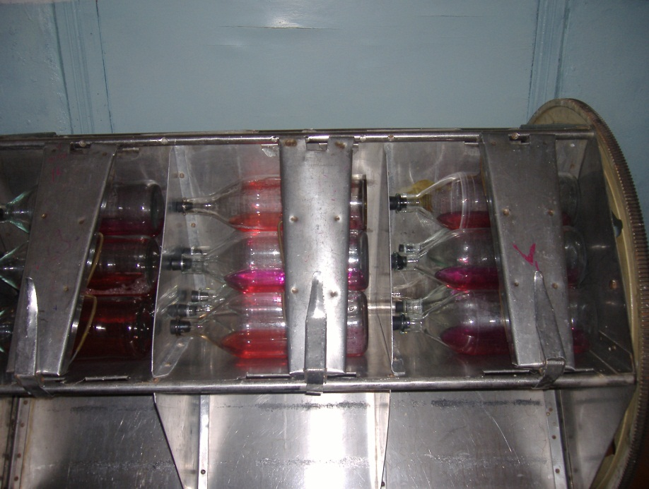

Сурет 3– Барабан типтік роллерлік аппарат

Бұл аппаратпен бір мезгілде көлемі 3 л болатын 108 ыдысты айналдырып, жасушаларды өсіруге мүмкіндік мол, сонымен қатар вирустың биологиялық белсенділігі стационарлық өскіндеуге қарағанда 1-2 есе жоғары болды.
Жасушаларды стационарлық әдіспен термостаттарда өсіргенде көлемі 1,5 л болатын арнайы матрастарды қолданады. Жасуша өсінділерін себу мөлшері – 10-100 мың жасуша/см³ болды.

2.1.9 ҚКБ вирусының антигенін дайындау
Зерттеу нәтижесінде антиген дайындауға пайдаланылған өскін суспензиялардың басқа микроақзалармен (бактериялармен) зақымдалғанын ЕПС, ЕПА, ЕПБС, Сабуро және Тиогликоль қоректік орталарында тексерілді (тазалығы).
Сонымен қатар ҚКБ вирусына дайындалған антигендер белсенділігі және сезімталдығы зертханалық әдістермен тексерілді.
ҚКБ вирусының антигенін дайындау үшін бірнеше әдістер қолданылды.

2.1.10 Хрен пероксидазасымен гамма – глобулин коьюгациясы
Конның спирттік әдісі бойынша, гамма-глобулинді бөліп алу негізгі үш кезеңнен тұрады:
- бастапқы тұндыру - гамма және бета-глобулиндерді тұндыру;
- екінші - бета-глобулинді бөліп алу: бета-глобулинді суспензиядан жою;
- үшінші - гамма-глобулинді тұндыру: таза гамма-глобуинду бөліп алу;
Бірінші кезең:
- қолданылған сарысудың рН-ын №1 ацетаттық буфер арқылы 7,0-7,2 жеткізілді. 1 литр 0°С дейін салқындаған сарысуға 883 см³ 53 % минус 15°С дейін салқындаған ректификат этил спиртінің ерітінісі қосылды. Сарысудың температурасы минус 5°С дейін ақырын түседі, ал спирттін концентрациясы 26 % жетеді. Дайындалған сұйықтықты араластырып, тоңазатқышқа минус 6±1°С 10-12 сағатқа тұнба пайда болу үшін салып қояды. Алғашқы тұнба кезеңінде глобулиндер төмен түседі, ал беткі қабатында альбуминдік фракция қалып қояды. Глобулиндер тұнбасы 15 мин ішінде центрифуга арқылы минус 4±2 °С 8000-10000 об/мин жылдамдықта бөлінеді. Содан кейін тұнбаның салмағы өлшенеді.
Екінші кезең:
- алғашқы тұндырудан алынған глобулиндердің тұнбасын гомогенді қалыпқа дейін 2 көлемде араластырылды. Дайындалған 1 г гомогенатқа 9,5 см³дистиллятты су қосылады.
Екінші тұндыру кезенінде глобулиндер ерітіндісіне №2 ацетатты буфер қосылып, қоспаның рН 5,0-5,1 жетуі тиіс. рН белгіленген соң дайындалған қоспаға тең мөлшерде минус 11±1°С дейін салқындаған 26 % спирт ерітіндісі құйылды. Сонымен қатар қоспаның температурасы минус 4±2°С төмендейді, ал спирттын концентрациясы 13 % жетеді. Дайындалған сұйықтықты араластырып, тоңазатқышта минус 4±2°С температурада тұнбаның пайда болуы үшін байланысты 10-12 сағат ұстайды. Екінші тұндыру кезенінде тұнба болып бета-глобулинді фракция түседі, ол 15 мин ішінде центрифуга арқылы 4±2°С 8000-10000 об/мин жылдамдықта айналдыруда пайда болады. Жоғарғы қабатында гамма-глобулинді фракция қалып қояды.
Үшінші кезең:
- Екінші тұндыру кезенінде алынған центрифугатты 1 М натрий бикарбонат ерітіндісімен рН 7,0-7,2 дейін сілтіленді. Ион ерітіндісінін 0,05 дейін жеткізу үшін 1 дм³ сілтіленген центрифугатқа 1,5-1,7 г хлорлы натрий тұзын қосылды. Ерітіндіні минус 3°С температурада 1-2 сағат арасында ұсталды, содан кейін минус 15°С суытылған 53% спиртты ақырын араластырмалы түрде құйылды. Мұндай мөлшер 0,4 дм³-ге - 1 дм³ ерітінді белгіленген есептен алынған. Сонымен қатар спирттың ақтық концентрациясы 26% тең болуы керек, ал температура минус 3°С түсу керек. Дайындалған сұйықтықты араластырып, тоңазатқышта минус 6±1°С температурада тұнбаның пайда болуы үшін 10-12 сағат ұстайды. Ары қарай жоғарғы қабатындағы бөлшекті алып тастап, ал төмендегі гамма-глобулин тұнбасын суықтықта минус 5°С 20 мин ішінде 10000 об/мин жылдамдықта центрифугадан жүргізеді. Гамма-глобулин тұнбасын суықта өлшеп алып, екі мөлшерде физиологиялық ерітіндімен араластырады.

2.1.11 Конъюгат дайындау
Хрен пероксидазасымен коньюгациясы Wilson M.B. және Nakane P.K. әдісі бойынша жүзеге асты [140]. Ол үшін "Biozymelaboratories" (Ұлыбритания) фирмасының хрен пероксидазасы қолданылды, оның тазалығы R/Z = 2,6-3,4, ал меншікті белсенділігі 650 бастап 1400 ед/мг дейін болды.
16 мг ПХР препараты 4 см³ дистиллятты суға араластырылды. Осы қоспаға 0,8 см³ жаңадан дайындалған 0,1 М NаIO4 ерітіндісі қосылды. Алынған қоспа 20 мин ішінде бөлме температурасында араластырылды, соңынан 6 тамшы этиленгликоль қосқан соң қоспа 5 мин ішінде бөлме температурасында ұсталды. Соңынан өңделген пероксидазаның рН - 9,5 жеткізту үшін 0,01 м КББ-ге қарсы 18-24 сағат арасында, (4±2)° С температурасында диализге қойылды. Содан кейін бұл фракцияға рН - 9,5 0,01 м КББ-ге қарсы 18-24 сағат арасында, (4±2)°С температурасында диализделген 28 мг гамма-глобулин қосылды. Байланыс реакциясы жүру үшін қоспа 3 сағат бойы бөлме температурасында ұсталды, арнайы магнит аппаратымен шайқалды.
Содан кейін байланысты тоқтату мақсатында қоспаға 0,32 см³ NаВН₄ қосып (NаВН₄ 4 мг көлемі 1 см³ дистиллятты суға ерітілді), бөлме температурасында тағыда 2 сағатқа инкубацияға қойылды. Алынған иммунопероксидазалық конъюгаттың рН - 7,4 жеткізту үшін 0,01 М фосфатты буферлі тұз ерітіндісі (ФБТ) қарсы 18-24 сағат бойы, (4±2)°С температурасында диализге қойылды.
Соңынан дайын болған конъюгат размері 1,2х100 см G-200 сефадексі толтырылған колонка арқылы тазартылды, тазарту кезінде фракциялар 3-5 см³ көлемде жиналды. Жиналған фракцияларды спектрофотометрде 280, 403 нм толқын ұзындықтарында оптикалық тығыздылығы өлшенді.
Әрбір конъюгаттың фракцияларының көрсеткіші RZ = Д403/Д280 формула арқылы есептегенде 0,3-0,6 құраған фракцияларын бірыңғай жинап, қалғандары керексіз деп табылды.
Қосымша Wilson M.B. және Nakane P.K. әдісі бойынша дайындалған иммунопероксидазалық конъюгаттардың белсенділігі мен сезімталдығы ИФА арқылы тексерілді.

3 ЗЕРТТЕУ НӘТИЖЕЛЕРІ

3.1 Диагностикалық препараттарды дайындау үшін індет ошағынан ҚКБ вирусының эпизоотиялық штаммын оқшаулау.
Биологиялық қауіпсіздік проблемаларының ғылыми-зерттеу институты және Тәжікстан Республикасының Биологиялық қауіпсіздік және биотехнология проблемаларының институты арасында келісім-шарт негізінде Тәжікстан Республикасының аумағында 2005 жылдан бастап жануарлар мен құстардың қауіпті инфекцияларына мониторинг жүргізу жұмыстары жүзеге асып келеді. Мониторингтің мақсаты жануарлар мен құстардың қан сарысуының үлгілерін, сондай-ақ эпизоотиялық ошақтардан биологиялық материалдардың үлгілерін алу және де осы материалдарды зертханалық жағыдайда вирустық індеттерге зерттеу болатын.
Осы орайда Тәжікстан Республикасының аумағында Яван ауданында белгісіз індеттен өлген және ауырып тұрған қойлардың ағзаларынан (лимфа түйіндері, өкпе, бауыр, бүйрек) және қан биологиялық материалдарының үлгілері вирусологиялық зерттеулер жүргізтілу үшін алынды.
Өлген жануарлардан алынған мүше үлгілерін таза құммен ұнтақтап, стерильді физологиялық ерітінді қосып, 20% суспензия дайындалды.
Алынған суспензиялар үш рет минус 40 °С мұздатылды және бөлме температурасында ерітілді, соңынан 4300 g 30 минут уақытында центрифугада айналдырылды, сұйықтықтың жоғарғы қабатын вирусологиялық тексеруден өткізтілді.
Сұйықтықты жасуша торшалары және ИФТ қою үшін пайдаланылды. Аурудың қоздырғышын оқшалау үшін, алынған үлгілермен ҚзТ, ВНК-21, СТБ, Vero, ҚБ және КБ жасушалары, сонымен қатар 6-8 тәуліктік ТӨЭ жұқтыру жүргізтілді. Жасуша және эмбрион өсінділерінде 2-3 рет қатарынан пассаж жасалынды.

3.1.1 ҚКБ вирусын ТӨЭ - дан оқшалау
Жоғарыда сипатталған әдіс бойынша 7 күндік ТӨЭ 1:5 сұйытылған биологиялық материалдардың 20%-дық суспензиясымен сарыуыз қапшыққа антибиотиктермен өңдеген соң, 0,2 см³ мөлшерінде жұқтырылды.
Жұқтырылған ТӨЭ жеті күн бойы 37⁰С температурада инкубацияланды, күн сайын овоскоп арқылы эмбрионның өзгерілуі қаралды.
Эмбриондардың өлуі ТӨЭ залалдаудың 2 пассажынан кейін 72-96 сағат аралықта орын алды, өлген эмбриондар 10-14 сағат бойы 4 ⁰С температурада салқындатылды, содан кейін сарыуыз қапшықтары (СҚ) әдістемедегіде көрсетілгеніндей жиналды.
Сарыуыз қапшықтарынан 20% супензия дайындалып, ҚКБ вирусына антигеннің бар-жоғын ДПР-да және электронды микроскоппен зерттелді. ДПР-да ҚКБ вирусының антигені анықталды, бұл тәжірбиенің нәтижелері 9 - кестеде көрсетілген.

Кесте 9 - ТӨЭ вирусы бар суспензиялардан ДПР көмегімен ҚКБ вирусының антигенін анықтау
№№ п/п | Зерттелетін материалдар | Жұқтыруға пайдаланған биоматериалдар, 20% | Пассаж деңгейлері | Нәтиже
1 | СҚ | Лимфа түйіндері | 2 | +
2 | СҚ | Өкпе | 2 | +
3 | СҚ | Көкбауыр | 2 | +
4 | СҚ | Бауыр | 3 | -
5 | СҚ | Бүйрек | 2 | -
6 | СҚ | Қан | 2 | +
7 | ТА |  |  | +
8 | ҚА |  |  | -
Ескерту: 1. «+» - оң нәтижелер;
2. «-» - теріс нәтижелер.
3. СҚ- сарыуыз қапшықтары
4. «ТА» – тәнді аниген.
5. «ҚА» – қалыпты антиген.

Кесте 9 - кестеде келтірілген нәтижелер бойынша 7 тәуліктік ТӨЭ биоматериалдармен залалдаған кезде 2-3 пассаж деңгейінде лимфа түйіндері, өкпе, көкбауыр және қан биоматериалдарында ҚКБ вирусы бар екендігі дәлелденді.
Сондай-ақ, ҚКБ вирусының қоздырғышын бөліп алу үшін 1:5 сұйылтылған биологиялық материалдардың 20% суспензиясымен 12 күндік ТӨЭ ХАҚ-ы жұқтырылды.
Екінші пассаж деңгейінен кейін ХАҚ-нан жиналған биоматериалдан (қан) ДПР- да ҚКБ вирусының антигені анықталды. Нәтижелері 9 - кестеде көрсетілген.

Кесте 10 - ХАҚ вирусы бар суспензиялардан ДПР көмегімен ҚКБ вирусының антигенін анықтау

№№ п/п | Зерттелетін материалдар | Жұқтыруға пайдаланған биоматериалдар, 20% | Пассаж деңгейлері | Нәтиже
1 | ХАҚ | Лимфа түйіндері | 2 | -
2 | ХАҚ | Өкпе | 2 | -
3 | ХАҚ | Көкбауыр | 2 | -
4 | ХАҚ | Бауыр | 2 | -
5 | ХАҚ | Бүйрек | 2 | -
6 | ХАҚ | Қан | 2 | +
7 | ТА |  |  | +
8 | ҚА |  |  | -
Ескерту: 1 «+» - оң нәтижелер;
2 «-» - теріс нәтижелер
3 «ТА» – тәнді аниген.
4 «ҚА» – қалыпты антиген.
5 «ХАҚ» - хориоаллантоистік қуыс

СҚ және ХАҚ алынған вирусы бар суспензиялар соңынан ҚзТ, ВНК-21, СТБ, Vero, ҚБ және КБ жасушаларының жасушаларын залалдауға, сондай-ақ жануарларға биологиялық тәжірибе қою үшін пайдаланылды.

3.1.2 ҚКБ - нің вирусының қоздырғышын жасушалық культураларда бөліп алу.
Сезімтал жүйелерде (СТБ, Vero, ҚБ, ҚзТ, ВНК-21 және КБ) ҚКБ вирусының қоздырғышын бөліп алу үшін осы аталмыш жасушаларды 7 тәуліктік ТӨЭ-ның СҚ-нан алынған вирустық суспензиялармен (лимфа түйіндері, өкпе, көкбауыр және қан) залалданды. Жоғарғы аталған жасушаларда вирусты 3 пассаж деңгейінде өскіндеу жүргізілді, нәтижесі 10-кестеде.

Кесте 11 – Биологиялық материалды әр-түрлі сезімтал жүйелерде өскіндеу

Жасушалар | №1 |  |  | №2 |  |  | №3 |  |  | №4
Жасушалар | 1 пассаж | 2 пассаж | 3 пассаж | 1 пассаж | 2 пассаж | 3 пассаж | 1 пассаж | 2 пассаж | 3 пассаж | 1 пассаж | 2 пассаж | 3 пассаж
ҚзТ | - | - | + | - | - | + | - | - | + | - | + | +
ВНК-21 | - | - | - | - | - | + | - | - | + | - | - | +
СТБ | - | - | - | - | - | - | - | - | - | - | - | +
Vero | - | - | + | - | - | + | - | - | + | + | + | +
ҚБ | - | - | - | - | - | - | - | - | + | - | - | +
КБ | - | - | - | - | - | - | - | - | - | - | - | +
Ескерту: 1. «+» - оң нәтижелер;
2. «-» - теріс нәтижелер.
3. «№1» – СҚ Лимфа түйіндерімен залалданған биоматериал.
4. «№2» – СҚ өкпемен залалданған биоматериал.
5. «№3» – СҚ көк бауырмен залалданған биоматериал.
6. «№4» – СҚ қанмен залалданған биоматериал.

Зерттеу нәтижесінде қанмен сарыуыз қапшықтарын (СҚ) залалдаған суспензияларымен биоматериал ҚзТ, ВНК-21, СТБ, Vero, ҚБ және КБ жасушалар моноқабаттарында 2-3 пассаж деңгейлерінде цитологиялық патологиялық әрекеттер (ЦПӘ) пайда болды. Ал қалған биоматериалдарда Лимфа түйіндерімен залалданған, өкпемен, көк бауырмен залалданып алынған СҚ суспензиялары жоғарғы аталған 6 жасуша моноқабаттарында толық құнды ЦПӘ бермеді. Яғни, №1 биоматериал тек ҚзТ мен Vero жасушаларда ЦПӘ берсе, №2 биоматериал - ҚзТ, ВНК-21, Vero жасушаларында, ал №3 биоматериал - ҚзТ, ВНК-21, Vero, ҚБ жасушалар моноқабаттарында ЦПӘ берді.
Толық құнды мағлұмат алу үшін жасуша моноқабаттарыннан алынған вирустық суспензиялардың биологиялық белсенділіктері тексерілді, ол үшін 3 пассаж өткен суспензиялар пайдаланды, нәтижесі 11-кестеде
Кесте 12 – Жасуша моноқабаттарыннан алынған вирустық суспензиялардың биологиялық белсенділіктерін анықтау

Жасушалық вирустық суспензиялар | Биологиялық белсенділігі, lg ЦӘТ₅₀/см³
Жасушалық вирустық суспензиялар | №1 | №2 | №3 | №4
ҚзТ | 3,4 | 3,54 | 3,24 | 4,15
ВНК-21 | т | 3,12 | 3,05 | 3,25
СТБ | т | т | т | 2,55
Vero | 4,2 | 4,0 | 3,50 | 6,50
ҚБ | т | т | 2,95 | 3,95
КБ | т | т | т | 3,58
Ескерту - «т» - тексерілген жоқ.

Тәжірибе нәтижесінде ҚКБ-нің вирусы Vero жасушасында жоғарғы белсенділік көрсетті, биологиялық белсенділігі 3,5-6,5 lg ЦӘТ₅₀/см³ құрады, ал басқа жасушалар вирустың белсенділігі 2,55-4,2 lg ЦӘТ₅₀/см³ болды, сондықтан тәжірибенің барысында ИФТ-ны жасап шығару үшін диагностикалық препараттарды дайындау кезінде Vero жасушасын қолданатын болдық.

3.1.3 Vero жасушасынан алынған ҚКБ - нің вирусының пайдаланып жануарларға биологиялық тәжірибе қою
Vero жасушасының моноқабатынан шығарылып алынған ҚКБ-нің вирусының биологиялық материалы негізінде екі ешкі мен екі қойларға биологиялық тәжірибе жүргізілді. Вирусы бар Vero жасушасының материалы екі бас ешкі мен екі бас қойға 2 см³ көлемінде әр қайсысына вена қан тамырына енгізтілді. Материал белсенділігі 6,50 lg ЦӘТ₅₀/см³. Залалданған жануарлар күнара клиникалық тексерістен өтіп тұрды, сонымен қатар дене температурасы өлшенді, температура парағы 12-ші кестеде көрсетіліген.

Кесте 13 - Биоматериалды жұқтырылғаннан кейінгі жануарлардың дене температурасы

Жануар түрі | Температура өлшеу уақыты | Температура өлшеген күндер
Жануар түрі | Температура өлшеу уақыты | 0 | 1 | 2 | 3 | 4 | 5 | 6 | 7 | 8 | 9 | 11 | 12
Ешкі №1 | таң | 38,2 | 39,3 | 38,8 | 39,0 | 39,1 | 39,3 | 38,8 | 38,8 | 39,5 | 38,5 | 38,8 | 38,9
Ешкі №1 | кеш | 38,2 | 39,4 | 39,0 | 39,3 | 39,5 | 40,2 | 39,3 | 39,5 | 39,3 | 39,5 | 39,1 | 39,3
Ешкі №2 | таң | 39,6 | 39,3 | 39,4 | 39,2 | 39,3 | 39,7 | 39,5 | 40,3 | 39,7 | 39,4 | 39,3 | 39,4
Ешкі №2 | кеш | 39,6 | 39,8 | 39,8 | 39,5 | 39,6 | 39,7 | 40,2 | 40,4 | 39,4 | 39,3 | 39,4 | 38,9
Қой №1 | таң | 39,2 | 39,3 | 39,2 | 39,4 | 39,5 | 42,0 | 42,1 | 41,8 | 41,0 | 39,7 | 38,9 | 38,9
Қой №1 | кеш | 39,2 | 39,4 | 39,5 | 39,3 | 40,3 | 42,6 | 42,2 | 41,5 | 40,4 | 39,5 | 39,7 | 38,9
Қой №2 | таң | 39,6 | 39,6 | 39,5 | 39,3 | 39,5 | 39,9 | 41,1 | 40,2 | 39,3 | 39,5 | 39,1 | 39,1
Қой №2 | кеш | 39,6 | 39,5 | 39,7 | 39,4 | 39,2 | 41,3 | 41,0 | 39,7 | 39,4 | 39,3 | 39,0 | 39,7

13 - кестеге сәйкес, Vero жасушасының моноқабатынан шығарылып алынған ҚКБ-нің вирусының материалдармен жұқтырғаннан кейін, қойларда 4 және 5-ші күндері дене температурасының 40,3 – 42,6 ⁰С дейін көтерілуі байқалды, ал №1 қойда жоғары дене температурасы 5 күн бойы сақталғаны анықталды. Ешкілерге келсек дене қызуы №1 5 күні 40,2 ⁰С көрсетсе, №2 7 күні 40,3 ⁰С көрсетті, бұл дене қызуының көтерілуі тек бір күн ішінде кешкі мезгілде байқалды.
ҚКБ-не сәйкес клиникалық белгілер тек №1 қойда және №2 ешкіде байқалды, қалған жануарлардың физиологиялық жағыдайы бір қалыпта болды.
№1 қойда 5-ші күні стоматит анықталды, бас бөліктері ісіне бастады, суретте көрсетілген.
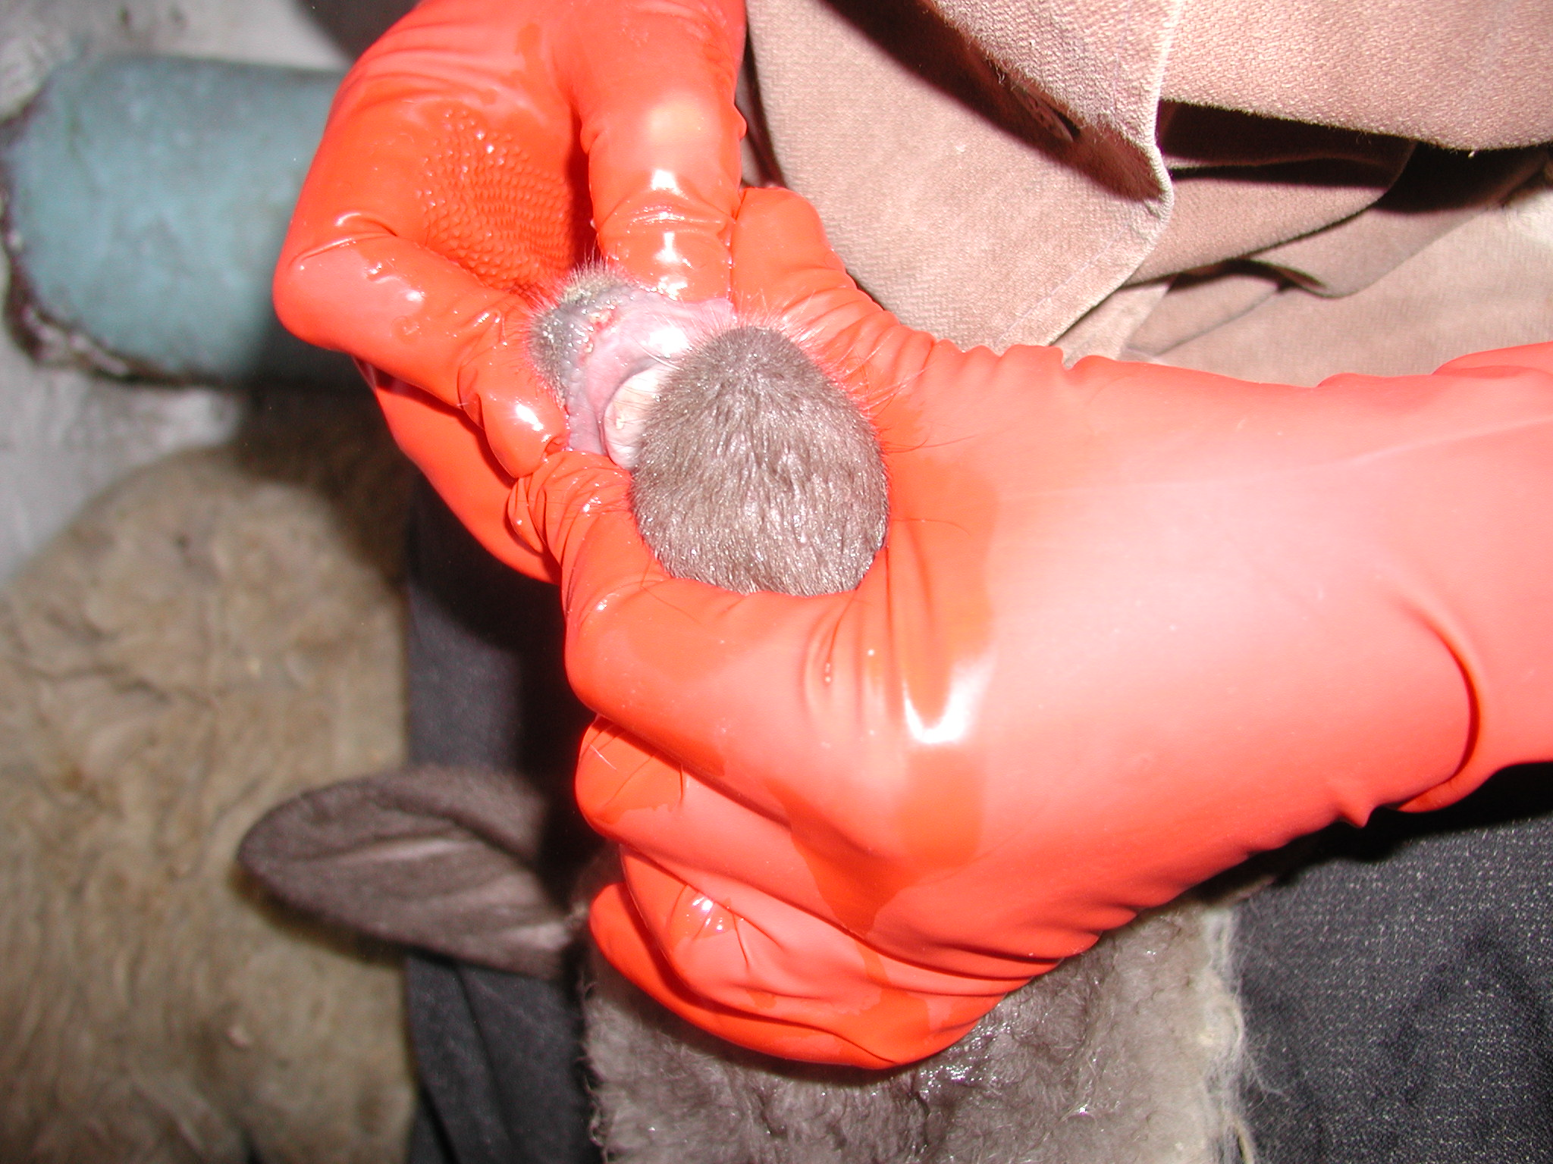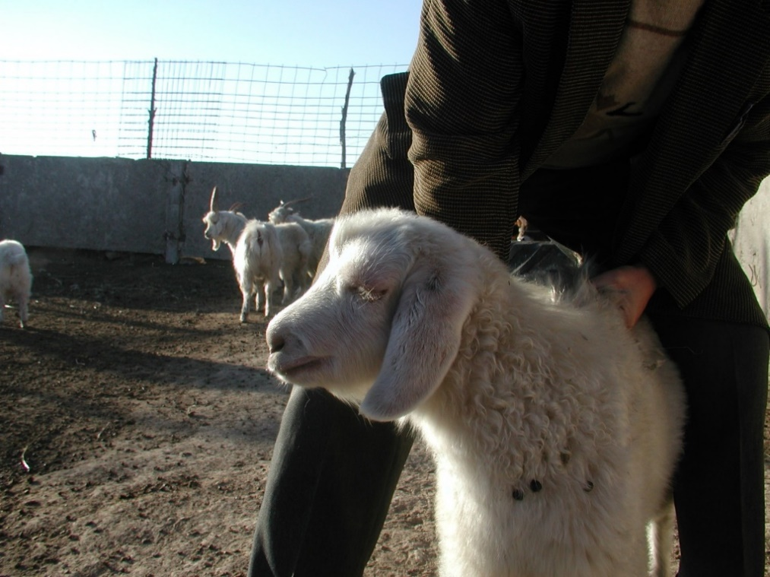

Сурет 4 – ҚКБ-нің вирусының материалдармен жұқтырылған қойдың және ешкінің клиникалық бейнесі

Тәжірибе барысында ҚКБ-нің вирусының материалдармен жұқтырылған бүкіл жануарлар 9 тәулікте толық жазылды.
Жануарлар 30 тәуліктен кейін қан сарысуы сынамалары алынды және ДПР мен КБР әдістерімен антиденелердің белсенділігі анықталды. Бұл зерттеулердің нәтижелері 14-ші кестеде берілген..

Кесте 14– Аурып өткен жануарлардың қан сарысуындағы антиденелердің белсенділігін анықтау

№№ п/п | Жануар түрі | Нәтижелер
№№ п/п | Жануар түрі | ДПР |  | КБР
№№ п/п | Жануар түрі | ТА | ҚА | ТА | ҚА
1 | Қой №1 | 1:2 | - | 1:40 | -
2 | Қой №2 | - | - | 1:20 | -
3 | Ешкі №1 | - | - | - | -
4 | Ешкі №2 | - | - | 1:20 | -

Кестеге сәйкес №1 және 2 қойларды және №2 ешкіде ҚКБ вирусын жұқтырғаннан 30 тәуліктен кейін қан сарысуларында антидене белсенділігі КБР-да 1:20-1:40 құраса, ал ДПР-да антидене тек 1:2 қатынасында №1 қойда анықталды, №1 ешкіде қан сарысуларында ҚКБ вирусына қарсы антидене анықталмады.



Сурет 5 - Бөлініп алынған ҚКБ вирусын ҚТ-ПТР әдісімен тексердік. Ол үшін қолданылды.

Тексеруге биологиялық белсенділігі 6,50 lg ЦӘТ₅₀/см³ Vero және белсенділігі 4,15 lg ЦӘТ₅₀/см³ болатын ҚзТ жасушаларының вирустық суспензиялары алынды, сондай-ақ қалыптағы материал ретінде залалданбаған Vero жасушасы моноқабаты қолданылды. Кесте-14 тест ақпараттары көрсетілген.

Тест ақпараты
Тест аты | 02.09.24 BTV zonde
Тест басталуы | 02.09.2024 10:26:52
Тест аяқталуы | 02.09.2024 12:30:11
Оператор | Жұлдыз
Тестнің орындалу бағдарламасы | Rotor-Gene 1.8.17.5
Тест қол таңбасы | Тест дұрыс
Green белгісінің деңгейі | 6,67

Профиль
Цикл | Параметрлер
Ұстап тұрылған температура @ 50°c, 30 мин. 0 сек.
Ұстап тұрылған температура 2 @ 95°c, 10 мин. 0 сек.
Cycling (40 қайталау) | Step 1 @ 95°c, Ұстап тұрылған температура 15 сек.
 | Step 2 @ 55°c, Ұстап тұрылған температура 30 сек.
 | Step 3 @ 70°c, Ұстап тұрылған температура 30 сек., Циклдеу детекциясы A([Green][1][1])

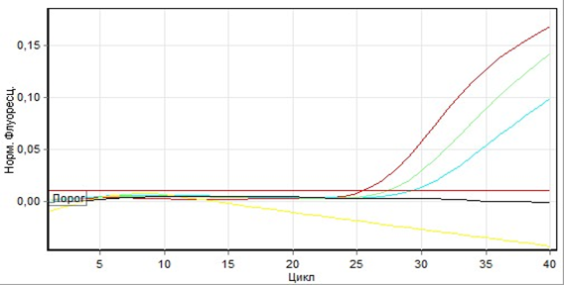

Сурет 6- Cycling A.Green үшін сандық көрсеткіші

Кесте 15 - ҚТ-ПТР әдісінің нәтижесі

№ | Үлгі сипаттамасы | CT | Стандарт қоюлылығы (Көшірмесі) | Қоюлылығын есептеу (Көшірмесі) | Вариация коэффиценті, % | Ct орта есеппен
1 | Сынама, ҚКБ вирусы анықталған Vero жасушасы | 25,49 |  |  |  | 25,49
2 | Сынама, ҚКБ вирусы анықталған ҚзТ жасушасы | 27,33 |  |  |  | 27,33
3 | Сынама, қалыпты Vero жасушасы
4 | Оң бақылау | 29,22 |  |  |  | 29,22
5 | Қалыпты бақылау

Кесте 15- ҚТ-ПТР әдісінің нәтижесі бойынша Vero және ҚзТ вирусы бар жасуша суспензияларында ҚКБ вирусының РНК бар екені дәлелденді.

3.1.4 Биоматериалдарда ҚКБ вирусының вириондарын электронды микроскоппен зерттеу
Өлген жануардың қанынан алынған үлгіні Vero жасушасына жұқтырылғаннан кейін бірінші пассажында вирус бөлініп алынды. Алынған вирусы бар суспензияны қоздырғышын ажырату үшін электронды микроскоп арқылы зерттелді. Электронды микроскопиялық зерттеу нәтижесінде оқшауланған қоздырғыштың Orbiviruses түріне жататындығын және морфологиялық жағынан ҚКБ вирусына ұқсас екендігі анықталды.

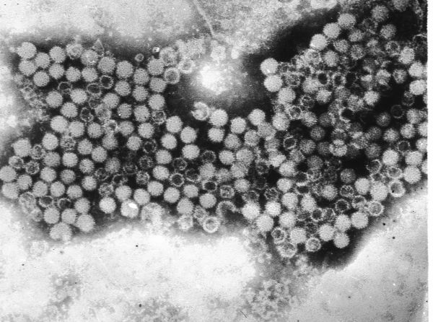

Сурет 7- Электронды микроскопиялық зерттеу нәтижелері суретте көрсетілген

Суретте электронды микроскопиялық зеттеуде вирустың вириондарының формасы көрсетілген (200000 есе үлкейтілген). Сондай-ақ бұл суспензия КҚБ вирусының антигенін анықтайтын Францияда шығарылған «ID.Vet» ИФТ жинағы арқылы қоздырғыштың антигені бар-жоғына сыналды. ИФТ-да суспензия құрамында ҚКБ вирусының антигені бар екені анықталды.
Алынған ҚКБ вирусының жасушалық изоляты "RT/RIBSP-07/16" штаммы деп аталды. ҚКБ вирусының штаммы "RT/RIBSP-07/16" М-13-08/Д нөмірімен «Биологиялық қауіпсіздік проблемаларының ғылыми-зерттеу институтының» микроорганизмдер штаммдарының коллекциясында сақталу үшін өткізтілді.
3.2 ҚКБ вирусының "RT/RIBSP-07/16" штамын жаңарту
Коллекциялық "RT/RIBSP-07/16" штамын VERO жасуша өсінділерінде жаңартылды. Осы жасушада үш рет пассаж жасалынды, соңынан биологиялық белсенділігі тексерілді, нәтижесі 16-кестеде көрсетілген. Алымен жасушаның ескі қоректік ортасын алып тастап, жасуша қабатының беті хэнкс ерітіндісімен (Hanks’ Balanced Salt Solution, HBSS) 3 рет жуылды. Кейін "RT/RIBSP-07/16" штаммен
1 см³ мөлшерде жасушаларды зақымдау және де термостатта (37 ± 1) ºС температурада 60 минут бойы вируспен байланысқа қалдырылды. 60 минут өткен соң, жасушаларға құрамында 2 % ірі қара малының қан сарысуы бар жартылай синтетикалық ПСП қоректік орта қосылды. Вирустық зақымдануға ұшыраған жасушалар (37 ± 1) ºС температурада инкубациялап, цитопатологиялық өзгерістерді бағалау мақсатында микроскоппен бақылауға алынды. [139]
Үшінші пассаждан кейінгі зерттеу кезіндегі ҚКБ вирусының "RT/RIBSP-07/16" штамының биологиялық белсенділігі тексерілді.
Кесте 16 – Жаңартылған ҚКБ вирусы "RT/RIBSP-07/16" штамының биологиялық белсенділігі
n=3
Штамм | Жасуша өсіндісі | Биологиялық белсенділігі,  lg ЦӘТ₅₀/см³ (Х±m) | ЦПӘ байқалу мерзімі, тәулік
"RT/RIBSP-07/16" | VERO | 6,75 ± 0,23 | 4
Ескерту: "ЦПӘ" – цитопатологиялық әсері;

Кестеден байқағанымыздай ҚКБ вирусының штамы үшінші пассаждан кейін VERO жасуша өсіндісінде жоғары биологиялық белсенділік көрсетті, 6,75 ЦӘТ₅₀/см³ құрады.
ИФТ әдісін жасап шығару кезінде пайданылатын диагностикалық препараттардың жоғарғы белсенділігі мен тәнділігі өте маңызды роль атқарады.
Сондықтанда әрі белсенді, әрі тәнді диагностикалық препараттарды алу мақсатында ҚКБ вирусының "RT/RIBSP-07/16" штаммының жасушалық қасиеттері зерттелді.

3.2.1 ҚКБ вирусының "RT/RIBSP-07/16" штаммының жасушалық қасиетін бағалау
ҚКБ вирусының "RT/RIBSP-07/16" штаммының жасушалық қасиеттерін зерттеу үшін келесі параметрлер тәжірибеге алынды:
- вирустың жұқтыру дозасы;
- қолданылатын қоректік ортаның түрі;
- өскіндеу температурасын таңдау;
- өскіндеу уақытын анықтау т.б.

3.2.1.1 ҚКБ вирусының репродукциясына жұқтырушы дозаның әсерін зерттеу
Вирус пен жасуша арасындағы қарым - қатынас жұқтыру дозасымен нақты байланысты. Яғни, жасушада вирустың көп жинақталуы үшін оның жұқтыру дозасын анықтаудың маңызы зор. Осыған байланысты жұмысымыздың келесі сатысы вирустың тиімді вирус жұқтыру дозасын анықтау . Бұл үшін ҚКБ вирусы «RT/RIBSP-07/16» штаммы қолданылды : 0,001, 0,01, 0,1 және 1,0 ЦӘТ₅₀/жасуша дозалары сынақтан өткізілді. Жасушалар берілген дозада вируспен зақымдалды.
Вирустың жасушамен өзара әрекеттесуін қамтамасыз ету мақсатында жасшалар 37 ± 1°С температурада термостатта 60 минут бойы инкубацияланды. 60 минут өткеннен кейін жасуша бетіне қоректік орта енгізіп, әрі қарай 7 тәулік бойы инкубациялық жағдайда ұсталды. Жасушада блютанг вирусының цитопатогендік әсері (ЦПӘ) жарық микроскопымен бақыланды.[139]
Түрлі дозада жұқтырылған вирустар, жасушаларда жинақталу деңгейіне байланысты антигендік белсенділікке зерттеледі. Алынған нәтижелер 17-кестеде көрсетілген.
Кесте 17 – ҚКБ вирусы "RT/RIBSP-07/16" штамының жұқтырушы дозасын анықтау нәтижелері

Вирустың зерттелетін жұқтырушы дозалары, ЦӘТ₅₀/жасуша | Зерттеу нәтижелері, lg ЦӘТ₅₀/см³ (Х±m)
Вирустың зерттелетін жұқтырушы дозалары, ЦӘТ₅₀/жасуша | 1 пассаж | 2 пассаж | 3 пассаж
0,001 | 6,00±0,0 | 6,57±0,1 | 6,91±0,08
0,01 | 6,50±0,2 | 6,62±0,1 | 7,25±0,2
0,1 | 5,75±0,1 | 6,75±0,01 | 7,00±0,2
1,0 | 5,12±0,1 | 6,50±0,2 | 0,50±0,3

Зерттеу нәтижелеріне түрлі дозада жұқтырылған вирустар арасында биологиялық белсенділік көрсеткен тиімді дозасы 0,01 ЦӘТ₅₀/жасуша болып табылды. Бұл жағдайда вирустың биологиялық белсенділігі 7,25 lg ЦӘТ₅₀/см³ көрсетті. Демек, вирустың тиімді жұқтыру дозасы 0,01 ЦӘТ₅₀/жасуша болып табылады.
3.2.1.2 ҚКБ вирусы "RT/RIBSP-07/16" штамын VERO жасушасында өскіндеу үшін қоректік ортаны таңдау
Осы мақсатта тәжірибе кезінде 3 қоректік орта сынақтан өтті, жартылай синтетикалық (ПСП) және DMEM қоректік ортасы, сонымен қатар «Sigma» фирмасы (АҚШ) өндірілген Игла МЕМ қоректік ортасы, тәжірибе соңында вирустың биологиялық белсенділігі анықталды.

Кесте 18 – ҚКБ вирусы "RT/RIBSP-07/16" штамын өскіндеу үшін қоректік ортаны таңдау
Пассаж деңгейі | Қоректік ортаны пайдаланғандағы вирустың биологиялық белсенділігі, lg ЦӘТ₅₀/см³ (Х±m)
Пассаж деңгейі | ПСП | DMEM | Игла МЕМ
1 | 6,35±0,1 | 6,20± 0,1 | 6,87± 0,3
2 | 6,68±0,2 | 7,18±0,3 | 7,00±0,1
3 | 6,00±0,1 | 7,15±0,02 | 7,2±0,2

Зерттеу нәтижесінде ҚКБ вирусы "RT/RIBSP-07/16" штамын өскіндеу үшін ең тиімді қоректік орта болып DMEM және Игла МЕМ қоректік орталары болып есептелді, осы қоректік орталарды пайдаланғанда вирустың биологиялық белсенділігі 2-3 пассаж деңгейінде 7,00±0,1-7,2±0,2 lg ЦӘТ₅₀/см³ құрады. Сондықтанда келесі зерттеулерде ҚКБ вирусы "RT/RIBSP-07/16" штамын өскіндеу үшін отандық DMEM қоректік ортасын пайдаланылады.

3.2.1.3 ҚКБ вирусы "RT/RIBSP-07/16" штамын VERO жасушасында өсіру үшін оптималды температурасын анықтау
ҚКБ вирусын өсірудің температуралық және мерзімдік шарттарын зерттеу мақсатында стационарлық әдіспен пробиркаларда өсірілген VERO жасуша өсіндісі қолданылды. VERO жасушасын "RT/RIBSP-07/16" штамымен 1 сағат контактіге 37 ± 1°С температураға қойылды. Содан кейін пробиркаларға DMEM қоректік ортасын 1,0 см³ құйып, әртүрлі температуралық-мерзімдік режимдерде (33±1°С, 35±1°С және 37±1°С) өсірілді. Пробиркалардағы қоректік ортаны әрбір 3 тәулік сайын жаңа қоректік ортаға (ірі қара малдың 2% қан сарысуы бар) ауыстырады. Жасушалардағы цитодеструктивтік өзгерістерді бақылау үшін жарық микроскопымен бақыланып отырды.
Әртүрлі температуралық және мерзімдік режимдерде өсірілген культуралық суспензияның биологиялық белсенділігін титрлеу әдісімен анықтадық.
Кесте 19 - Әртүрлі температуралық-мерзімдік режимдерде өсірілген "RT/RIBSP-07/16" штамының биологиялық белсенділігі

Пассаж деңгейі | Биологиялық белсенділігі, lg ЦӘТ₅₀/см³
Пассаж деңгейі | 33 ± 1 °С | 35 ± 1 °С | 37 ± 1 °С
1 | 6,00±0,25 | 7,25±0,16 | 7,25 ± 0,18
2 | 6,15 ± 0,18 | 7,00 ± 0,00 | 7,25 ± 0,22
3 | 6,20±0,18 | 7,00 ± 0,16 | 7,25 ± 0,0

Зерттеу нәтижелері көрсеткендей, жасушадағы вирустың жинақталу деңгейі инкубация температурасына айтарлықтай әсері болмағанымен температура төмендеген сайын өсу кезеңі ұзарғаны белгілі болды.
Сонымен, жүргізілген зерттеулердің нәтижесінде ҚКБ вирусының репродукциясына аса қолайлы температура 37 °С болып табылды.

3.2.1.4 ҚКБ вирусы "RT/RIBSP-07/16" штамын VERO жасушасында өскіндеу уақытын анықтау
ҚКБ вирусы "RT/RIBSP-07/16" штамын VERO жасушасында өскіндеу уақытын анықтау мақсатында тәжірибеге 48, 72, 96 және 120 сағат уақыттары алынды.
Ол үшін VERO жасушасының моноқабаты ҚКБ вирусы "RT/RIBSP-07/16" штамымен залаланданған соң 37 °С температурада өскінделді, тәулік сайын жасуша моноқабаты микроскоппен тексеріліп отырылды. Қоректік ортаны алмастыру екі тәулік сайын жүргізтілді, тәжірибе нәтижесі кесте - 20 көрсетілген.

Кесте 20 - ҚКБ вирусы "RT/RIBSP-07/16" штамын өскіндеу үшін уақыт мерзімін анықтау

Пассаж  деңгейі | Биологиялық белсенділігі, lg ЦӘТ₅₀/см³ (Х±m)
Пассаж  деңгейі | 48 сағат | 72 сағат | 96 сағат | 120 сағат
1 | 3,62±0,1 | 6,25 ± 0,35 | 6,00±0,15 | 5,87±0,22
2 | 3,75±0,01 | 7,25 ± 0,27 | 6,15±0,11 | 5,12±0,1
3 | 3,75±0,18 | 7,28 ± 0,13 | 6,20 ± 0,20 | 5,00±0,15

Кестенің нәтижесіне сүйенсек ҚКБ вирусы "RT/RIBSP-07/16" штамын өскіндеу үшін 72 сағат тиімді болып есептелді, осы уақыт ішінде вирус өзінің максималды биологиялық белсенділігіне жетеді, 7,28 ± 0,13 lg ЦӘТ₅₀/см³. Өскіндеудің басқа уақыттарында вирустың белсенділігі 3,62±0,1 lg ЦӘТ₅₀/см³ бастап 6,20 ± 0,20 lg ЦӘТ₅₀/см³ дейін жетті.

3.2.1.5 ҚКБ вирусының «RT/RIBSP-07/16» штамын өсінділеу кезінде қоректік орта құрамындағы фетальды қан сарысуының тиімді концентрациясын анықтау.
Тәжірибеде ҚКБ вирусы "RT/RIBSP-07/16" штамын өскіндеу үшін VERO жасушасы пайдаланылды. Қоректік орта ретінде VERO ортасы алынса, ал қоректік орта құрамына 58 ºС инактивтелген 2, 5 және 10 % қоюлылықтағы ірі қара малы қан сарысуы қосылды. Тәжірибе үш пассаждан тұрды, биологиялық белсенділігі кестеде көрсетілген.
Кесте 21 – ҚКБ вирусы "RT/RIBSP-07/16" штамының белсенділігіне ірі қара малы қан сарысуының қоюлылығының әсері

Пассаж деңгейі | Вирустың биологиялық белсенділігі, lg ЦӘТ₅₀/см³ (Х±m)
Пассаж деңгейі | 2 % | 5 % | 10 %
1 | 7,05±0,14 | 7,20± 0,21 | 7,27± 0,3
2 | 7,18±0,22 | 7,18±0,35 | 7,21±0,31
3 | 7,15±0,13 | 7,25±0,02 | 7,2±0,24

Кесте нәтижесіне сүйенсек 2, 5 және 10 % қоюлылықтағы ірі қара малы қан сарысулары VERO жасушасында ҚКБ вирусы "RT/RIBSP-07/16" штамын өскіндеу кезінде айтарлықтай биологиялық белсенділігіне әсер етпеді, орта есеппен 7,05 lg ЦӘТ₅₀/см³ - 7,27± 0,3 lg ЦӘТ₅₀/см³ болды. Сондықтан келешектегі ҚКБ вирусын өскіндеу тәжірибелеріне 2 % ірі қара малы қан сарысуы алынады.

3.2.1.6 ҚКБ вирусы "RT/RIBSP-07/16" штамын өскіндеу үшін жасуша өсіндісін таңдау
Жоғарыдағы жүргізтілген тәжірибе нәтижелеріне сүйене отырып осы жұмыста ҚКБ вирусы "RT/RIBSP-07/16" штамын өскіндеу үшін ҚзТ, ВНК-21 және Vero жасушалары қолданылды.
ҚКБ вирусын өскіндеу үшін келесі параметірлер пайдаланылды: вирустың жұқтыру дозасы 0,01 ЦӘТ₅₀/жасуша, VERO қоректік ортасы, 37 °С температурасында инкубациялау, өскіндеу уақыты 72 сағат, қоректік орта құрамындағы ірі қара малы қан сарысуының қоюлылығы 2 %.
Жасушаның алдымен ескі қоректік ортасы алып тастап, жасуша беткейі хэнкс (Hanks’ Balanced Salt Solution, HBSS) 3 рет жуылды. Кейін аталған штаммен жасушалар вируспен өңделді және термостатта (37 ± 1) ºС температурада 60 минут бойы тұрақты температурада ұсталды. 60 минут өткен соң, жасуша бетіне 2 % ірі қара мал қан сарысуын қамтитын VERO жасушаларына арналған қоректік орта енгізілді. Вирустармен зақымдалған жасушалар 37 ± 1 ºC температуралық жағдайда инкубацияланып, цитопатологиялық белгілер микроскоп арқылы бақыланды.
Кесте 22 - ҚКБ вирусы "RT/RIBSP-07/16" штамын ҚзТ, ВНК-21 және Vero жасушаларында өскіндеу нәтижесі

Жасуша | Биологиялық белсенділігі, lg ЦӘТ₅₀/см³
Жасуша | 1 пассаж | 2 пассаж | 3 пассаж
ҚзТ | 6,40±0,35 | 6,45±0,18 | 6,70±0,31
ВНК-21 | 5,32±0,12 | 5,50±0,24 | 5,70±0,12
Vero | 6,95±0,15 | 7,75±0,38 | 7,70±0,22

Зерттеу нәтижесінде ҚКБ вирусы "RT/RIBSP-07/16" штамын өскіндеу үшін ең тиімді жасуша болып Vero табылды, осы жасушада вирус өзінің ең жоғарғы биологиялық белсенділігіне жетеді, 7,75±0,38 lg ЦӘТ₅₀/см³. Ал ҚзТ және ВНК-21 жасушаларындада вирусты өсіруге болатындығы дәлелденді, бірақ биологиялық белсенділігі 5,32±0,12-6,70±0,31 lg ЦӘТ₅₀/см³ құрайтындығы белгілі болды.
Сонымен ҚКБ вирусының "RT/RIBSP-07/16" штаммының жасушалық қасиетін анықтау кезінде әрі қарай ИФТ әзірлеу үшін қолданылатын диагностикалық препараттарды алу мақсатында келесідегідей вирусты өскіндеу параметрі қолданылады:
ҚКБ вирусының VERO жасушасында өсу шарттары:
- Жасушалық моноқабат: торша өсіндісі Vero;
- вирустың жұқтыру дозасы : 0,01 ЦӘТ₅₀/жасуша;
- Қоректік орта: DMEM;
- Фетальді қан сарысуы:VERO қоректік орта тиімді концентрациясы 2 %;
- Инкубация температурасы: 37 °С;
- өскіндеу уақыты :72 сағат;

3.3 ҚКБ балау үшін ИФТ- ны жасап шығару.
Қойдың катаралды безгегіне (ҚКБ) нақты және жедел диагноз қою мақсатында иммуноферменттік талдау (ИФТ) әдісін әзірлеу – қазіргі ветеринариялық вирусологиядағы өзекті ғылыми бағыттардың бірі болып табылады. Бұл әдістеме ҚКБ вирусының антигендерін немесе оған қарсы түзілген арнайы антиденелерді жоғары сезімталдықпен және спецификалықпен анықтауға мүмкіндік береді.
Зерттеу барысында тест-жүйенің компоненттері оңтайландырылып, оның диагностикалық тиімділігі мен қайталанушылық көрсеткіштері тәжірибелік жолмен расталады.
ИФТ-ны жасап шығару ҚКБ-ның ерте кезеңде анықталуын қамтамасыз етуге, аурудың таралу қаупін төмендетуге және ветеринариялық-санитариялық шараларды уақтылы қабылдауға негіз болады. Жалпы алғанда, ИФА тест-жүйесін жасау қойдың катаралды безгегін ерте кезеңде анықтауға, аурудың кең таралуының алдын алып отыруға, сондай-ақ ветеринариялық-санитариялық іс-шараларды уақтылы жүргізуге мүмкіндік бере алатын маңызды диагностикалық құрал болып табылады.

3.3.1 ҚКБ вирусының "RT/RIBSP-07/16"штамынан диагностикалық препараттар дайындау үшін вирусы бар жасушалық суспензияны дайындау
ҚКБ вирусына тәнді антигенді дайындау үшін біз эксперименттерімізде «RT/RIBSP-07/16» штамын алдық.
Өскін суспензиясының стерильділігін ЕПС, ЕПА, ЕПБС, Сабуро (қатты және сұйық түрі) және Тиогликоль бактериологиялық қоректік орталарға себінді жасау арқылы сапасы тексерілді. Элективті қоректік орталарға термостатта 37 ºС температурада 10 тәулік инкубацияланды. Белгіленген бақылау мерзімі аяқталғаннан кейін пробиркалардан жаңа қоректік ортаға себінді жасалып, тағы 10 тәулік бой ұсталынды.. Нәтиже барысында бактериологиялық қоректік орталарда бөгде микрофлоралардың жоқ екені анықталды, суспензия стерильді болып есептелді. Зерттеу нәтижесінде бактериологиялық қоректік орталарда бөгде микрофлораның болмағаны анықталып, суспензияның стерильді екені расталды.

Блутанг вирусы өскіндеу және белсенділігін анықтау. Блутанг вирусын келесідегідей әдістеме бойынша өскіндедік:
- Vero торша өсіндісінің моноқабатында;
- вирустың жұқтыру дозасы 0,01 ЦӘТ₅₀/жасуша болды;
- қоектік орта ретінде DMEM қолданылды;
- VERO қоректік орта құрамындағы фетальды қан сарысуының тиімді концентрациясы 2 % болды;
- өскіндеу үшін 37 °С температурасын пайдаландық;
- өскіндеу уақыты 72 сағатты құрады.
Алынған вирусы бар суспензиялар биологиялық белсенділігін анықтау кестеде көрсетілген

Кесте 23 - ҚКБ вирусының суспензиясының биологиялық белсенділігін анықтау

Пассаж | Белсенділігі lg ЦӘТ 50/см³ | Жұқтыруға арналған материал
Пассаж | Белсенділігі lg ЦӘТ 50/см³ | 10⁻¹ | 10⁻² | 10⁻³ | 10⁻⁴ | 10⁻⁵ | 10⁻⁶ | 10⁻⁷ | 10⁻⁸
1 | 6,75 | ++++ | ++++ | ++++ | ++++ | ++++ | +++ + | + - - - | - - - -
2 | 7,25 | ++++ | ++++ | ++++ | ++++ | ++++ | ++++ | + + + - | - - - -
3 | 7,25 | ++++ | +++ + | ++++ | ++++ | ++++ | ++++ | ++ +- | - - - -
Ескерту: 1. «-» - болмауы ЦПӘ;
2. «+» - вирустың ЦПӘ болуы.

23 - кестеде ҚКБ вирусын 37°С температурада өсіргенде VERO жасушасында биологиялық белсенділігі 3 пассаждан кейін 7,25 lg ЦӘТ 50/см³ болғаны көрсетілген.
Сонымен қатар алынған вирустық суспензияның басқада параметрлері тексерілді.

Кесте 24 - ҚКБ вирусының белсенділігі

Параметрлер | Нәтиже
Басталу күндері ЦПӘ, сағат | 72
Биологиялық актбелсенділік, lg ЦӘТ 50/см³ | 7,25±0,25
ДПР - да тәнді антигеннің белсенділігі | 1:2-1:4
ИФТ-дағы вирус антигенінің белсенділігі | 1:64-1:128

24-шы кестедегі деректерден VERO жасушаны қолданғанда тәнді антигеннің ең жоғарғы биологиялық белсенділігі байқалады. Сонымен қатар VERO жасушасында белсенді антиген алынды.
VERO жасушанда ЦПӘ 72 сағатта 90-95 % болды, биологиялық белсенділігі 7,25±0,25 lg ЦӘТ 50/см³ жетті. Антигендік белсенділігі ДПР-да 1:2-1:4 құраса, ИФТ-да 1:64-1:128 болды.
Осы алынған вирустық суспензия ҚКБ вирусының антигенін алу үшін пайдаланылады.

3.3.2 ҚКБ вирусының антигенін алу
ҚКБ вирусының суспензиясынан тәнді антиген дайындау үшін «Биологиялық қауіпсіздік проблемаларының ғылыми зерттеу институтында» әзірленген әр-түрлі 8 әдістемелер қолданылды.
Блутанг вирусының антигенін дайындау. Блутанг вирусының антигенін дайындау үшін әр-түрлі сегіз әдістеме қолданылды:
1) бір рет термолизис (минус 70 ºС температурасында қатыру және бөлме температурасында еріту), центрифугада 4000 айналым/мин 30 мин айналдыру;
2) екі рет термолизис (минус 70 ºС температурасында қатыру және бөлме температурасында еріту), центрифугада 4000 айналым/мин 30 мин айналдыру;
3) үш рет термолизис (минус 70 ºС температурасында қатыру және бөлме температурасында еріту), центрифугада 4000 айналым/мин 30 мин айналдыру;
4) ферментпен өңдеу үрдісі: зерттелетін суспензияға трипсин ферменті соңғы мөлшері 0,1 мг/мл болғанша қосылады. Дайындалған қоспа 1 сағ 37 ± 0,5ºС температурасында қалдырылады, трипсин әсерін соя ингибиторын қосу арқылы тоқтатады (1 мг трипсинге 1 мг ингибитор). Кейін қоспа 3 000 айналым/мин 60 мин центрифугалау арқылы өңделеді, тұнбаға 100 есе мөлшерде 0,002 М рН 7,5 трис-буфер ерітідісін құяды;
5) эфирмен өңдеу: тығыз жабылатын ыдыста 2 мл суспензияға 0,5 мл эфирді қосып 1 сағатта 25 ° С температурада шайқалды, соңынан эфир азырау мақсатында үрлеу әдісін қолданады, 3000 айналым/мин 60 мин центрифугада айналдырылады, тұнбаға жүз еселендіріп 0,002 М рН 7,5 трис-буфер ерітідісін құяды.
6) алынған тәнді антигенді фреон-113 көмегімен өңдеу: бұл мақсатта дайындалған суспензия бірдей мөлшерде фреонмен араластырып жіті түрде 25 ° C температурада 10-15 минут бойы қарқынды түрде шайқайды. Одан кейін 2500 айналым/мин жылдамдықта 20-30 минут уақытта центрифугада айналдырады. Центрифугалау нәтижесінде фазалар айқын бөлініп, жоғарғы қабатын антиген ретінде пайдаланады;
7) хлороформмен өңдеу: бұл үшін суспензия хлороформмен тең дәрежеде араластырылады, 10-15 минут 25 ºС-та жіті шайқалады, соңынан 2500 айналым/мин 20-30 мин центрифуга арқылы айналдырады, жоғарғы су қабатын антиген ретінде қолданады.
8) натрий дезоксихолатымен өңдеу: 10 мл суспензияға құрғақ ДХН 0,1; 0,5 және 1% қоюлылығына дейін қосылады. Үлгілер 37 ° C температурада 30 минут бойы сақталады, соңынан 0,05 М тұз ерітіндісімен сұйылтылады.
Осы әдістемелермен дайындалған тәнді антигендердің белсенділігі ДПР және ИФТ әдістерімен тексерілді. Зерттеу нәтижелері 25-кестеде көрсетілген.

Кесте 25 - ҚКБ вирусының тәнді антигендерінің белсенділігі мен тәнділігі

Тәнді антигенді дайындау-дың әдіс нөмірлері | Антигендердің ДПР-да белсенділігі және тәнділігі |  |  |  |  | ИФТ-да антигендердің белсенділігі, log10
Тәнді антигенді дайындау-дың әдіс нөмірлері | ҚКБ вирусына қарсы ТС, log₁₀ | Қой күлі вирусына қарсы ТС | ҚҚС вирусына қарсы ТС | ҰКҚМО вирусына қарсы ТС | ҚС | ИФТ-да антигендердің белсенділігі, log10
1 | 0,6 | - | - | - | - | 2,1
2 | 0,6 | - | - | - | - | 2,71
3 | 0,9 | - | - | - | - | 2,71
4 | 1,2 | - | - | - | - | 3,01
5 | 0,3 | - | - | - | - | 1,8
6 | 1,5 | - | - | - | - | 3,31
7 | 0,3 | - | - | - | - | 1,5
8 | 0,3 | - | - | - | - | 1,5
Әдістермен дайындалған ҚА | - | - | - | - | - | -
Ескерту : 1. «ТС/ҚС» - тәнді/қалыпты сарысу. 2. «ҚҚС» - қойдың қара сүйелі. 3. «ҰКҚМО» - ұсақ күйіс қайыратын малдар обасы. 4. «ҚА» - қалыпты антиген. 5. «-» - кері нәтиже.

Кестеде келтірілген деректерден көріп отырғанымыздай, ҚКБ вирусының антигендері өзіне тән сарысумен оң нәтиже берді, олардың ДПР-дағы белсенділігі 0,3-тен 1,5 log₁₀ дейін болса, ал ИФТ-да 1,5 -3,31 log10 дейін болды.
Басқа вирустардың сарысуларымен ҚКБ антигендері кері нәтиже берді. Барлық жағдайда Vero жасушасында 8 әдіспен дайындалған қалыпты антигендер осы ДПР мен ИФТ әдістерінде кері нәтиже берді.
ҚКБ індеті вирусына сегіз әдіспен дайындалған антигендер ДПР мен ИФТ әдістерінде белсенділік танытты. Бірақ, антиген дайындаудағы ең тиімді әдіс алтыншы әдіс болып табылды (алынған тәнді антигенді фреон-113 көмегімен өңдеу: бұл мақсатта дайындалған суспензия бірдей мөлшерде фреонмен араластырып жіті түрде 25 ° C температурада 10-15 минут бойы қарқынды түрде шайқайды. Одан кейін 2500 айналым/мин жылдамдықта 20-30 минут уақытта центрифугада айналдырады. Центрифугалау нәтижесінде фазалар айқын бөлініп, жоғарғы қабатын антиген ретінде пайдаланады), өйткені осы әдіспен дайындалған антигеннің белсенділігі басқа әдістерге қарағанда жоғары болды – ДПР 1,5 log10, ал ИФТ – да 3,31 log10. Осы ҚКБ вирусына қарсы дайындалған антиген келешекте ИФТ-дың әдісін әзірлеуде қолданылады.
3.3.3 ҚКБ вирусының антигенін тазалау
ҚКБ вирусы суспензиясын трипсиннің соңғы қоюлылығы 0,1 мг/мл болғанша қосылып өңдеп, сосын 1 сағ 37 ± 0,5ºС температурасында қалдырылып, трипсин әсерін соя ингибиторын қосу арқылы тоқтатып (1 мг трипсинге 1 мг ингибитор), соңынан 30000 айналым/мин 60 мин центрифугада айналдырып, тұнбаға жүз еселендіріп 0,002 М рН 7,5 трис-буфер ерітідісін құйып дайындалған тәнді антиген қойлар мен ешкілерден ҚКБ вирусына қарсы тәндік сарысу алу мақсатында келесідегідей схемамен тазартылды: 100 мл қоюландырылған вирустық суспензияға 50 мл фреон-113 қосылды. Қоспаны 10 минуттай шайқап, содан кейін қоспаны 3000 айн/мин (ротор Н6002, жоғары жылдамдықты центрифуга Allegra 64R) 4 ºС температурасында 15 мин центрифугаланды. Центрифугалаудан кейін вирусы бар сулы фаза алынды.
Соңынан фреонмен өңделген тәнді антиген 40 % сахароза арқылы ультрацентрифугалау арқылы тазартылды, 30000 айн/мин 60 мин. Тұнбаға 1 мл физиологиялық ерітінді қосылды. Осы тазаланып алынған тәнді антигеннің тазарту дәрежесі 90,8-91,7% болды.
ҚКБ вирусы тазарту дәрежесі анықтау үшін тазарту әдісінің тиімділігін бағалау төмендегі формула арқылы жүргізтілді.
Вирусты тазалау (в %) = 100% - (V₁×C₁)/(V₂×C₂)×100
Мұндағы : V1-соңғы материалдың көлемі; С1-соңғы материалдың концентрациясы; С2-бастапқы заттың концентрациясы;

3.3.4 ҚКБ вирусына қарсы тәнді қан сарысуын алу
ҚКБ ауруының «RT / RIBSP-07/16» штамын жұмыс барысында пайдаланылды.
ҚКБ вирусына қарсы тәнді қан сарысуын дені сау 6-12 айлық қой және ешкіден алынды.
Тәнді қан сарысуын алу үшін ең бірінші жануарларды иммундеу жүргізілді. Ол үшін жануарларды фроенмен өңделіп және сахароза арқылы тазартылған ҚКБ вирусының антигенімен иммундеу жауырын алдына тері астына енгізту арқылы жүргізтілді, мөлшері 1 см³, қоюлылығы 130 мкг/см³. Иммунделген жануарлар килиникалық бақылауға қойылып, дене температурасы күніне екі рет өлшенді.
Жануарлардың иммунделінгеннен кейін 1 ай өткен соң жануарларды гипериммундеуді бастадық.
Жұмыс барысында қой және ешкіден ҚКБ індетіне қарсы тәнді сарысу алу үшін жоғарғыдағы әдіспен дайындалған антиген қолданылды.
Жануарларды гипериммундеу төмендегі кестелердегі көрсетілген схемалар бойынша жүзеге асырылды.
Кесте 26 - ҚКБ вирусына қарсы сарысуды алу схемасы және оның белсенділігі

Жануар түрі | Гипериммундеу үшін қолданылатын антиген | Антиген енгізтудің…… |  |  | Қан сары суының ДПР-ындағы белсенділігі, log₂
Жануар түрі | Гипериммундеу үшін қолданылатын антиген | Мөлшері, см³ | Арақашықтығы, тәулік | Жиілігі | ТА | ҚА
Қой №1 | Фреонмен өңделіп сахароза арқылы тазартылған ҚКБ вирусының антиген, тазалағы 90,8-91,7% | 2 | 8 | 1 | 1,0 | -
Қой №1 |  | 3 | 7 | 2 | 2,0 | -
Қой №1 |  | 5 | 10 | 3 | 4,0 | -
Ешкі №1 |  | 2 | 7 | 1 | - | -
Ешкі №1 |  | 3 | 13 | 2 | - | -
Ешкі №1 |  | 5 | 20 | 3 | 2,0 | -
Қой №2 |  | 2 | 3 | 1 | - | -
Қой №2 |  | 3 | 3 | 2 | - | -
Қой №2 |  | 5 | 3 | 3 | 1,0 | 1,0
Ешкі №2 |  | 2 | 3 | 1 | - | -
Ешкі №2 |  | 3 | 3 | 2 | - | -
Ешкі №2 |  | 5 | 3 | 3 | 2,0 | 1,0
Қой №3 |  | 2 | 7 | 1 | - | -
Қой №3 |  | 3 | 7 | 2 | - | -
Қой №3 |  | 5 | 7 | 3 | 1,0 | -
Ешкі №3 |  | 2 | 7 | 1 | - | -
Ешкі №3 |  | 3 | 7 | 2 | - | -
Ешкі №3 |  | 5 | 7 | 3 | 0,5 | -

Кесте-26 бойынша ҚКБ вирусына қарсы тәнді және белсенді қан сарысуы №1 қойдан алынды, белсенділігі ДПР-да 4,0 log₂ құрады. Сонымен қатар алынған тәнді қан сарысу қалыпты антигенмен кері нәтиже берді, ал №1 ешкіден осы вирусқа қарсы қан сарысуының белсенділігі 2,0 log₂ болды.
Кестенің нәтижесі бойынша, гипериммундеу соңында №2 қой мен ешкі қан сарысуының белсенділігі ДПР-да 1,0 және 2,0 log₂ құраса, ал қалыпты антигенменде белсенділігі 1,0 log₂ құрады. Сондықтан алынған қан сарысуы жарамсыз деп табылды.
№3 қойдан алынған қан сарысуының белсенділігі ДПР-да 1,0 log₂ көрсетті, ал №3 ешкіден алынған қан сарысуының белсенділігі екі есе төмен болды 0,5 log₂ құрады. Алынған қан сарысулары тәнділігімен ерекшеленді.

3.3.5 Иммуноглобулиндерді алу тәсілдерін таңдау
Гамма - глобулин фракциясы тәнді қан сарысуынан Кон әдісімен және аммоний сульфатының көмегімен бөлінді. Ол үшін белсенділігі ДПР-да 4,0 log₂ болатын ҚКБ вирусына қарсы алынған №1 қой қан сарысуы қолданылды. Кон әдісімен гамма – глобулинді бөліп алу үш кезеңнен тұрады, бөлу нәтижелері 27-кестеде көрсетілген.
Бірінші кезең:
Кесте 27 – Кон әдісі бойынша иммнуноглобулиндердің бірінші тұндыру нәтижесі:

№ | Аты | Қан сарысудың мөлшері, см³ | рН сарысу | Сары суға қосылған 53% спирт мөлшері | глобулин шөгінділері, гр
1 | ҚКБ вирусына қарсы тәнді қан сарысуы | 200 | 7,1 | 176,6 | 11,2

Екінші кезең:
Кесте 28 – Иммуноглобулиндердің екінші рет тұндыру нәтижелері

 | № сарысу
 | 1 | 2 | 3
Глобулиндер шөгінділері, г | 12,3 | 13,1 | 11,2
Глобулин шөгінділеріне қосылған 0,15М NaCI мөлшері, см³ | 24,6 | 26,2 | 22,4
Глобулин шөгінділеріне қосылған тазартылған судың көлемі, см³ | 116,85 | 124,45 | 106,4
рН | 5,0 | 5,0 | 5,1
Иммуноглобулинге қосылған 26% спирт мөлшері, см³ | 150 | 180 | 160
шөгінді β - глобулин, г | 7,5 | 9,0 | 8,0
β – глобулин шөгіндісіне қосылған 0,15М NaCI мөлшері, см³ | 15,0 | 18,0 | 16,0
β – глобулин шөгіндісне қосылған дистелденген су мөлшері, см³ | 15,0 | 18,0 | 16,0

Үшінші кезең:

Кесте 29 – Иммуноглобулиндердің үшінші тұндыру нәтижелері.

 | № сарысу үлгілері
 | 1 | 2 | 3
Центрифугаттың көлемі см³ | 150,0 | 170,0 | 160,0
Центрифугат рН | 7,1 | 7,2 | 7,1
Цетрифугатқа қосылған құрғақ тұздың массасы, г | 0,1 | 0,11 | 0,1
Центрифугатқа қосылған 53% спирт массасы , см³ | 60,0 | 68,0 | 64,0
γ-глобулин шөгіндісі, г | 3,5 | 4,5 | 4,0
γ-глобулин шөгіндісінде 0,15М NaCI және дисстелденген судың мөлшері, см³ | 7,0 | 5,0 | 8,0
γ -глобулина бөлінген мөлшері, см³ | 15,0 | 20,0 | 18,0
Ақуыз концентрациясы, мг/см³ | 60,0 | 75,0 | 57,0

Кон әдісімен 3 үлгіде тәнді иммуноглобулин бөлініп алынды, мөлшерлері 15-20 см³, қоюлылығы 57-75 мг/см³ болды.
Сондай-ақ, 40%, 35% және 33 % үш кезеңнен тұратын аммоний сульфатымен қанықтыру, содан кейін ДЭ- целлюлоза және сефадекс G-200 тазалау арқылы тәнді иммуноглобулин бөлінді.
ДПР көмегімен бастапқы ҚКБ вирусына тәнді сарысулар мен олардан оқшауланған иммуноглобулиндердің белсенділігі зерттелді. Зерттеу нәтижелері 30- кестеде келтірілген.
Кесте 30 - Вирусқа тән сарысулар мен олардан оқшауланған иммуноглобулиндердің белсенділіктері

ДПР-да сарысудың бастапқы белсенділігі | ДПР иммуноглобулиндердің белсенділігі
ДПР-да сарысудың бастапқы белсенділігі | Кон  бойынша | (NH₄)₂SO₄
ДПР-да сарысудың бастапқы белсенділігі | Кон  бойынша | тазартусыз | Целлюлоза арқылы тазарту | Сефадекс  арқылы тазарту
1:32 | 1:32 | 1:16 | 1:4 | 1:8

Кестедегі - 30 мәліметтерге сәйкес, ҚКБ ауруына қарсы сарысулардан глобулиндерді бөліп алу үшін сынақтан өткізілген әдістер арасында Конның спирттік әдісімен алынған иммуноглобулиндер ең жоғарғы белсенділік көрсетті. Ал аммоний сульфаты арқылы тұндырып, кейін целлюлоза және сефадекс арқылы тазартылған иммуноглобулиндердің белсенділігі салыстырмалы түрде төмен болды.

3.3.6 Коньюгаттарды дайындауда қолданылатын әдістерді таңдау
Вирусқа спецификалық иммунопероксидазалық конъюгаттарды алу барсында иммуноглобулиндерді бөліп алу негізінде Уилсон және Накане әдісін қолдандық. Тәндік конъюгаттарды дайындауда Кон әдісі бойынша оқшауланған иммуноглобулин фракциясы пайдаланылды. Бөлініп алынған иммуноглобулиннің белсенділігі ДПР-да 1:32 титрін көрсетті. Осылайша алынған иммуноглобулин негізінде вирусқа тән иммунопероксидазалық конъюгаттар дайындалады.
Жалпы Уилсон және Накане әдістерімен иммуноферменттік конъюгатты дайындау процессі бірнеше дәйекті кезеңдерден тұрады:
1) Пероксидазаны периодат натрий көмегімен активтендіру.
2) Активтелінген пероксидазамен иммуноглобулин молекуласымен ковалентті байланыстыру процессі.
3) Үшінші кезеңде түзілген конъюгатты тазарту мақсатында колонкаға толтырылған сефадекс G-200 гелі арқылы тазалау. Колонкадан конъюгатты тазалау барсында бірнеше фракциялар жиналдып, олардың сапалық көрсеткіштері спектрофотометриялық әдіспен бағаланды.
Әрбір фрацияның көрсеткішін "RZ" формуласы бойынша есептелінді:
RZ = Д₄₀₃/Д₂₈₀
RZ = 0,3-0,6 фракцияларын бірдей конъюгаттарын жинап, қалғандары талапқасай келмегендіктен жарамсыз деп табылды.
Уилсон және Накане әдісі бойынша иммунопероксидазалық конъюгаттың екі дербес сериясы жасалынды.
Алынған конъюгаттар фракцияларының оптикалық тығыздығы көрсеткіштері 280 нм және 403 нм толқын ұзындықтарында тексерілді, нәтижелері 32, 33 кестелерде және де 7, 8 графикалық суреттерде ұсынылады.
Кесте 31 – Бірінші серия бойынша алынған коньюгат фракцияларының 280 нм және 480 нм толқын ұзындықтарындағы оптикалық тығыздығының көрсеткіші

Фракциялар номері | Толқын ұзындығы |  | Толқын ұзындық-тарының қатынасы  RZ=Д₄₀₃/Д₂₈₀
Фракциялар номері | 403 нм | 280нм | Толқын ұзындық-тарының қатынасы  RZ=Д₄₀₃/Д₂₈₀
1 | 0 | 0 | 0
2 | 0,042 | 0,142 | 0,295
3 | 0,102 | 0,238 | 0,428
4 | 0,202 | 0,408 | 0,495
5 | 0,333 | 0,644 | 0,517
6 | 0,446 | 0,856 | 0,521
7 | 0,476 | 0,906 | 0,525
8 | 0,455 | 0,828 | 0,549
9 | 0,396 | 0,520 | 0,761
10 | 0,176 | 0,237 | 1,346
11 | 0,060 | 0,064 | 0,9375
12 | 0,011 | 0,031 | 0,3548

Ескерту: Толқын ұзындықтарының қатынасы RZ=Д₄₀₃/Д₂₈₀.

Сурет 8 - Коньюгат фракцияларының графикалық көрінісі

Бірінші серия бойынша конъюгаттың 3 пен 8 фракциялары талапқа сай, жарамды деп табылды. Аталған фракциялардың оптикалық тығыздық көрсеткіштері 0,428-0,549 құрады, бұл олардың сапалық сипаттамаларының белгіленген критерийлерге сәйкес келді. Осыған байланысты аталған фракциялар бір ыдысқа біріктіріліп және зерттеулерде жұмыс конъюгаты ретінде пайдаланылады.
Кесте 32 – Екінші серия бойынша алынған коньюгат фракцияларының 280 нм және 480 нм толқын ұзындықтарындағы оптикалық тығыздығының мәндері

Фракциялар номері | Толқын ұзындығы |  | Толқын ұзындық-тарының қатынасы  RZ=Д₄₀₃/Д₂₈₀
Фракциялар номері | 403 нм | 280нм | Толқын ұзындық-тарының қатынасы  RZ=Д₄₀₃/Д₂₈₀
1 | 0,0 | 0,0 | 0
2 | 0,274 | 0,572 | 0,277
3 | 0,393 | 0,784 | 0,295
4 | 0,479 | 0,985 | 0,428
5 | 0,490 | 1,047 | 0,495
6 | 0,450 | 0,895 | 0,517
7 | 0,413 | 0,637 | 0,521
8 | 0,398 | 0,432 | 0,525
9 | 0,331 | 0,256 | 0,549
10 | 0,146 | 0,085 | 0,761
11 | 0,008 | 0,015 | 1,346
12 | 0,002 | 0,010 | 0,9375

Ескерту: Толқын ұзындықтарының қатынасы RZ=Д₄₀₃/Д₂₈₀.

Сурет 9 - Коньюгат фракцияларының графикалық көрінісі

Екінші сериямен бойынша конъюгаттың 4-9 фракциялары қолдануға жарамды деп танылды, олардың оптикалық тығыздығы 0,428-0,549 аралығында қамтыды. Кейін дайындалған екі серия конъюгаттың иммуноферменттік талдауда (ИФТ) тәндәлігі мен белсенділігін анықтау мақсатында қосымша тексеру жоспарланды. Яғни, соңынан алынған екі серия конъюгат ИФТ-да тәнділігі мен белсенділігін білу мақсатында тексерістен өттетін болады.

3.3.6.1 Коньюгаттардың белсенділіктерін ИФТ- да зерттеу
Вирусқа тән иммунопероксидаздық конъюгаттар ҚКБ вирусының стандартты (қалыпты және тәнді) антигендерімен шахмат түрлерінде ИФТ-да алдын-ала титрленді, 33- кесте. Қалыпты антиген 1:10 және 1:100 сұйылтылса, тәнді антиген 1:10 бастап 1:640 дейін сұйылтылды. Конъюгаттардың сұйықтығы 1:50 бастап 1:6400 құрады.

Кесте 33 - ҚКБ үшін тәнді конъюгаттардың жұмыс титрін анықтау

Конъюгат |  | Тәнді антигендердің сұйылтылуы |  |  |  |  |  |  |  | Қалыпты  антигендердің сұйылтылуы
Серия | Конъюгат  сұйылтылуы | 10 | 20 | 40 | 80 | 160 | 320 |  | 640 | 10 | 100
1 | 50 | + | + | + | + | + | + |  | - | - | -
1 | 100 | + | + | + | + | + | + |  | - | - | -
1 | 200 | + | + | + | + | + | - |  | - | - | -
1 | 400 | + | + | + | + | - | - |  | - | - | -
1 | 800 | + | + | - | - | - | - |  | - | - | -
1 | 1600 | - | - | - | - | - | - | - |  | - | -
1 | 3200 | - | - | - | - | - | - | - |  | - | -
1 | 6400 | - | - | - | - | - | - | - |  | - | -
2 | 25 | + | + | + | + | + | + | - |  | - | -
2 | 50 | + | + | + | + | + | - | - |  | - | -
2 | 100 | + | + | + | + | - | - | - |  | - | -
2 | 200 | + | + | + | - | - | - | - |  | - | -
2 | 400 | + | + | - | - | - | - | - |  | - | -
2 | 800 | - | - | - | - | - | - | - |  | - | -
2 | 1600 | - | - | - | - | - | - | - |  | - | -
2 | 3200 | - | - | - | - | - | - | - |  | - | -
Ескертулер: 1. «+» - оң нәтиже;
2. «-» - теріс нәтиже.

Кестедегі мәліметтерден ҚКБ үшін конъюгаттардың шекті титрлері сәйкесінше 1:800 және 1:400 болғанын көруге болады. Демек, конъюгаталардың сегіз есе төмендетіп жұмыс сұйылтуы сәйкесінше 1:100 және 1:50 құрайды.
Өйткені конъюгаттар осы жұмыс сұйылтуларында тәнді антигендердің белсенділігін максималды түрде анықтайды, сонымен қатар осы жұмыс ерітіндісінде қалыпты антигенмен кері нәтиже береді.

3.3.7 ҚКБ вирусқа тән гамма-глобулиндердің оңтайлы қоюлылығын анықтау
ИФТ қою жағдайларын оңтайландыру мақсатында (планшет ұяшықтарына тұндыру үшін) вирусқа тән гамма-глобуллин концентрациясын және ҚКБ вирусы антигендерінің жұмыс дозасын анықтау бойынша зерттеулер жүргізілді.
Тәнді гамма-глобулиндердің оңтайлы дозасын анықтау оларды ИФТ ҚКБ вирустарының тәнді және қалыпты антигендерімен шахмат сияқты титрлеу әдісімен жүзеге асырылды. Жұмыста 96 ұяшығы бар полистирол жалпақ планшеттер пайдаланылды. Гамма-глобулин 1:50-1:6400 сұйылтуларында сыналды, олар рН 9,5 0,01М карбонат-бикарбонат буферінде (КББ) ерітілді. Антигендер 1:10-1:3200 қатынастарында сұйылтылды.
Кесте 34 - Конъюгат жұмыс сұйылтуы бойынша алынды, 1:100 зерттеу нәтижесі көрсетілген.

Гамма-глобулиннің сұйылтулары | ҚКБ вирусының тәнді антигенінің сұйылтулары |  |  |  |  |  |  | Қалыпты антигенді сұйылту
Гамма-глобулиннің сұйылтулары | 10 | 100 | 200 | 400 | 800 | 1600 | 3200 | 10 | 100
50 | + | + | + | + | + | + | - | - | -
100 | + | + | + | + | + | + | - | - | -
200 | + | + | + | + | + | + | - | - | -
400 | + | + | + | + | - | - | - | - | -
800 | + | + | + | + | - | - | - | - | -
1600 | + | + | + | - | - | - | - | - | -
3200 | + | + | + | - | - | - | - | - | -
6400 | - | - | - | - | - | - | - | - | -
Ескерту: 1. Глобулиндер және антигендердің белсенділіктерінің нәтижесі кері көрсетілген;
2. «+» - оң нәтиже; 3. «-» - теріс нәтиже.

Осылайша, 34- кестеде көрсетілген нәтижелерден ҚКБ гамма-глобулинінің сыналған сұйықтылықтары ИФТ-да тәндік антигенмен оң нәтиже берсе, қалыпты антиген теріс нәтиже көрсетті.
Тәнді антигенді толық құнды ең жоғарғы белсенділігін анықтайтын гамма-глобулиннің жұмыс ерітіндісі болып 1:200 қатынасы табылды. Осы ерітіндіде тәнді антигеннің белсенділігі 1:1600 болды.

3.3.8 ИФТ қою үшін полистиролды планшеттерді таңдау
ҚКБ вирусының антигенін анықтау үшін ИФТ-ды қою шарттарын оңтайландыру кезінде тиімді полистиролды планшеттерді таңдау жұмыстары жүргізтілді, ол үшін жұмыста Финляндия, Ресей, Италия және АҚШ («Costar») мемлекеттері шығарған тақташалар қолданылды.

Кесте 35 – Әр-түрлі планшеттерді қолдану арқылы ИФТ қою кезіндегі тәнді және қалыпты антигендерінің оптикалық тығыздылығы

Планшет  шығарған ел | Антиген | Антигендерді сұйылту және оптикалық тығыздық көресеткіштер
Планшет  шығарған ел | Антиген | 1:10 | 1:100 | 1:200 | 1:400 | 1:800 | 1:1600 | 1:3200 | 1:6400
Планшет  шығарған ел | Антиген | 1 | 2 | 3 | 4 | 5 | 6 | 7 | 8
Финляндия | Тәнді | 1,15 | 1,01 | 0,87 | 0,84 | 0,73 | 0,56 | 0,33 | 0,16
Финляндия | Қалыпты | 0,02 | 0,01 | 0,01 | 0,01 | 0,01 | 0,01 | 0,01 | 0,01
Россия | Тәнді | 0,45 | 0,42 | 0,32 | 0,25 | 0,01 | 0,01 | 0,01 | 0,01
Россия | Қалыпты | 0,02 | 0,02 | 0,02 | 0,02 | 0,02 | 0,02 | 0,02 | 0,01
Италия | Тәнді | 0,01 | 0,01 | 0,01 | 0,01 | 0,01 | 0,01 | 0,01 | 0,02
Италия | Қалыпты | 0,02 | 0,02 | 0,01 | 0,01 | 0,01 | 0,01 | 0,01 | 0,01
США, «Costar» | Тәнді | 0,85 | 0,78 | 0,72 | 0,54 | 0,35 | 0,01 | 0,01 | 0,02
США, «Costar» | Қалыпты | 0,01 | 0,01 | 0,02 | 0,02 | 0,01 | 0,01 | 0,01 | 0,01

Ескерту: 1. «Көлденеңінен 1-8» - антигендердің сұйықтықтары, 1-1:10; 2-1:100; 3-1:200; 4-1:400; 5-1:800; 6-1:11600; 7-1:3200; 8-1:6400;
2. «Тігінен 0-1,4» - тәнді және қалыпты антигендерінің оптикалық тығыздылықтары.

Сурет 10 – Әр-түрлі планшеттерді қолдану

Сурет 10 – Әр-түрлі планшеттерді қолдану арқылы ИФТ қою кезіндегі тәнді және қалыпты антигендерінің оптикалық тығыздылығының графикалық көршеткіштері.
Кестедегі мәліметтері мен суреттен ҚКБ вирусының антигендерін анықтау мақсатында ИФТ үшін Финляндияда жасалған планшеттер оңтайлы екенін көруге болады, себебі осы планшеттердің көмегімен белсенді және нақты нәтижелер алынды. Ал, Ресей, Италия және США планшеттерінің оптикалық тығыздылықтары біршама төмен болды, осыған орай олар ИФТ қою кезінде жарамсыз деп табылды.

3.3.9 ҚКБ вирусының антигенін анықтау үшін ИФТ қою үшін тұз ерітінділерін, препараттардың бір - бірімен байланыс уақыттары мен температураларын анықтау.
Осы бағытта бірінші ҚКБ вирусына қарсы гамма – глобулинді тақташа ұяшықтарына енгізту сұйықтығын дайындау үшін 0,1 М КББ, рН 9,6, 0,15 М NаСl ерітінділері сынақтан өтті, нәтижелері 10-суретте
Тақташа ретінде Финляндияда жасалған планшеттер қолданылды, ИФТ қою кезіндегі гамма – глобулиннің жұмыс сұйықтығы 1:800 болса, конъюгаттікі 1:100 құрады, ал тәнді және қалыпты антигендерді келесідегідей сұйылтық 1:10 бастап 1:10480 дейін.

Ескерту: 1. «Көлденеңінен 1-12» - антигендердің сұйықтықтары, 1-1:10; 2-1:20; 3-1:40; 4-1:80; 5-1:160; 6-1:320; 7-1:640; 8-1:1280; 9-1:2560; 10-1:5120; 11-1:10240; 12-1:10480;
2. «Тігінен 0-2,5» - тәнді және қалыпты антигендерінің оптикалық тығыздылықтары.
Сурет 11 – ИФТ қою кезіндегі тәнді гамма – глобулинді сұйылту үшін тиімді тұз ерітінділерін таңдау

Зерттеу нәтижесінде 0,1 М КББ, рН 9,6 тұз ертіндісімен сұйылтқан тәнді гамма – глобулин ҚКБ вирусының антигенін 1:2560 дейін анықтаса, ал 0,15 М NаСl сұйылтқан тәнді гамма – глобулин ҚКБ вирусының антигенін не бары 1:80 қатынасында анықтады. Осыған орай ИФТ қою кезінде тәнді гамма – глобулиннің жұмыс ерітіндісін дайындау үшін 0,1 М КББ, рН 9,6 пайдаланатын болады.
Сонымен қатар осы гамма – глобулинді тақташа ұяшықтарына тұндыру уақытысы мен тиімді температуралары анықталды. Ол үшін 4 ºС, 24 ºС, 37 ºС температуралары және 3, 18, 24 сағат уақыттары сынақтан өтті, нәтижесі 11-суреттекөрсетілген.

Ескерту: 1. «Көлденеңінен 1-12» - антигендердің сұйықтықтары, 1-1:10; 2-1:20; 3-1:40; 4-1:80; 5-1:160; 6-1:320; 7-1:640; 8-1:1280; 9-1:2560; 10-1:5120; 11-1:10240; 12-1:10480;
2. «Тігінен 0-2,5» - тәнді және қалыпты антигендерінің оптикалық тығыздылықтары.

Сурет-12 Гамма – глобулинді тақташа ұяшықтарына тұндыру үшін температура параметрін таңдау

Ескерту: 1. «Көлденеңінен 1-12» - антигендердің сұйықтықтары, 1-1:10; 2-1:20; 3-1:40; 4-1:80; 5-1:160; 6-1:320; 7-1:640; 8-1:1280; 9-1:2560; 10-1:5120; 11-1:10240; 12-1:10480;
2. «Тігінен 0-2,5» - тәнді және қалыпты антигендерінің оптикалық тығыздылықтары.

Сурет 13 – ИФТ қою кезіндегі тәнді гамма – глобулинді тақташа ұяшықтарына тұндыру үшін температура параметрін таңдау

Сурет 13 – ИФТ қою кезіндегі тәнді гамма – глобулинді тақташа ұяшықтарына тұндыру үшін уақыт мерзімін таңдау
Суреттердің нәтижесіне сүйенсек ИФТ-ды ҚКБ вирусының антигенін анықтау үшін қою кезінде тәнді гамма – глобулиннің жұмыс ерітіндісін тақташа ұяшықтарына тұндыру кезінде 4 ºС температура және 18, 24 сағат уақыттары тиімді болып есептелді. Осы параметрлерді қолданғанда ҚКБ вирусының тәнді антигені ИФТ-да өзінің максималды белсенділігін көрсетті, белсенділігі 1:5120 болды.
Сонымен қатар ҚКБ вирусының тәнді және қалыпты антигендерінің сұйықтықтарын дайындау үшін тұз ерітінділері таңдалды, антигендердің тәнді гамма-глобулиндермен байланысқа түсу уақыт ұзақтығы мен температураларын бейімдеу жұмыстары жүргізтілді. Ол үшін құрамында 0,1% Твин-80 қосылған 0,15 М NаСl, рН 6,8, 0,01 М ФБТ, рН 7,2 тұз ерітінділері, 4 ºС, 37 ºС температуралары және 18, 24 сағат уақыттары сыналды.

Ескерту: 1. «Көлденеңінен 1-12» - антигендердің сұйықтықтары, 1-1:10; 2-1:20; 3-1:40; 4-1:80; 5-1:160; 6-1:320; 7-1:640; 8-1:1280; 9-1:2560; 10-1:5120; 11-1:10240; 12-1:10480;
2. «Тігінен 0-2,5» - тәнді және қалыпты антигендерінің оптикалық тығыздылықтары.

Сурет 14 - тәнді және қалыпты антигендердің ИФТ қою кезіндегі параметрлерін таңдап алу.

Сурет нәтижесіне сүйенсек ҚКБ вирусының тәнді және қалыпты антигендерінің сұйықтықтарын дайындау үшін, тақташа ұяшықтарын шаю мақсатында 0,1% Твин-80 қосылған 0,15 М NаСl, рН 6,8, 0,01 М ФБТ, рН 7,2 тұз ерітінділерінің екеуі де тиімді болды, келешек тәжірибелерге 0,1% Твин-80 қосылған 0,15 М NаСl, рН 6,8 қолданылатын болды.
Антигендердің тәнді гамма-глобулиндермен байланысқа түсу тиімді уақыттары мен температуралары болып 4 ºС және 18 сағат параметрлері таңдалды.
Осы таңдалған параметрлер аясында тәнді антиген өзінің максималды белсенділігіне жетеді, ол ИФТ-да 1:5120 қатынасын құрады.
Келесі тәжірибеде тәнді конъюгаттың тәнді антигенмен байланысқа түсу уақыты мен температурасы анықталды, тәжірибе кезінде 30, 60, 120 мин және 4 ºС, 37 ºС парметрлері сынақтан өтті. Нәтижесі 15- суретте

Ескерту: 1. «Көлденеңінен 1-12» - антигендердің сұйықтықтары, 1-1:10; 2-1:20; 3-1:40; 4-1:80; 5-1:160; 6-1:320; 7-1:640; 8-1:1280; 9-1:2560; 10-1:5120; 11-1:10240; 12-1:10480;
2. «Тігінен 0-2,5» - тәнді және қалыпты антигендерінің оптикалық тығыздылықтары.

Сурет - 15 ИФТ қою кезінде тәнді конъюгаттың параметрлерін анықтау

ИФТ қою кезінде тәнді конъюгаттың тәнді антигенмен байланысқа түсудің тиімді уақыты 60 минутты құраса, ал тиімді байланыс температурасы 37 ºС болып анықталды. Осы параметрлермен ИФТ-ды қойып тәнді конъюгатты пайдаланған кезінде тәнді антигеннің белсенділігі 1:5120 қатынасын құрады.
Зерттеу жұмысының қорытынды кезеңінде биологиялық материалдардан ҚКБ вирусының антигендерін анықтау үшін келесі параметрлер іріктеліп алынды:
- Полистиролды планшет ретінде Финляндияда жасалған тақташалар қолданылды;
- ҚКБ вирусына қарсы гамма-глобулиннің жұмыс ертіндісін жасау үшін 0,1М КББ, рН 9,6 тұзы тиімді, және осы препаратты тақташа ұяшығына тұндыру үшін 4 ºС температурада 18, 24 сағат уақыт қажет;
- ҚКБ вирусына қарсы гамма – глобулині мен тәнді антигені байланысқа түсу үшін 4 ºС температурада 18 сағат уақыт жеткілікті;
- Тәнді конъюгатпен тәнді антиген байланысу үшін 37 ºС температурада 60 минут уақытты қажет етеді;
- Диагностикалық препараттардың жұмыс сұйықтығын дайындау мен ұяшықтарды жуу үшін құрамында 0,1% Твин-80 қосылған 0,15 М NаСl, рН 6,8 тұз ерітіндісі тиімді.
- Нәтижесін оқу тақташа ұяшықтарына АБТС субстрат ерітіндісін құйып бөлме температурасында 30-60 мин ұстағаннан кейін есептейді.
- Нәтижелер визуалды түрде немесе фотометрде 405 нм толқын ұзындығында бақыланады. Белгілі тәнді антигені бар ұяшықтарда визуалды бағалауда көк бояуды көрсетуі керек, қалыпты антигені бар ұяшықтарда әлсіз көк түс, болмаса түссіз болуы қажет.
- Егер сыналған антигені бар ұяшықтарда қалыпты антигенге қарағанда 405 нм толқын ұзындығында екі еседен жоғарғы оптикалық көрсеткіш байқалса нәтиже оң деп саналады.

3.3.10 ҚКБ вирусының антигенін анықтау үшін жасалынып шыққан ИФТ әдісінің тәнділігі мен сезімталдығын зерттеу
ИФТ-ды қою үшін полистиролды тақташаның ұяшықтарына тұндыру үшін гамма-глобулиннің жұмыс ерітіндісін 1:200 қатынасында алдық, гомогенді және гетерогенді вирустар антигендерін 1:10 қатынастарынан бастап сұйылтып 1:10 240 дейін жеткізттік, конъюгаттың 1:100 жұмыс ертіндісін алдық.
Сынаққа гомогенді антигендер ретінде ҚКБ вирусының тәнді антигенін (ҚКБ ТӘ), және ҚКБ індетімен ауырып тұрған қой қанын алдық (№1 – бірінші қой қаны, №2 – екінші қой қаны), гетерогендік антигендерге қой күлі (ҚК ТӘ) вирусының тәнді антигені, ұсақ күйіс қайыратын малдар вирусының тәнді антигені (ҰКҚМ ТӘ), қойдың қара сүйел вирусының тәнді антигені (ҚҚС ТӘ), аусылдың О типінің тәнді антигені (ТӘ) және қалыпты антиген (ҚА)
Сурет - 16 ИФТ-ды жоғарғыдағыдай таңдалынып алынды параметрлермен қойдық, нәтижесі суретте.

Ескерту: 1. «Тақташаның 1 ұяшығына конъюгаттың тәнділігін бақылау үшін жуу тұз сұйықтығы құйылды»;
2. «2-12» - антигендердің сұйықтықтары, 2-1:10; 3-1:20; 4-1:40; 5-1:80; 6-1:160; 7-1:320; 8-1:640; 9-1:1280; 10-1:2560; 11-1:5120; 12-1:10240.
3. «Тігінен 0-3» - гомогенді және гетерогенді антигендердің оптикалық тығыздылықтары.

Сурет – 16 ИФТ-дың ҚКБ вирусының антигенін анықтаудағы тәнділігі мен сезімталдығы.
Сурет нәтижесіне сүйенсек жасалынып шығарылған ИФТ әдісі сезімталдық қасиетімен ерекшеленеді, өйткені ҚКБ вирусының тәнді антигенін, ҚКБ індетімен ауырып тұрған қойлардың қандарынан осы індеттің антигенін нақты анықтады, белсенділіктері 1:80 бастап 1: 5120, ал зерттеуге алынған гетерогенді антигендер мен қалыпты антигендер кері нәтиже көрсетті, бұл ИФТ-дың жоғарғы тәнділігін көрсетеді.

3.4 Иммунді ферменттік талдауды ҚКБ эпизоотиялық мониторинг жасау кезінде қолдану
Қазақстандағы биологиялық қауіпті азайту бағдарламасы шеңберінде АҚШ қорғаныс қаупін азайту агенттігі (DTRA) қаржыландырылған "Оңтүстік Қазақстанда мал немесе күйіс қайыратын жануарлар арасында бруцелла түрлерінің және қойдың катаралды безгегі вирусының серотиптерінің таралуы" тақырыбындағы бірлескен зерттеу жобасы аясында Алматы, Түркістан жіне Жамбыл облыстарында осы індеттердің жаралуын анықтау үшін мониторинг жұмыстары жүргізтілді.
Мониторинг кезінде қой, ешкі және ірі қара малдарынан алынған қан сынамалары құрамынан ҚКБ вирусының антигенін анықтау үшін осы диссертациялық жұмыс аясында жасап шығарылған ИФТ әдісі пайдаланылды, сонымен қатар салыстырмалы түрде IDvet шығарған ИФТ-дың жиынтығы қолданылды.

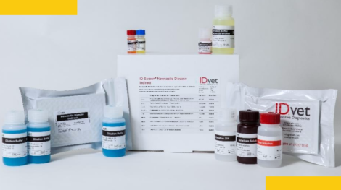
Сурет 17- ИФТ жиынтығы

3.4.1 Алматы өңірінде қойдың катаралды безгегіне эпизоотиялық мониторинг жасау кезінде ИФТ әдісін қолдану
Осы зерттеу шеңберінде Алматы облысының үш ауданынан 39 қан сынамалары алынды. Алынған биологиялық материалдарда ҚКБ вирусына қарсы антигеннің бар-жоғы ИФТ IDvet коммерциялық жиынтығы және ИФТҚ (Қазақстанда жасалған) әдісі арқылы зерттелді. Зерттеуге енгізілген сынамалардың ішінде 24-і сиыр 9-ы қой, 6-ы ешкіден қан сынамалары алынды. Зерттеу нәтижесі және таралуы кестемен, суреттерде жүйелі түрде көрсетілген.
Кесте – 36 Алматы облысы территориясындағы малдардан алынған қан сынамаларын ҚКБ вирусы антигеніне тексеру нәтижесі

№ | Сынама номерлер | Мал түрі | Малдың жасы және жынысы | ИФТҚ | ИФТ IDvet
Райымбек ауданы, Сарыжас ауылы, Ақжол қ/ш
1 | 05010033 | ІҚМ | сиыр 4 жас | - | -
Райымбек ауданы, Бөлексас ауылы, Бөлексас а/а
2 | 05020074 | ІҚМ | Тана, 1 жас | - | -
3 | 05020076 | ІҚМ | Сиыр, 3 жас | - | -
4 | 05020078 | ІҚМ | Сиыр, 6 жас | - | -
5 | 05020079 | ІҚМ | Сиыр, 7 жас | - | -
6 | 05020080 | ІҚМ | Сиыр, 4 жас | - | -
7 | 05020081 | ІҚМ | Сиыр, 3 жас | - | -
8 | 05020082 | ІҚМ | Сиыр, 5 жас | - | -
9 | 05030089 | ҰКҚМ | Саулық, 3 жас | - | -
10 | 05030116 | ІҚМ | Сиыр, 7 жас | - | -
11 | 05040158 | ІҚМ | Сиыр, 6 жас | - | -
12 | 05040162 | ІҚМ | Тана, 1,5 жас | - | -
13 | 05050169 | ҰКҚМ | Ешкі, 5 жас | - | -
14 | 05050171 | ҰКҚМ | Ешкі, 4 жас | - | -
15 | 05050173 | ҰКҚМ | Ешкі, 2 жас | - | -
16 | 05050177 | ҰКҚМ | Ешкі, 2 жас | - | -
17 | 05050178 | ҰКҚМ | Ешкі, 2 жас | - | -
18 | 05050181 | ҰКҚМ | Ешкі, 2 жас | - | -
19 | 05050185 | ҰКҚМ | Саулық, 3 жас | - | -
20 | 05050190 | ҰКҚМ | Саулық, 3 жас | - | -
Іле ауданы, Междуреченский ауылы, Демеу қ/ш
21 | 05060242 | ІҚМ | Сиыр, 4 жас | - | -
22 | 05060243 | ІҚМ | Сиыр, 4 жас | - | -
23 | 05060244 | ІҚМ | Сиыр, 4 жас | - | -
24 | 05060245 | ІҚМ | Сиыр, 4 жас | - | -
25 | 05060246 | ІҚМ | Сиыр, 3 жас | - | -
26 | 05060247 | ІҚМ | Сиыр, 4 жас | - | -
27 | 05060248 | ІҚМ | Сиыр, 5 жас | - | -
28 | 05060251 | ІҚМ | Сиыр, 4 жас | + | +
29 | 05080258 | ҰКҚМ | Саулық, 4 жас | - | -
30 | 05080259 | ҰКҚМ | Саулық, 4 жас | - | -
31 | 05080269 | ҰКҚМ | Саулық, 3 жас | - | -
32 | 05080283 | ҰКҚМ | Саулық, 3 жас | + | +
Жамбыл ауданы, Ұзынағаш ауылы, Тайбурыл қ/ш
33 | 05120297 | ҰКҚМ | Саулық, 4 жас | + | -
34 | 05120334 | ІҚМ | Сиыр, 5 жас | - | -
Жамбыл ауданы, Дегерес ауылы, Акжол қ/ш
35 | 05150344 | ҰКҚМ | Саулық, 4 жас | - | -
36 | 05150368 | ІҚМ | Сиыр, 6 жас | - | -
37 | 05150373 | ІҚМ | Сиыр, 7 жас | - | -
Жамбыл ауданы, Ақтерек ауылы
38 | 05160411 | ІҚМ | Сиыр, 7 жас | - | -
39 | 05160418 | ІҚМ | Сиыр, 5 жас | - | -
Оң сынамалар саны |  |  |  | 3 | 2
Оның ішінде ІҚМ |  |  |  | 1 | 1
Оның ішінде ҰКҚМ |  |  | қой | 2 | 1
 |  |  | ешкі | 0 | 0

Жүргізілген зерттеу нәтижелері бойынша ИФТ Idvet әдіссін қолдану арқылы Іле ауданының Междуреченский ауылында орналасқан «Демеу» қожалығынан алынған бірі ірі қара малдың және бір қойдың, сондай-ақ Жамбыл ауданының Ұзынағаш ауылындағы «Тайбурыл» қожалығынан алынған бір қойдың қан сынамаларында ҚКБ вирусының антигені анықталады. Сондай-ақ зерттелген қан сынамаларының екеуінде ҚКБ вирусының антигені Қазақстанда әзірленген ИФТҚ әдісі арқылы анықталады.

3.4.2 Жамбыл өңірінде қойдың катаралды безгегіне эпизоотиялық мониторинг жасау кезінде ИФТ әдісін қолдану
Жоғарғыда көрсетілгендей Жамбыл өңіріндегі территориясынан алынған ауыл шаруашылығы жаунарларының қан сынамаларын зерттеу барысында ҚКБ вирусының антигеніне тексеру үшін салыстырмалы түрде екі өндіріс шығарған ИФТ әдістемелерін сенімділігін арттыруға жіне диагностикалық мүмкіндіктерін бағалауға болады. Зерттеу жұмысына барлығы 35 қан сынамасы, оның ішінде ІҚМ - 4 болса, қойдікі-28, ешкінікі-3 болды. Нәтижесі сандық көрсеткіштері кесте түрінде және де 18-суретте ұсынылады.
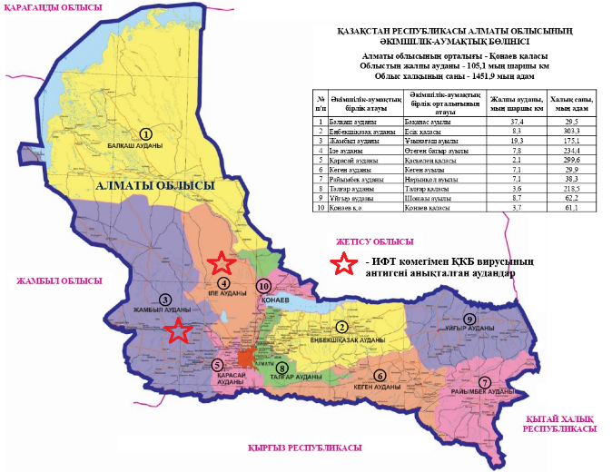

Сурет -18 ҚКБ вирусының антигенін анықтауда, Алматы облысы аймағындағы аудандар арасында жүргізілді.
Иммунді ферменттік талдауды Алматы облысында ҚКБ эпизоотиялық мониторингтеу барсында қолдану. Осыған байланысты Алматы облысының үш ауданынан ауыл шаруашлылығы жануарларынан барлығы 39 қан сынамасы іріктеліп алынды. Олардың құрамында ИФТ IDvet және ИФТҚ (Қазақстанда жасалған) әдістері арқылы ҚКБ вирусына қарсы антиген болуы-болмауы екі түрлі талдау жүйесімен зерттелді. Яғни, салыстырмалы түрде бағалауға және өңірдегі эпизоотиялық жағдайды сипаттауға мүмкіндік береді. Жалпы 39 сынаманың ішінде 24 сиыр қан сынамасы болса , 9 қой , 6 ешкі болды.
Кесте 37 – Жамбыл облысы территориясындағы малдардан алынған, қан сынамаларын ҚКБ вирусы антигеніне тексеру нәтижесі
№ | Сынама номерлері | Мал түрі | Малдың жасы және жынысы | ИФТ IDvet | ИФТ
Байзақ ауданы, Сарыкемер ауылдық мекен, Сарыкемер ауылы
1 | 08020020 | ҰКҚМ | Саулық, 3 жас | - | -
2 | 08020022 | ҰКҚМ | Саулық, 3 жас | - | -
3 | 08020023 | ҰКҚМ | Саулық, 3 жас | - | -
Жамбыл ауданы, Аса ауылдық мекен, Аса ауылы
4 | 08030039 | ҰКҚМ | Саулық, 3,5 жас | - | -
5 | 08030042 | ҰКҚМ | Саулық, 3 жас | - | -
6 | 08030044 | ҰКҚМ | Саулық, 3 жас | - | -
7 | 08030045 | ҰКҚМ | Саулық, 3 жас | - | -
8 | 08030049 | ҰКҚМ | Саулық, 3 жас | - | -
Қордай ауданы, Сарыбұлақ ауылдық мекен, Сарыбулак ауылы
9 | 08050093 | ІҚМ | Сиыр 5 жас | - | -
Т.Рысқұлов ауданы, Абай ауылдық мекен, Абай ауылы
10 | 08060105 | ҰКҚМ | Саулық, 3 жас | - | -
Меркі ауданы, Жамбыл ауылдық мекен, Тұрлыбай батыр
11 | 08070115 | ҰКҚМ | Саулық, 3 жас | - | -
12 | 08070117 | ҰКҚМ | Саулық, 3 жас | - | -
13 | 08070118 | ҰКҚМ | Саулық, 4 жас | - | -
14 | 08070122 | ҰКҚМ | Саулық, 4 жас | - | -
15 | 08070123 | ҰКҚМ | Саулық, 4 жас | - | -
16 | 08070124 | ҰКҚМ | Саулық, 5 жас | - | -
17 | 08070125 | ҰКҚМ | Саулық, 4 жас | - | -
18 | 08070127 | ҰКҚМ | Саулық, 5 жас | - | -
19 | 08070130 | ІҚМ | Сиыр 7 жас | - | -
20 | 08070132 | ІҚМ | Сиыр 4 жас | - | -
21 | 08070133 | ІҚМ | Сиыр 3 жас | - | -
Сарысу ауданы, Жаңарық ауылдық мекен, Жаңарық
22 | 08080134 | ҰКҚМ | Ешкі, 3 жас | - | -
23 | 08080135 | ҰКҚМ | Саулық, 3 жас | + | +
24 | 08080136 | ҰКҚМ | Саулық, 3 жас | + | +
25 | 08080137 | ҰКҚМ | Саулық, 3 жас | + | +
26 | 08080139 | ҰКҚМ | Саулық, 3 жас | - | -
27 | 08080140 | ҰКҚМ | Саулық, 3 жас | - | -
28 | 08080141 | ҰКҚМ | Саулық, 3 жас | - | -
29 | 08080142 | ҰКҚМ | Саулық, 3 жас | - | -
30 | 08080143 | ҰКҚМ | Саулық, 3 жас | - | -
31 | 08080144 | ҰКҚМ | Саулық, 3 жас | - | -
32 | 08080145 | ҰКҚМ | Саулық, 3 жас | - | -
33 | 08080146 | ҰКҚМ | Саулық, 3 жас | - | -
Талас ауданы, Қаратау қаласы
34 | 08090156 | ҰКҚМ | Ешкі, 3 жас | - | -
35 | 08090157 | ҰКҚМ | Ешкі, 3 жас | + | +
БАРЛЫҒЫ |  |  |  | 31 | 21
Ішінде ІҚМ |  |  |  | 4 | 0
Ішінде ұсақ мал |  |  | Қой | 24 | 19
 |  |  | ешкі | 3 | 2

Жүргізілген ерттеу нәтижесінде қолданылған екі ИФТ әдісі бірдей нәтижеге сәйкес келді. ҚКБ вирусының антигені Сарысу ауданы, Жаңарық ауылдық округінде, Жаңарық ауылында үш саулық қойдың қан сынамалырында және де Талас ауданының Қаратау қаласы аумағынан алынған бір ешкі қан сынамаларынан, вирустың антигені анықталды. Ал, қалған аудандарда қан сынамаларында қойдың катаралды безгегі вирусының антигені анықталмады.

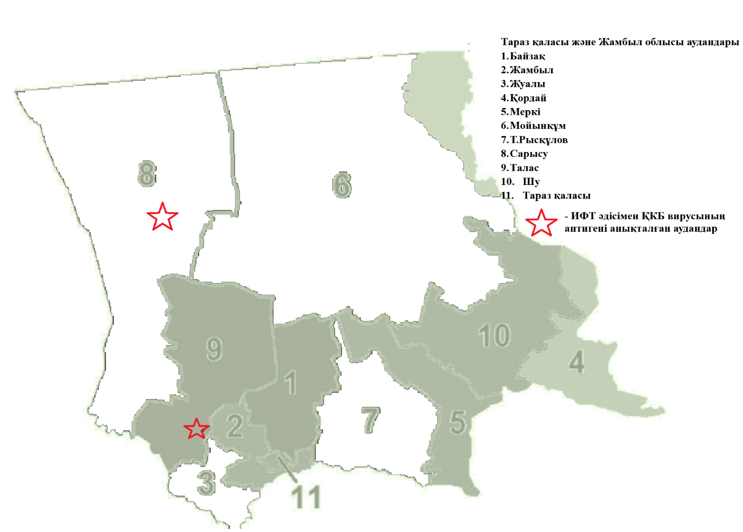

Сурет 19 - Жамбыл облысы территориясыда ҰКҚМ арасынан ҚКБ вирусына антиген анықталған аудандар

3.4.3 Түркістан өңірінде қойдың катаралды безгегіне эпизоотиялық мониторинг жасау кезінде ИФТ әдісін қолдану
Мониторингтік зерттеулерді жүргізу кезінде Түркістан облысының жеті ауданынан 18 бас малдан қан сынамалары іріктеліп алынды. Оның ішінде ІҚМ - 1 сынама болса, қойдікі-15 сынама, ешкінікі-2 сынама болды. Зерттеу нәтижелері мен таралуы кестемен жүйеленіп, сурет түрінде ұсынылды.
Кесте 38 - Түркістан облысы территориясынан малдардан алынған қан сынамасының нәтижесі
№ | Сынама номерлері |  | Мал түрі | Малдың жасы және жынысы | ИФТ IDvet | ИФТ
Түркістан ауданы, Шорнақ а/о, Шорнак поселкасы
1 | 13130003 |  | ҰКҚМ | Саулық, 3 жас | - | -
2 | 13130004 |  | ҰКҚМ | Саулық, 3 жас | - | -
3 | 13130009 |  | ҰКҚМ | Саулық, 2 жас | - | -
Отырар ауданы, Қоғам поселкасы, Қыдырбай ата қ/ш
4 | 13050013 |  | ҰКҚМ | Саулық, 3 жас | - | -
5 | 13050018 |  | ҰКҚМ | Ешкі, 3 жас | - | -
6 | 13050019 |  | ҰКҚМ | Ешкі, 3 жас | - | -
Арыс ауданы, Сырдария поселкасы, Қожатоғай а/о
7 | 13010025 |  | ҰКҚМ | Саулық, 3 жас | + | +
8 | 13010026 |  | ҰКҚМ | Саулық, 3 жас | + | +
9 | 13010030 |  | ҰКҚМ | Саулық, 3 жас | + | +
Ордабасы ауданы, Ынталы а/о, Темірлан ауылы
10 | 13060042 |  | ҰКҚМ | Саулық, 4 жас | - | -
Сарыағаш ауданы, Қызылжар ауылы
11 | 13080049 |  | ІҚМ | Сиыр 5 жас | - | -
12 | 13080055 |  | ҰКҚМ | Саулық, 2 жас | - | -
13 | 13080057 |  | ҰКҚМ | Саулық, 2 жас | - | -
 |  | Қазығұрт ауданы, Қызыл-Сеңгір поселкасы, Қызылқия а/о
14 | 13030076 |  | ҰКҚМ | Саулық, 5 жас | - | -
15 | 13030080 |  | ҰКҚМ | Саулық, 5 жас | - | -
 |  | Түлкібас ауданы, Т.Рысқұлов ауылы, Майлыкент а/о
16 | 13100113 |  | ҰКҚМ | Саулық, 3 жас | - | -
17 | 13100115 |  | ҰКҚМ | Саулық, 3 жас | - | -
18 | 13100116 |  | ҰКҚМ | Саулық, 3 жас | - | -
БАРЛЫҒЫ |  |  |  |  | 3 | 3
Ішінде ІҚМ |  |  |  |  | 0 | 0
Ішінде ұсақ мал |  |  |  | қой | 3 | 3
 |  |  |  | ешкі | 0 | 0

Кесте 39 – жүргізілген зертханалық талдау нәтижесіне сүйенсек Арыс ауданының, Қожатоғай ауылдық округіне қарасты Сырдария елді мекеннен үш саулықтан алынған қан сынамаларынан ҚКБ вирусының антигені анықталды.

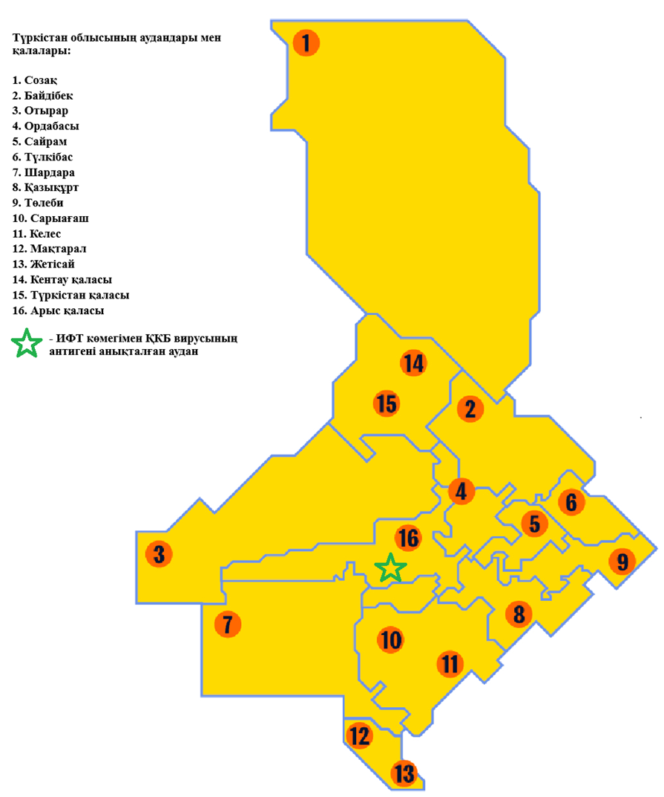

Сурет – 20 Түркістан өңірінің территориясында ҰКҚМ арасынан ҚКБ вирусының антигені таралу аймақтары

4 Қорытынды

Ең қауіпті инфекцияларға жедел және нақты диагноз қою арқылы экономикалық шығындардың барынша азаюын қамтамасыз етеді. Сонымен бірге, үнемі кеңею фактісі жұқпалы ауруларды, жанауарлармен адамдарды диагностикалаудың жаңа сенімді құралдары мен әдістерін құру міндетін жүктейді.
Жоғарыда айтылғандарды ескере отырып, қойдың катарлы безгегінің вирусының антигенін анықтау үшін тиімді құралдарды жасап шығару Қазақстан Республикасының ветеринария саласы үшін өте өзекті болып табылады.
Диссертация бойынша жоспарланған зерттеулерді жүргізу үшін ҚКБ вирусын диагностикалау және көрсету бойынша отандық және шетелдік патенттік және ғылыми – техникалық әдебиеттерді талдау жұмыстары жүргізілді. Ғылыми зерттеулерді жүргізу үшін интернет желісі, кітапханалар, Қазақстан Республикасының ғылыми еңбектері мен жинақтары қолданылды. Бес жыл ішінде зерттеулермен талдаулар жасалды, шет ел әдебиет көзі қолданылды.
ҚКБ вирустарын диагностикалау және индикациялау үшін ИФТ әдістерін әзірлеу бойынша зерттеулер жүргізу үшін бізге осы вирустың штаммын ҚКБ ошақтарынан бөліп алу жұмыстарын жүргізту керек болды, осы жұмыс аясында 2005 жылдан бастап Биологиялық қауіпсіздік проблемаларының ғылыми - зерттеу институты және Тәжікстан Республикасының Биологиялық қауіпсіздік және биотехнология проблемаларының институты арасында келісім-шарт аясында бірлескен зеттеу жұмыстары жасалды. Тәжікстан Республикасы Явань ауданы айманғына ҚКБ індетінен қырылған ұсақ күйіс қайыратын малдар ағзаларынан (бүйрек өкпе, көкбауыр, бауыр, қан және лимфа) үлгілерінен микробиологиялық штам бөлініп алынды. Ғылыми жұмыс барысында осы бөлініп алынған штамның биологиялық қасиеттері зерттелінді.
1) ҚКБ вирусының штаммын ошақтан бөліп алу, және оның биологиялық қасиетін зерттеу. Алынған жасуша вирусы ҚКБ қоздырғышы ретінде электронды микроскопиялық зерттеу арқылы сараланды. Нәтижесінде бөлініп алынған ҚКБ вирусының штамы 16 серотипке жататындығы анықталды. Бөлінген вирус штаммы "RT/RIBSP-07/16" деп аталынды. "RT/RIBSP-07/16" штаммның биологиялық қасиеттері зеттелді.
2) ҚКБ вирустарын жасуша өсіндісінде өсірудің қолайлы жағдайын оңтайландыру;
Нәтижесінде ҚКБ вирусының "RT/RIBSP-07/16" штаммын өскіндеу параметрі анықталды: торша өсіндісі Vero; вирустың жұқтыру дозасы 0,01 ЦӘТ₅₀/жасуша; DMEM қоректік орта құрамындағы ірі қара малы қан сарысуының қоюлылығы 2 %; 37 °С температурасында инкубациялау; 72 сағат өскіндеу уақыты болды.
Бұл жағдайлар "RT/RIBSP-07/16" штаммының биологиялық белсенділігі 7,25±0,25 lgТЦД₅₀/см³ дейін жетті.
3) ҚКБ вирусына тәнді антигенді дайындаудың, сонымен қатар осы вирусқа қарсы белсенді сарысу алудың тиімді жүйелерін әзірлеу. ҚКБ вирусының "RT/RIBSP-07/16" штаммына негізделген культуралды антигенді дайындаудың оңтайлы әдісі келесі әдіс болып табылады: фреон-113 өңдеу: суспензияға трипсинді соңғы қоюлылығы 0,1 мг/мл болғанша қосылады, сосын 1 сағ 37 ± 0,5ºС температурасында қалдырылады, трипсин әсерін соя ингибиторын қосу арқылы тоқтатады, соңынан 30000 айналым/мин 60 мин центрифугада айналдырылады, тұнбаға жүз еселендіріп 0,002 М рН 7,5 трис-буфер ерітідісін құяды. Осы әдіспен дайындалған антигеннің белсенділігі ИФТ-да 3,31 log10 құрады.
4) Вирусқа қарсы сарысудан иммуноглобулинді бөліп алу жолдарын қарастыру;
ҚКБ вирусын тәнді сарысулар алу бойынша тәжірбие қой және ешкі жүргізілді.
Тәнді және белсенді қан сарысуы №1 қойдан алынды, белсенділігі ДПР-да 4,0 log₂ құрады. Сонымен қатар алынған тәнді қан сарысу қалыпты антигенмен кері нәтиже берді, ал №1 ешкіден осы вирусқа қарсы қан сарысуының белсенділігі 2,0 log₂ болды.
ҚКБ вирусының тәнді қан сарысуларынан гамма-глобулин фракциясын бөліп алу кезінде сыналған нұсқалардың ішінен антиденелердің белсенді және тәнді препараттарды алуда спирттік Кон әдісі болып табылды, белсенділігі ДПР 1:32 болды.
5) Вирусқа тәнді иммуноглобулин негізінде конъюгат дайындаудың тиімді әдістерін таңдау;
Тәнді гамма-глобулинді пайдалана отырып Уилсон және Накане әдістерімен екі серия конъюгат әзірленді, конъюгаттардың шекті титрлері сәйкесінше 1:800 және 1:400 болғанын көруге болады. Демек, конъюгаталардың сегіз есе төмендетіп жұмыс сұйылтуы сәйкесінше 1:100 және 1:50 құрайды.
6) ҚКБ вирусының антигенін анықтауға арналған ИФТ қоюдың тиімді жағыдайларын оңтайландыру. Диагностикалық препараттар негізінде ҚКБ тәнді антигенін анықтау мақсатында ИФТ-ды қоюдың оңтайлы шарттары жасалынып шығарылды.
Яғни, полистиролды планшет ретінде Финляндияда жасалған тақташалар қолданылады; ҚКБ вирусына қарсы гамма – глобулиннің жұмыс ерітіндісін жасау үшін 0,1 М КББ, рН 9,6 тұзы тиімді, және осы препаратты тақташа ұяшығына тұндыру үшін 4 ºС температурада 18, 24 сағат уақыт қажет; ҚКБ вирусына қарсы гамма – глобулині мен тәнді антигені байланысқа түсу үшін 4 ºС температурада 18 сағат уақыт жеткілікті; Тәнді конъюгатпен тәнді антиген байланысу үшін 37 ºС температурада 60 минут уақытты қажет етеді; Диагностикалық препараттардың жұмыс сұйықтығын дайындау мен ұяшықтарды жуу үшін құрамында 0,1% Твин-80 қосылған 0,15 М NаСl, рН 6,8 тұз ерітіндісі тиімді. Нәтижесін оқу тақташа ұяшықтарына АБТС субстрат ерітіндісін құйып бөлме температурасында 30-60 мин ұстағаннан кейін есептейді. Нәтижелер визуалды түрде немесе фотометрде 405 нм толқын ұзындығында бақыланады. Белгілі тәнді антигені бар ұяшықтарда визуалды бағалауда көк бояуды көрсетуі керек, қалыпты антигені бар ұяшықтарда әлсіз көк түс, болмаса түссіз болуы қажет. Егер сыналған антигені бар ұяшықтарда қалыпты антигенге қарағанда 405 нм толқын ұзындығында екі еседен жоғарғы оптикалық көрсеткіш байқалса нәтиже оң деп саналады.
7) ҚКБ вирусының антигенін анықтау үшін әзірленген ИФТ сынақтан өткізу.
ИФТ әдісі шет ел тест жүйесімен салыстырмалы түрде Алматы, Түркістан және Жамбыл облыстары территорияларынан ұсақ және ірі қара малдарынан алынған қан сынамаларынан ҚКБ вирусына қарсы антигенді анықтау кезінде қолданылды. Зерттеу нәтижесінде жасалынып шыққан ИФТ әдісі шет ел тест жүйесімен сәйкес нәтиже көрсетті.

5 ТӘЖІРБИЛЕЛІК ҰСЫНЫС

Әлемде соңғы он жылдықта экзотикалық және ерекше қауіпті аурулардың таралуы, диагностикалаудың жаңа сенімді құралдары мен әдістерін әзірлеудің өзектілгі туындауда.
ҚКБ вирустарының антигенін жедел анықтау үшін иммуноферменттік әдісті әзірленді, осы ИФТ әдісін қолданылу үшін ветеринариялық тәжірибелік жағыдайда қолдану үшін келесідегідей нормалық техникалық құжаттар ұсынылады:
- Қойдың инфекциялы катаральді қызбасының 16 серотипін зертхана жағыдайында баламалау мен оның қоздырғышының антигенін иммуноферменттік талдау әдісімен айқындауға арналған препараттар жиынтығы, СТ МЕК 3893436-018-2009.
- Қойдың катаральді безгек індетінің 16 серотипін зертхана жағыдайында балау мен оның қоздырғышының антигенін иммундоферменттік талдау әдісімен айқындауға арналған препараттарды дайындау мен бақылаудың уақытша нұсқауы.

- Қойдың инфекциялы катаральді қызбасының 16 серотипін зертхана жағыдайында баламалау мен оның қоздырғышының антигенін иммуноферменттік талдау әдісімен айқындауға арналған препараттар жиынтығын қолданудың уақытша нұсқауы.

6 Қолданылған әдебиеттер

1. Сюрин В.Н., Белоусова Р.В., Фомина. Н.В. Диагностика вирусных болезней животных. Москва; ВО Агропромиздат, 1991-528с. С 393-400
2. Office International des Épizooties (OIE) (2000). – Bluetongue, Chapter 2.1.9. In Manual of standards of diagnostic tests and vaccines. OIE, Paris, 153-167.
3. Қасымов Е.И. Індеттану және инфекциялық аурулармен күрес шаралары. Алматы 2009. -278б.
4. Пионтовкский В.И, М.К. Мустафин, Б.М. Мустафин /Катаральная лихорадка овец/ Особо опасные и инфекционные болезни животных и птиц.-Костанай, 2016-116с
5. Wechsler, S.J. Detection of bluetongue virus by using bovine endothelial cells and embryonated chicken eggs/ S.J. Wechsler, A.J. Luedke// J. Clin. Microbiol. -1991.-29(1).-P. 212-214
6. Стрижаков А.А., Новикова М.Б., Цыбанов С.Ж., Мурева Г.Б. Серологическое обследование жвачных в Бурятии через семь лет после вспышки блютанга. Диагностика, профилактика и меры борьбы с особо опасными, экзотическими и зооантропозонозными болезнями животных. Межд. практ. конф. г. Покров 15-16 августа 2000 года -С.63-64
7. Цыбанов С.Ж., Колбасов Д.В., Луницын А.В., Жигалева О.Н., Калабеков И.М., Колбасова О.Л., Живодеров С.П., Малогаловкин А.С., Гаврилова Е.А. Мониторинг блютанга у животных, импортированных из стран ЕС // Журнал Ветеринария, 2008. №10. –С.25-27
8. Стрижаков А.А., Закутский Н.И., Коломыцев А.А., Книзе А.В. Эпизоотология и меры борьбы с блютангом. // Журнал Ветеринария, 2008. №8. –С.18-23
9. Бакулов И.А. Эпизоотическая ситуация в мире по особо опасным болезням животных к концу ХХ столетия. Материалы межд. науч.- практ. конф. 15-16 авг. 2000г., г. Покров 2000.
10. Луницин Ф.В., Жигалева О.Н «Мониторинг блютанга импортных животных» ВНИИВВиМ. Покров, 2008.
11. Дудникова Н.С., Петрова О.Н., Краткий обзор эпизоотической ситуаций по особо опасным болезням животных в Восточной, Юго-Восточной Азии и Океании 2007год // Информационно-аналитический обзор. Россельхознадзор информационно-аналитический центр россельхознадзора ФГУ «ВНИИЗЖ» Владимир 2008г.
12. Верховский О.А., Алипер Т.И. ИФА для выявления антител к вирусу блютанга в сыворотке крови жвачных // Журнал Ветеринария, 2008. №12. –С.7-10
13.Терентьева Ф. А., Маркова А. А., Полыковский М.Д. Болезни овец. / Сюрин В.Н. Инфекционная катаральная лихорадка овец Москва; сельхозиздат, 1963. –С. 225-232.
14. https://www.frontiersin.org/journals/veterinary-science/articles/10.3389/
fvets.2020.00026/full?utm_source=chatgpt.com
15. Zhang.Y.etal/Veterinary Microbiology.https://www.frontiersin. org/Journals
/veterinary-science/articles/10.3389/fvets.2020.00026/full?utm_source=chatgpt.com
16. Абдураимов Е.О., Кошеметов Ж.К., Ершебулов З.Д., Нурабаев С.Ш. Изучение культуральных свойств вируса катаральной лихорадки овец, выделенного в республике Таджикистан. //Международная научно-практическая конференция: Биотехнология в Казахстане: проблемы и перспективы инновационного развития. Алматы, 2008. – С.34-36
17. А. Hasanpour, F. Mosakhani, H. Mirzaii and S. Mostofi Seroprevalence of Bluetongue Vims Infection in Sheep in East-Azarbajan Province in Iran // Research Journal of Biological Sciences 3 (11): 1265-1270, 2008
18. Жүгінісов Қ.Д., Абдураимов Е.О. Мамадалиев С.М. Қойдың катаральды қызбасы – Қазақстан үшін жаңа індет // Биотехнология. Теория и практика – 2009. -№3. –С.34-39
20. M. Lundervold, E.J. Milner-Gulland, C.J. 0'Callaghan, C. Hamblin. First evidence of bluetongue virus in Kazakhstan// Veterinary Microbiology 92 (2003) 281-287
21.Koshemetov Z. K., Matveyeva V.M., Mamadaliyev S.M, Nurabayev S.Sh., Azhibayev A.Zh., Orynbayev M.B. Seromonitoring of especially dangerous diseases in small ruminants in the Republic of Tajikistan. African Journal of Agricultural Research – 2007. – 2 (4). – P. 187 – 190.
22. Нурабаев С.Ш., Кошеметов Ж.К., Мамадалиев С.М., Троицкий Е.Н., Матвеева В.М., Ажибаев А.Ж. Мониторинг особо опасных вирусных болезней среди мелкого рогатого скота на территории Республик Казахстан и Таджикистан. Третья межд. научная конф. «Мониторинг распространения и предотвращения особо опасных болезней животных и птиц» г. Самарканд сентябрь, 2006 года – Самарканд. – 2006. – С. 235-239.
23. https://moluch.ru/archive/140/39513/
24. Zhigailov A.V., Ostapchuk Y.O., Perfilyeva Y.V. Risk assessment for bluetongue virus spread in Kazakhstan//Bulletin of the Karaganda University “Biology, Medicine, Geography Series” 2022.-106(2) 71-81.
25. Batten C.A., Bachanek‑Bankowska K., Bin‑Tarif A., Kgosana L., Swain A.J., Corteyn M., Darpel K., Mellor P.S., Elliott H.G., Oura C.A.// “Bluetongue virus: European Community inter‑laboratory comparison tests to evaluate ELISA and RT‑PCR detection methods”//Veterinary Microbiology, 2008; Vol. 129, Issues 1‑2: 80‑88.
26. Arita, G. M. M., Gatti, M. S. V., Germano, P. M. L., & Pestana de Castro, A. F. (1992). Comparison of indirect immunofluorescence with agar gel immunodiffusion for the diagnosis of bluetongue virus infection. Journal of Clinical Microbiology, 30(6), 1668–1671.
27. Пионтковский В.И. Катаральная лихорадка овец. /В.И. Пионтковский, М.К. Мустафин, Б. М. Мустафин // В кн. Особо опасные и инфекционные болезни животных и птиц. – Костанай, 2016 г.- с. 116.
28. Howerth E.W. Studies on the patogenesis of bluetongue virus in white-tailed deer (Odocoileus virginianus) // Diss. Abstr. Inter.- 1986.- Vol. 47, N 4.- P. 1497-1498.
29. Анализ эпизоотической ситуации по катаральной лихорадке овец / Коломыцев А.А., Балышева В.И., Книзе А.В. и др // Диагностика, профилактика и меры борьбы с особо опасными, экзотическими и зооантропонозными болезнями животных: Сб. ст. Междунар. науч.-практ. конф. / ВНИИВВиМ. - Покров, 2000.-С. 126-128.
30. P. Coetzee, М. Stokstad, E. H. Venter, M. Myrmel, M. Van Vuuren/ Bluetongue: a historical and epidemiological perspective with the emphasis on South Africa”, Virology Journal, 2012.
31. Verwoerd, D.W. (2009). “History of Orbivirus research in South Africa.”
Journal of the South African Veterinary Association, 80(4), 207–210.
32. P.G. Howell, “A preliminary antigenic classification of strains of bluetongue virus”, // Onderstepoort Journal of Veterinary Research, 1960, 28:357-363
33. Omori T. Bluetongue-like disease in Japan // Bull. Off. Int. Epizoot.,1961;
34. Abu Elzein Е.М.Е. Bluetongue in the Sudan // Rev. Sci. et tech. Off. Intemac. Des. Epizoot.- 1985.- Vol. 4, № 4.- P. 795-801.
35. Отчёт по теме №1-87-72 «Изучение роли переболевших овец в эпизоотологии КЛО» 1973г
36. Philip S. Mellor, Matthew Baylis, Peter P. C. Mertens , Bluetongue (Biology of Animal Infections), Academic Press-2008.
37. Shimshony, A. (2004). Bluetongue in Israel – a brief historical overview.
/Veterinaria Italiana, Vol. 40 (3), 116–118.
38. Hourrigan JL, Klingsporn AL, et al//pizootiology of bluetongue: the situation in the United States of America”, Bulletin of the Office International des Epizooties (қазіргі OIE Bulletin),1980
39. R. F. Sellers, D. E. Pedgley, M. R. Tucker, “Possible windborne spread of bluetongue to Portugal, June–July 1956”// Journal of Hygiene (London), 1978, Vol. 81, Issue 2, 189‑196.
40. I.A. Lager “Bluetongue virus in South America: overview of viruses, vectors, surveillance and unique features”, Veterinaria Italiana 2004
41. Howerth E.W. Studies on the patogenesis of bluetongue virus in white-tailed deer (Odocoileus virginianus) // Diss. Abstr. Inter.- 1986.- Vol. 47, N 4.- P. 1497-1498.
42. Uren M.F. Clinical and pathological responses of sheep and cattle to experimental infection with different of the epizootic haemorrhagic disease of deer serogroup // Austr. Vet. J. - 1986. - Vol.63, N6. - P.199-201.
43. Вспышка катаральной лихорадки овец в Бурятии / Левченко В.П., Угрюмов Г.А., Гончиков В.Г. и др // Ветеринария. - 1995.- N. 4.- С. 7-8.
44. Bluetongue virus: virology, pathogenesis and immunity / I. Schwartz-Cornil, P. Mertens, V. Contreras [et al.] // Vet. Res. – 2008. – Vol. 39. – P. 585-594
45. Захаров В.М. Комплексность мер по предотвращению заноса и распространения блютанга в Российской Федерации // Ветеринария. – 2009. – №5. – С. 3-5.
46. Parvaiz S. A note on an outbreak of bluetongue in sheep in Kashmir. Livestock-Adviser. - 1992. - Vol. 17, №12.-P. 17-18.
47. Oya Bulut et.al. Serological investigation of bluetongue virus infection by serum neutralization test and ELISA in sheep and goats // Bull Vet Inst Pulawy 50, 305-307, 2006
48. P.S. Mellor, M. Baylis, Bluetongue virus: vector interactions and epidemiology//Annual Review of Entomology, 2017 (62) ,157-182
49. Andrei Koltsov; Sodnom Tsybanov; Andrey Gogin; Denis Kolbasov; Galina Koltsova, «Identification and Characterization of Bluetongue Virus Serotype 14 in Russia», Frontiers in Veterinary Science, 2020
50. Zhugunissov, K., Muzarap, D., Sarsenkulova, N., Mambetaliyev, M., Kilibayev, S., Azanbekova, M., Kenzhebayeva, M., Tabys, Sh., Abayeva, M., Melisbek, A., Rametov, N., Sultankulova, K., Babiuk, S., Ambagala, A., & Kerimbayev, A. (2025). Prevalence of Bluetongue and the distribution of Culicoides species in northern and southern regions of Kazakhstan in 2023–2024. Frontiers in Veterinary Science.
51. Курманбекова Ж. К., Исахан Акежан Айдарұлы, Кошеметов Ж.К., Мустафин Б. М., Каймолдина С. Е., Рагатова А. Ж., Кузербаева А.Т. Қазақстан Республикасының Алматы және Жамбыл облыстарындағы қойдың катарлы безгегі бойынша эпизоотиялық жағдайды анықтау. Ғылым және білім. Том 1. № 4 (78) (2025): https://doi.org/10.52578/2305-9397-2025-4-1-267-276
52. Howerth E.W. Studies on the patogenesis of bluetongue virus in white-tailed deer (Odocoileus virginianus) // Diss. Abstr. Inter.- 1986.- Vol. 47, N 4.- P. 1497-1498.
53. J. A. W. Coetzer & R. C. Tustin.// Infectious Diseases of Livestock , (Oxford University Press Southern Africa), 2004
54. EFSA Panel on Animal Health and Welfare (AHAW Panel),// Bluetongue: control, surveillance and safe movement of animals//, EFSA Journal (European Food Safety Authority Journal), Volume 15, Issue 3, Article e04698, 2017
55. Блютанг : обзор литературы / О. В. Кухаркина [и др.] ; Федеральный центр охраны здоровья животных, Отдел научно-методической работы. - Владимир : ВНИИЗЖ, 2010. - 85
56. Erasmus B.J. The epizootiology of bluetongue: the African situation. Aust. Vet. J., 1975., №51,196-198.
57. Отчёт по теме №1-87-72 «Изучение роли переболевших овец в эпизоотологии КЛО» 1973г
58. Закутский Н. И. Особенности блютанга (эпизоотология, профилактика и меры борьбы) (Обзор литературы) / А. А. Коломыцев, А. В. Книзе, Е. А. Нестеров // Ветеринария. - 2012. - № 2. - С. 21-26.
59. Шоопала Джоханнес. Особенности проявления инфекционной катаральной лихорадки овец в Намибии. // Журнал Ветеринария, 2005. №12. – С. 22-23
60. Bonneau K.R., DeMaula C.D., Mullens B.A., MacLachlan N.J., Duration of viraemia infectious to Culicoides sonorensis in bluetongue virus-infected cattle and sheep, Vet. Microbiol. (2002) 88:115-125.
61. Peter D. Constable; Kenneth W. Hinchcliff; Stanley H. Done; Walter Grünberg, Veterinary Medicine: A Textbook of the Diseases of Cattle, Horses, Sheep, Pigs and Goats, (11th Edition), 2017
62. N.J. Maclachlan, C.P. Drew, K.E. Darpel, G. Worwa, “The Pathology and Pathogenesis of Bluetongue”, Journal of Comparative Pathology ,141(1) 2009, 1-16
63. Бакулов И.А., Котляров В.М. Особоопасные болезни животных: Справочник / ВНИИВВиМ. - Покров, 2002. - С. 5-10.
64. Сергеев В.А. Катаральная лихорадка овец // Карантинные и малоизученные болезни животных. -М.: Колос, 1983. - С. 63-71.
65. Сюрин В.Н., Белоусова Р.В., Фомина Н.В. Ветеринарная вирусология. - М.: Колос, 1984.-С. 71-75.
66. Brewer A.W., MacLachlan N.J., The pathogenesis of bluetongue virus infection of bovine blood cells in vitro: ultrastructural characterization, Arch. Virol. (1994) 136:287-298.
67. Barrat-Boyes S.M., MacLachlan N.J., Pathogenesis of bluetongue virus infection of cattle, J. Am. Vet. Med. Assoc. (1995) 206:1322-1329.
68. P. Mertens, J. Diprose, S. Maan, K. Singh, H. Attoui, A. Samuel, “Bluetongue virus replication, molecular and structural biology”, Veterinaria Italiana, 2004, Volume 40, Issue 4, 426‑437
69. Сюрин В.Н. Руководство по ветеринарной вирусологии М., «Колос», 1966 –С. 266-275.
70. Сюрин В.Н., Иванова Г.А., Краснобаев Е.А., Фомин Ю.В., Лабораторная диагностика вирусных болезней животных, Колос -1972,266-275 с
71. Блютанг : обзор литературы / О. В. Кухаркина [и др.] ; Федеральный центр охраны здоровья животных, Отдел научно-методической работы., Владимир : ВНИИЗЖ, 2010. – 85
72. Титов И.Н. «Концентрирование, очистка и физико-химические свойства вируса КЛО» Дисс. на соискание уч.степ., канд.биол.наук.,1971
73. J. Spreull, Malarial catarrhal fever (bluetongue) of sheep in South Africa, Journal of Comparative Pathology and Therapeutics, 1905 (18), 321–337
74. Lecatsas G. Electron microscopic study of the formation of bluetongue viruses // Onderstepoort J. Vet. Res-1968, 139-149
75. The atomic structure of the bluetongue virus core / Grimes J.M., Burroughst J.N., Gouet P. et. al. //Nature.-1998- Vol. 395, N1.-P.138-146
76. Veterinary Virology / Fenner F., Bachmann P.A., Gibbs P.J. et. al. // Academic Press.-1987.-P.577-595
77. Балышева В.И., Сливко В.В., Жестерев В.И. Культивирование вируса блютанга а культурах клеток животных. //Доклады Российской академии сельскохозяйственных наук, 2002, №6. –С.46-48
78. Балышева В.И., Недосекова В.В., Чурбанова Г.Н., Жестерев В.И., Топская Р.А. Некоторые аспекты культивирования вируса блютанга в различных культуральных системах //Международная научно-практическая конференция: "Диагностика, профилактика и меры борьбы с особо опасными, экзотическими и зооантропонозными болезнями животных". Сборник статей. Покров, 2000. – С.179-181
79. Hassan, S. H., and P. Roy. 1999. Expression and functional characterization of bluetongue virus VP2 protein: role in cell entry. J. Virol. 73:9832-9842
80. Hassan, S. H., C. Wirblich, M. Forzan, and P. Roy. 2001. Expression and functional characterization of bluetongue virus VP5 protein: role in cellular permeabilization. J. Virol. 75:8356-8367
81. Polly Roy, Bluetongue virus: dissection of the polymerase complex, Journal of General Virology, Volume 89, Part 8, 2008, 1789‑1804
82. Hassan, S. 1999. Functional analysis of the outer capsid proteins VP2 and VP5 of BTV. D. Phil. dissertation. University of Oxford, Oxford, United Kingdom.
83. Mertens, P.P.C. et al. (2004). Bluetongue virus replication, molecular and structural biology. Developments in Biologicals, 119, 17–35.
84. Agüero M., Arias M., Romero L.J., Zamora M.J. & Sánchez-Vizcaíno J.M. (2002). – Molecular differentiation between NS1 gene of a field strain bluetongue virus serotype 2 (BTV-2) and NS1 gene
85. Purdy, M., Petre, J., Roy, P., Complete nucleotide sequences of full-length copies of genomic segment 6 or M3 of US bluetongue virus serotype 11 and 17, Journal of General Virology (70), 1989, 1638–1642
86. Maan, S., Maan, N.S., Nomikou, K., Belaganahalli, M.N., Johnson, D.J., Mertens, P.P.C., Genomic variation and antigenic diversity in Bluetongue virus,
Virus Research, 2011., /DOI: 10.1016//j.virusres.2011.01.012
87. Alak Kanti Kar, Bishnupriya Bhattacharya, Polly Roy., “Bluetongue virus RNA binding protein NS2 is a modulator of viral replication and assembly”, BMC Molecular Biology-8//,№ 4, 1186/1471-2199-8-4
88. Jenna Anderson; Emmanuel Bréard; Karin Lövgren Bengtsson; Kjell‑Olov Grönvik; Stéphan Zientara; Jean‑Francois Valarcher; Sara Hägglund, //Purification, Stability, and Immunogenicity Analyses of Five Bluetongue Virus Proteins for Use in Development of a Subunit Vaccine That Allows Differentiation of Infected from Vaccinated Animals, //Clinical and Vaccine Immunology 2014 (Volume 21, Issue 3), 443‑452.
89. Қошеметов Ж.Қ. Қойдың катаралды безгегі вирусының ферменттерге, органикалық және майлық ерітінділерге төзімділігі. //«Вестник СГУ им. Шакарима» - 2010. №1 с. 11-15
90. Қошеметов Ж.Қ. Қойдың катаралды безгегі вирусының температураға төзімділігі. //Научно-иссследовательского ветеринарного института, Синбцзиянская научная академия животноводства, СУАР, Китай, С. 25-28.
91. Darpel K. E., Batten C. A., Veronesi E., Shaw A. E., Anthony S., Bachanek Bankowska K., Kgosana L., Bin Tarif A., Carpenter S., Mueller Doblies U., Takamatsu H. H., Mellor P. S., Mertens P. P. C., Oura C. A. L., Clinical signs and pathology shown by British sheep and cattle infected with bluetongue virus serotype 8 derived from the 2006 outbreak in northern Europe//, Veterinary Record 2007, Volume 161, Issue 8, 253 261
92. Peter S. Mellor, Mark Baylis ,Peter P.C. Mertens., Bluetongue (Elsevier Academic Press) 2009, 978-0-12-369368-6
93. Hourrigan J.L., Klingsporn A.L. Bluetongue: the disease of cattle // Aust.Vet.J.-1975.-Vol. 51.-P. 170-174.
94. Hutcheon D. Malarial catarrhal fever of sheep // Vet. Rec. - 1992. - №14. -P. 629-633
95. https://www.woah.org/en/disease/bluetongue/
96. Черкасский Б.Л. Особо опасные инфекции. - М.: Медицина, 1996. - 129 с.
97. Hourrigan J.L., Klingsporn A.L. Bluetongue: the disease of cattle // Aust.Vet.J.-1975.-Vol. 51.-P. 170-174.
98. Вирусные болезни животных / Сюрин В.Н., Самуйленко А.Я., Соловьев Б.В., Фомина Н.В. - М, 1998. - 928 с.
99. Сюрин В.Н., Фомина Н.Ф. Частная ветеринарная вирусология. - М.: Колос, 1979.-С. 164
100. Bluetongue disease in cattle / Bowne J.G., Luedke A.J., Jochim M.M., Metcalf H.E. //J. Am. Vet. Med. Assoc. - 1968. - Vol. 153. -P. 662-668
101. Parsonson I.M. Patology and Patogenesis of Bluetongue Infections // Current Topics in Microbiology and Immunology.- 1990.- Vol. 162.- P.l 19-141.
102. Parsonson I.M., Thompson L.H., Walton Т.Е. Experimentally induced infection with bluetongue vims serotype 11 in cows// American-Journal-of-Veterinary-Research. - 1994. - Vol. 55, №H._ P.1529-1534.
103. Frederick A. Murphy, Michael J. Gibbs, Marian C. Horzinek, and others, Veterinary Virology(Academic Press (Elsevier) 1999
104. Richard L. Straw, Alan C. Taylor, David J. Mengeling, Steve D. Allerson, Veterinary Infectious Diseases (Elsevier Academic Press) 2006
105. World Organisation for Animal Health (WOAH) – Terrestrial Animal Health Code// https://www.woah.org
106. Ж.К.Кошеметов, В.М.Матвеева, С.Ш.Нурабаев, А.Р.Сансызбай, Н.Т.Сандыбаев, Б.М.Хайруллин, Ж.Б.Кондыбаева, М.И.Корягина. Приготовление специфического антигена вируса катаральной лихорадки овец для реакции связывания комплемента. Астана Биотех-2011. 146 с.
107. Ажибаев А.Ж., Кошеметов Ж.К., Мамадалиев С.М., С.Ш.Нурабаев С.Ш
., Бурабаев А.А., Абдураимов Е.О.,Жугунисов К.Д. Применение различных адъювантов для получения антивидовой (антиовечьей) сыворотки. //Вестник Кыргызского научно-исследовательского института животноводства, ветеринарии и пастбищ имени Арстанбека Дуйшеева (КыргНИИЖВиП). №3, 2010. Бишкек. С. 38-40.
108. Mellor P.S., Baylis M., Mertens P.P.C. (2009). Bluetongue. Elsevier Academic Press, Bluetongue (Elsevier Academic Press) 2009 ISBN:978-0-12-374410-9
109. Development, Characterization, and Diagnostic Applications of Monoclonal Antibodies against Bovine Rotavirus / Y. Al-Yousif, F. Al-Majhdi, C. Chard-Bergstrom [et al.] // Clin. Diagn. Lab. Immunol. – 2000. – Vol. 7, №2. – P.288-292
110. Otto M. Radostits, Clive C. Gay, Kenneth W. Hinchcliff, Peter D. Constable, "Veterinary Medicine: A Textbook of the Diseases of Cattle, Sheep, Pigs, Goats and Horses"( Saunders Ltd.), 2007 , ISBN: 978-0702027772
111. Frederick A. Murphy, Earl J. Gibbs, Michael J. Studdert, David O. White, Veterinary Virology (4th Edition), Academic Press (Elsevier), 1993 ISBN: 0122530551
112. Radostits O.M, C.C. Gay, K.W. Hinchcliff ,P.D. Constable
Veterinary Medicine: A textbook of the diseases of cattle, sheep, pigs, goats and horses (10th Edition)// Elsevier Health Sciences -2007
113. Ian R. Tizard, BVMS, PhD, ACVM (Hons), DSc (Hons), Veterinary Immunology: An Introduction, 10th Edition, Elsevier Science / Saunders (Elsevier Health Sciences)-2017, ISBN 978 0323523493,
114. Балышева В.И., Сливко В.В., Жестерев В.И. Культивирование вируса блютанга а культурах клеток животных. //Доклады Российской академии сельскохозяйственных наук, 2002, №6. –С.46-48
115. H. Malenovská «The influence of stabilizers and rates of freezing on preserving of structurally different animal viruses during lyophilization and subsequent storage», Journal of Applied Microbiology №6 (117). 1810–1819
116. WOAH / OIE Manual of Diagnostic Tests and Vaccines for Terrestrial Animals
117. Кириллов Н.П., Кузнецова Л.М., Топоров С.А, Иммунология животных, Москва: Колос, 2003
118. Матвеева В.М., С.М. Мамадалиев, Ж.К. Кошеметов, А.М. Русанова.
Получение диагностических сывороток против вируса чумы КРС, пригодных для постановки в ИФА. Актуальные вопросы диагностики болезней животных. Специальный выпуск материалы второй международной конференции. С. 265-268. г. Алматы. 2005г.
119. Стрижаков А.А. Разработка альтернативных методов серотипирования изолятов вируса блютанга // Материалы междунар. научно-практ. конф., ВНИИВВиМ, г. Покров.
120. WOAH (World Organisation for Animal Health) – Manual of Diagnostic Tests and Vaccines for Terrestrial Animals//Serological Tests for Viral Diseases, 2023, 48-50
121. Nina Parker, Mark Schneegurt, Anh Hue Thi Tu, Philip Lister, Brian M. Forster, OpenStax Microbiology, Section 20.4 — EIAs and ELISAs, Microbiology — OpenStax, 2016
122. S. C. Das, S. Mishra, N. Mishra, P. S. K. Bhagwan, "Comparison of competitive ELISA, indirect ELISA and agar-gel precipitation test for the detection of bluetongue virus antibodies in sheep" The Indian Journal of Animal Sciences, Vol. 67 No. 12 (1997)
123. PD Kirkland, Bluetongue disease in sheep in New South Wales – April 2023, Australian Veterinary Journal Vol. 102, Issue 1 2
124. Kenneth Murphy, Paul Travers, Mark Walport, Abul K. Abbas, aneway's Immunobiology(9),2016 544-550
125. Stacey A. Miller, Jennifer Seifert, Karen Klyczek, «Immunological Assays» немесе «EIAs and ELISAs» (Microbiology, OpenStax), (Rice University),2019 ., https://openstax.org/books/microbiology/pages/20-4-eias-and-elisas
126 . John L. Kiechle, Molecular Diagnostics: Techniques and Applications for the Clinical Laboratory, Academic Press, 2010, ISBN: 9780123694287, ScienceDirect
127. Richard A. Goldsby, Thomas J. Kindt, Barbara A. Osborne, Clinical Immunology: Principles and Practice, Elsevier-6, 2022
128. British Society for Immunology – Bitesized Immunology https://www.immunology.org/public-information/bitesized-immunology
129. Kenneth M. Murphy; Casey Weaver Janeway's Immunobiology (9th ed.).,
Garland Science / Taylor & Francis Group, LLC, New York 2016 978 0815345053 (ISBN 13), 0815345054 (ISBN 10)
130. Elitza S. Theel, A. Betts Carpenter, Matthew J. Binnicker, Immunoassays for Diagnosis of Infectious Diseases. Manual of Clinical Microbiology, 11th Edition. ASM Press.2015, 91–105
131. Richard A. Goldsby, Thomas J. Kindt, Barbara A. Osborne, Kuby Immunology (6th edition), W.H. Freeman and Company, 2003, 300-350
132. Стрижаков А.А. Разработка альтернативных методов серотипирования изолятов вируса блютанга // Материалы междунар. научно-практ. конф., ВНИИВВиМ, г. Покров
133. Bluetongue Competition Antibody ELISA Kit-тің сипаттамалары мен бағалары https://www.assaygenie.com, Sunlong өнімдерінің сауда және сипаттамалық беттері (әдетте биотехнологиялық жабдықтар сататын платформалар), Аbbexa Ltd ресми сайты — Sheep Bluetongue Virus Antibody ELISA Kit туралы ақпарат https://www.abbexa.com
134. Жалпы биотехнологиялық жабдықтады сататын сауда платформалары мен каталогтар (мысалы, Genestore, Alibaba, немесе ресми дистрибьюторлардың сайттары).
135. Фредерик А. Мерфи, Э. Пол Дж. Гиббс, Мариан С. Хорзинек, Майкл Дж. Студдерт, Veterinary Virology, Academic Press -1999, ISBN: 978-0125113403
136. OIE Terrestrial Animal Health Code and Manuals, Дүниежүзілік жануарлар денсаулығы ұйымы (WOAH), WOAH ресми сайтынан
137. Курманбекова Ж. К., Исахан Акежан Айдарұлы, Кошеметов Ж.К., Мустафин Б. М., Каймолдина С. Е., Рагатова А. Ж., Кузербаева А.Т. Ұсақ малдың блютанг ауруы: әлемдегі эпизоотиялық жағдайы және аталмыш індеттің Қазақстан Республикасы үшін маңызы. Ғылым және білім. Том 1. № 4 (78) (2025): https://doi.org/10.52578/2305-9397-2025-4-1-277-284
138 ."Инструкция по содержанию подопытных животных и ветеринарно-санитарным правилам в экспериментально-биологических изоляторах" инв. №1069. Утвержденный директором НИСХИ.
139.Жугунисов К. Д «Қойдың катаралды қызбасына қарсы вакцина дайындау технологиясы» (Магистрская 2013)
140. Wilson, M. B., & Nakane, P. K. (1978). «Recent developments in the periodate method of conjugating horseradish peroxidase (HRP) to antibodies.» Journal of Histochemistry & Cytochemistry, 26(8), 106-121.

ҚОСЫМША А

Патент

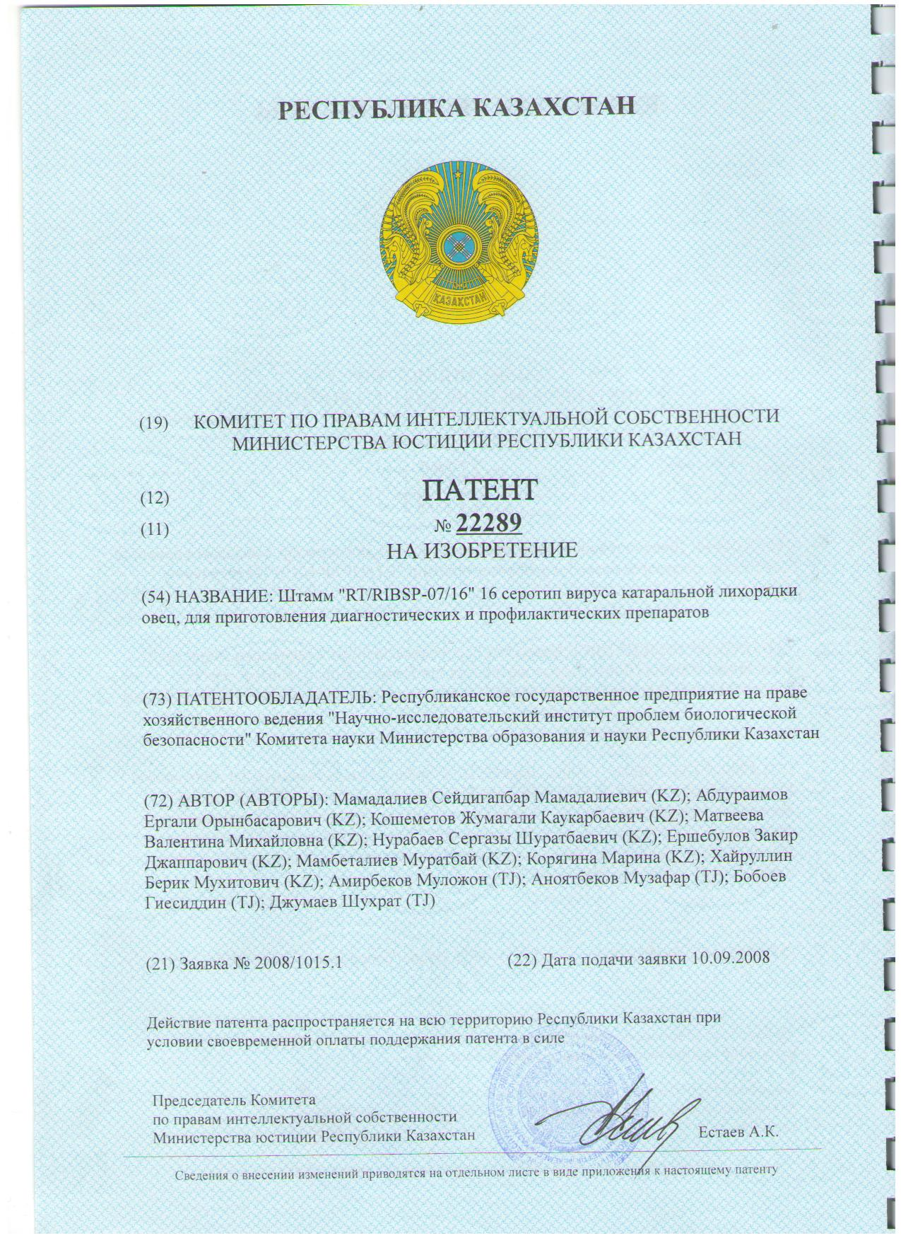
ҚОСЫМША Ә

Ғылыми жұмыстың есебі

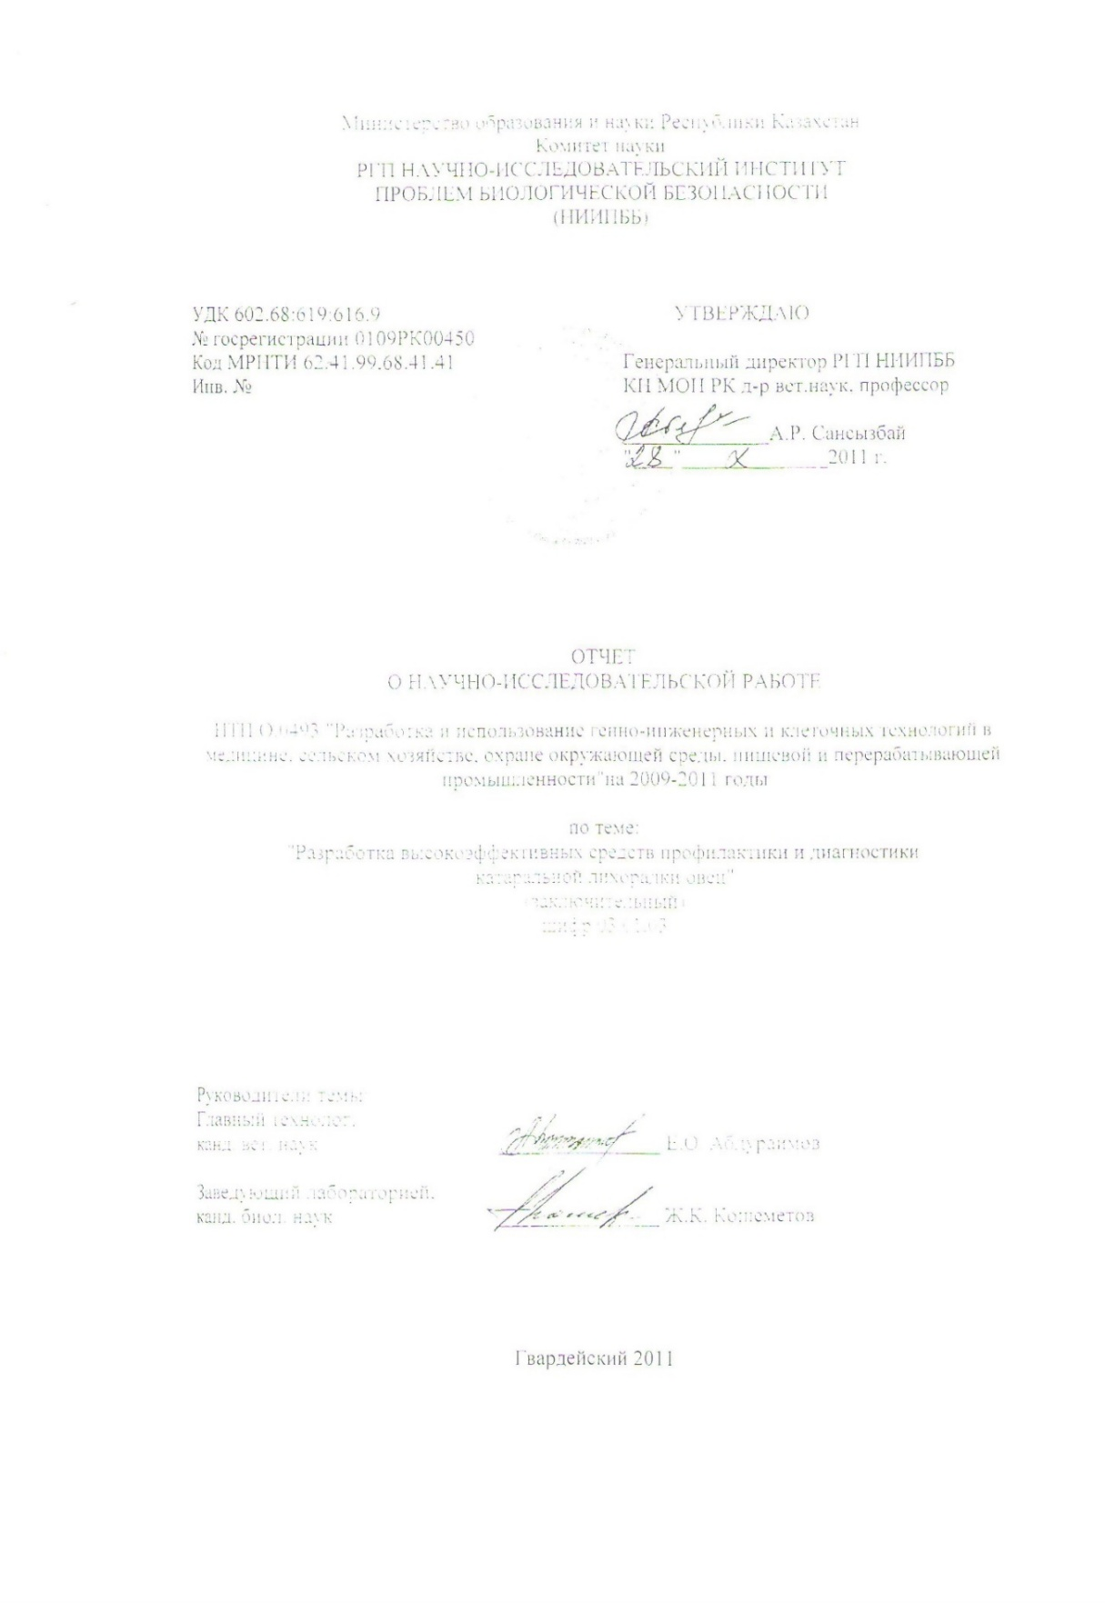

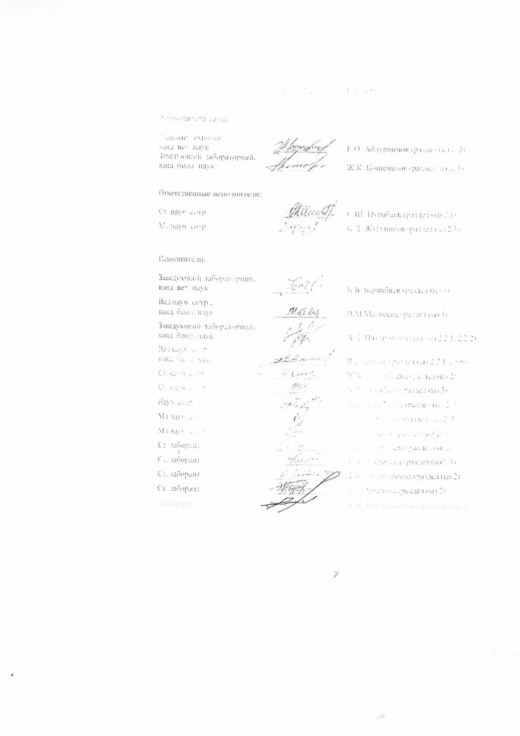

ҚОСЫМША Б

Ғылыми жұмыстың қорытындысы
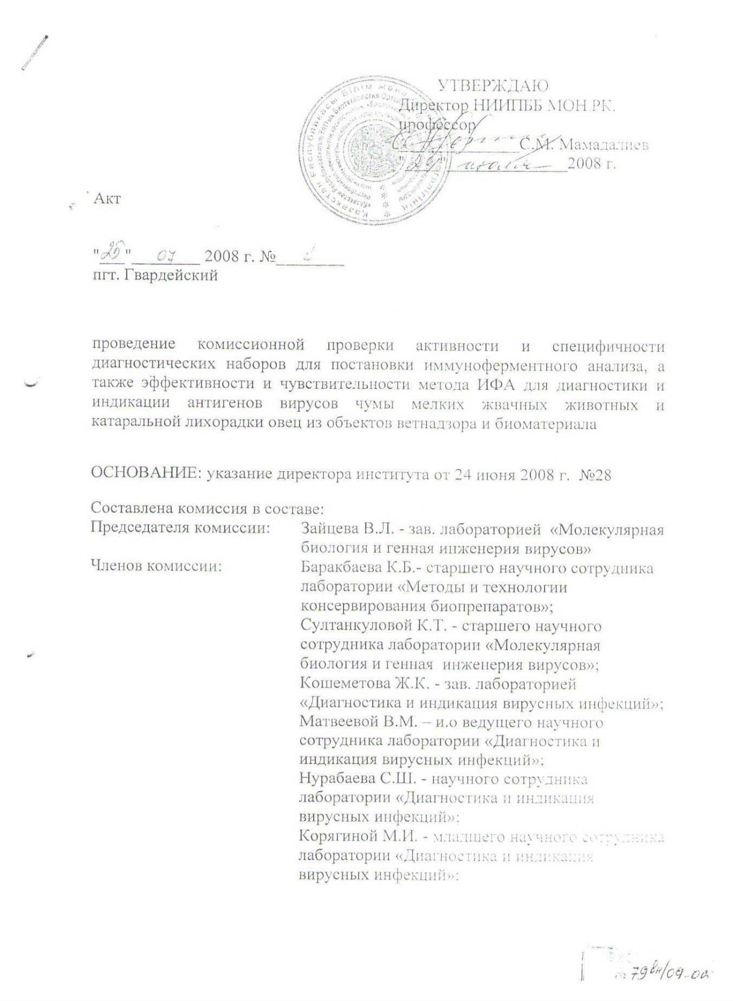

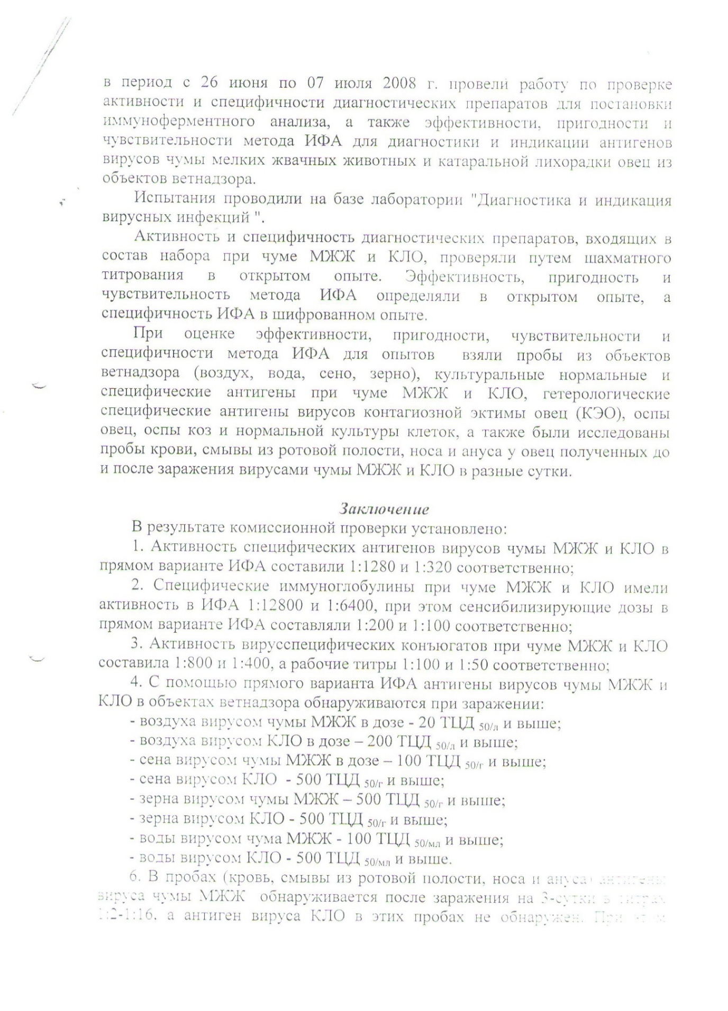
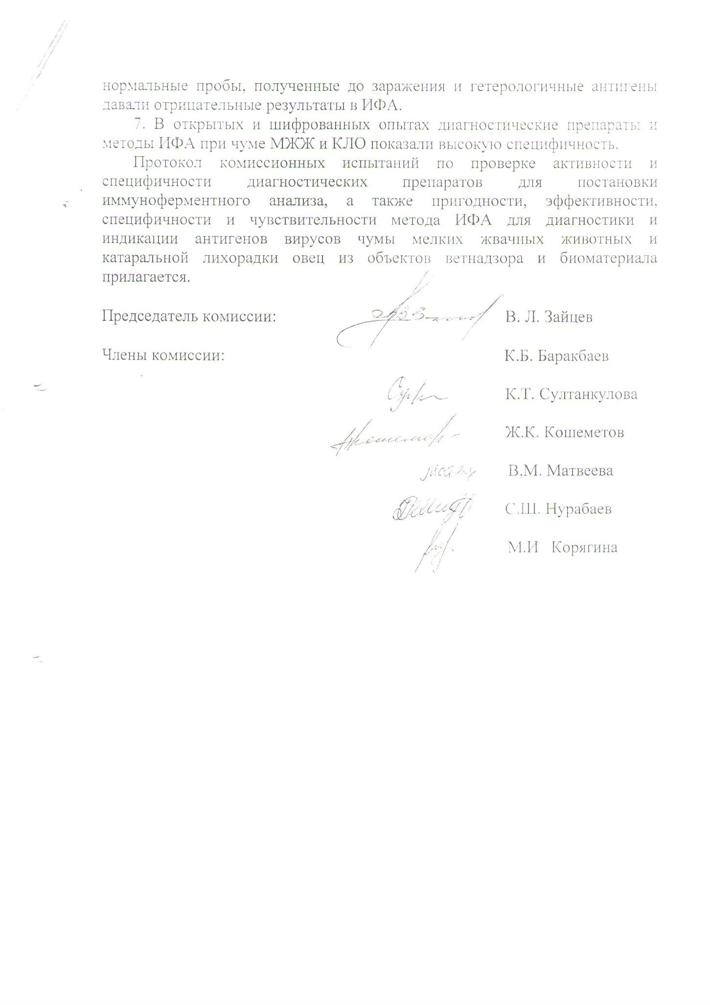
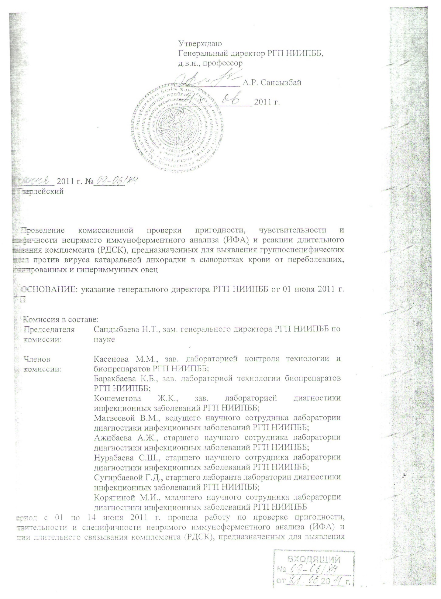

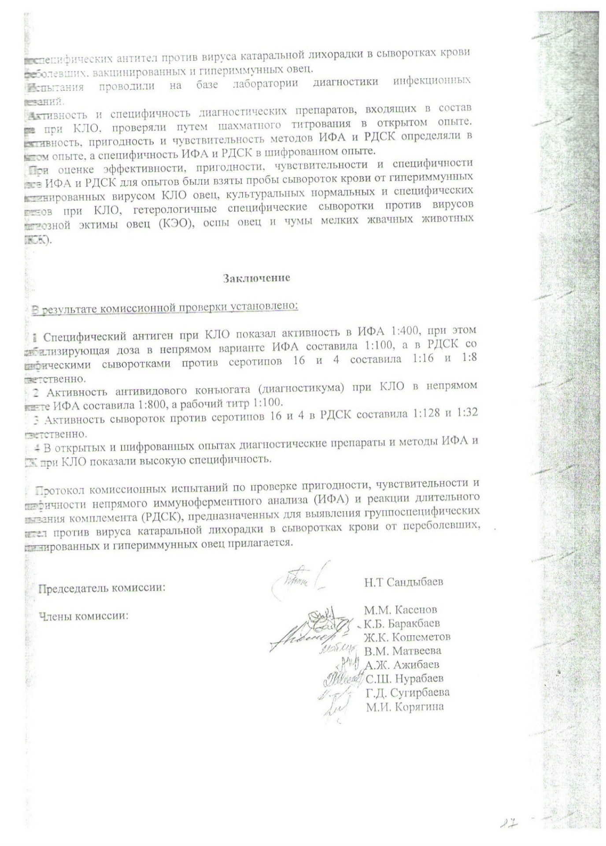
ҚОСЫМША В

Нормалық техникалық құжат

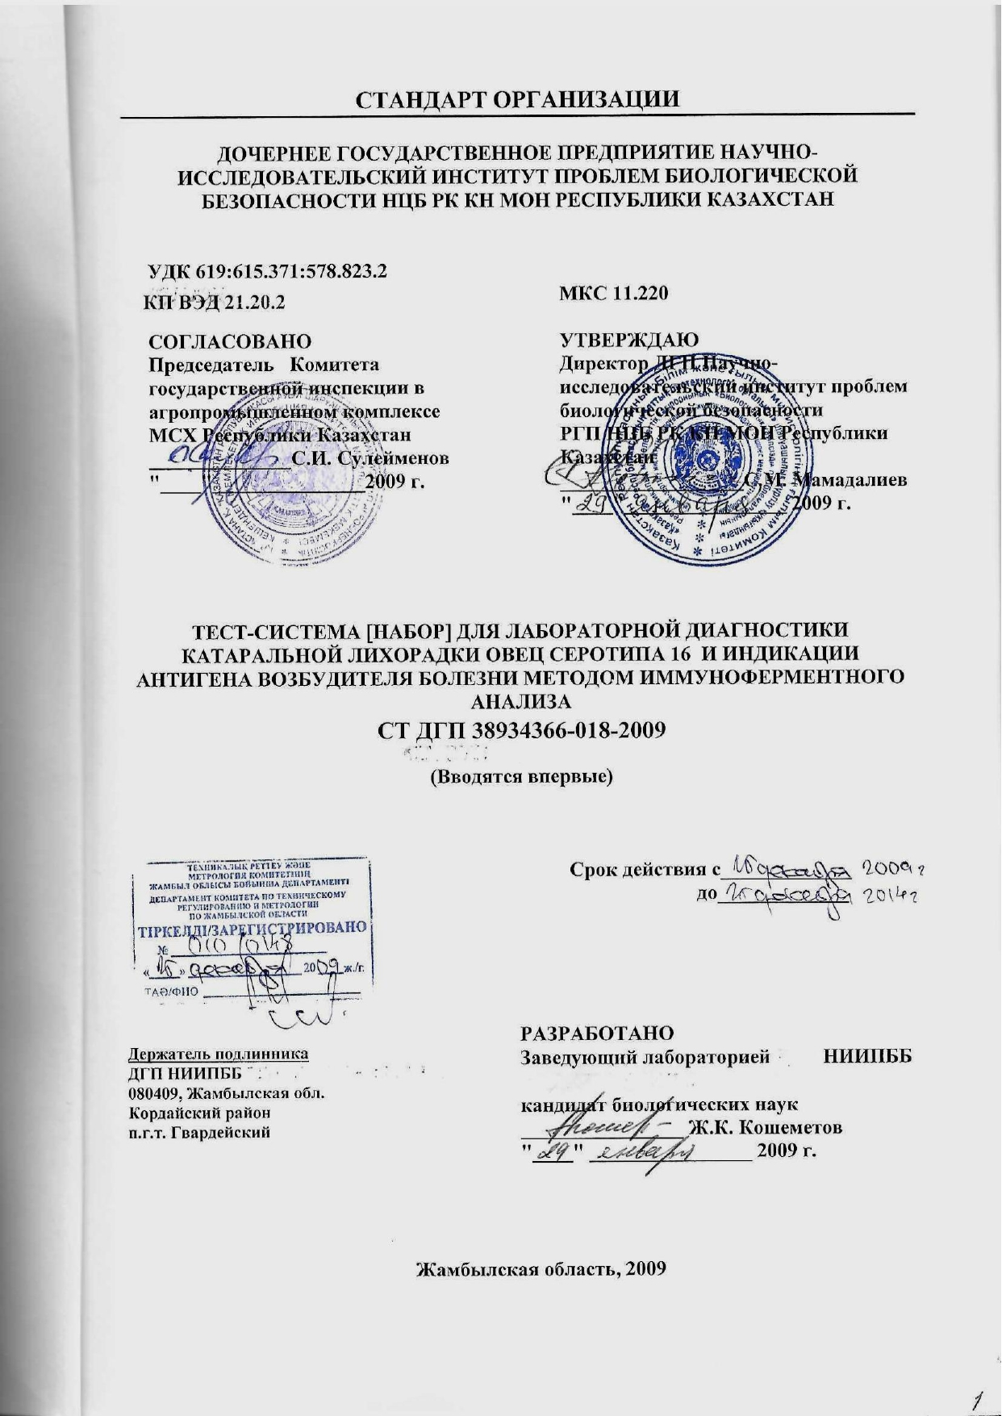

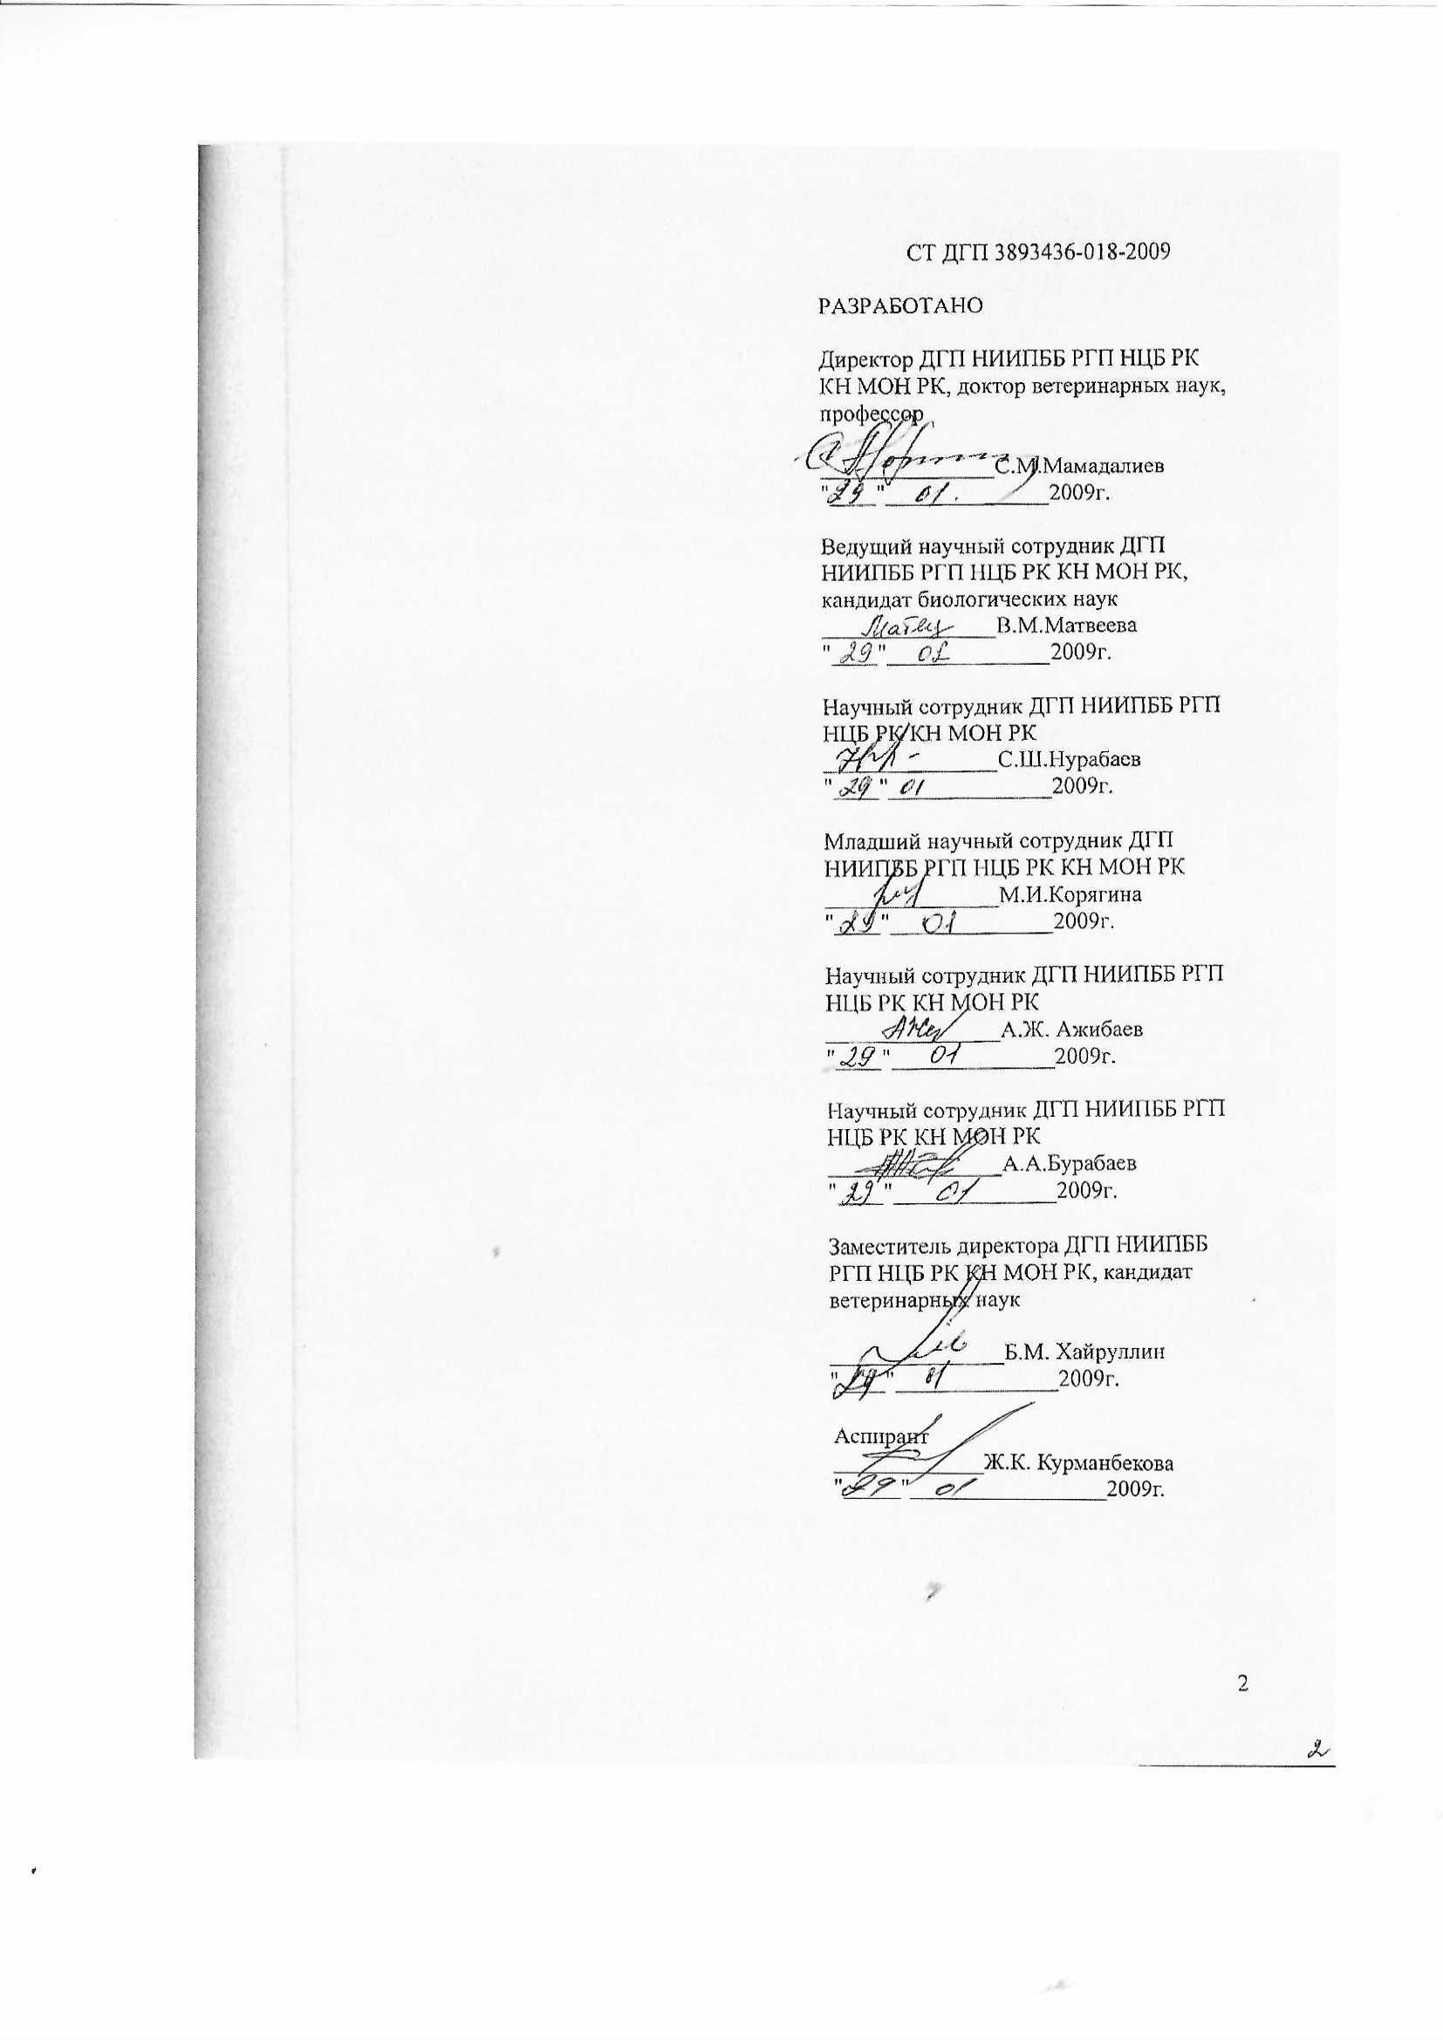

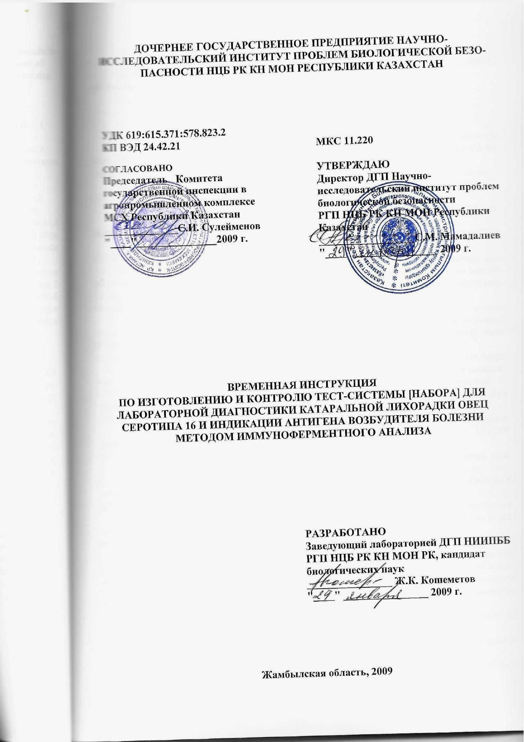

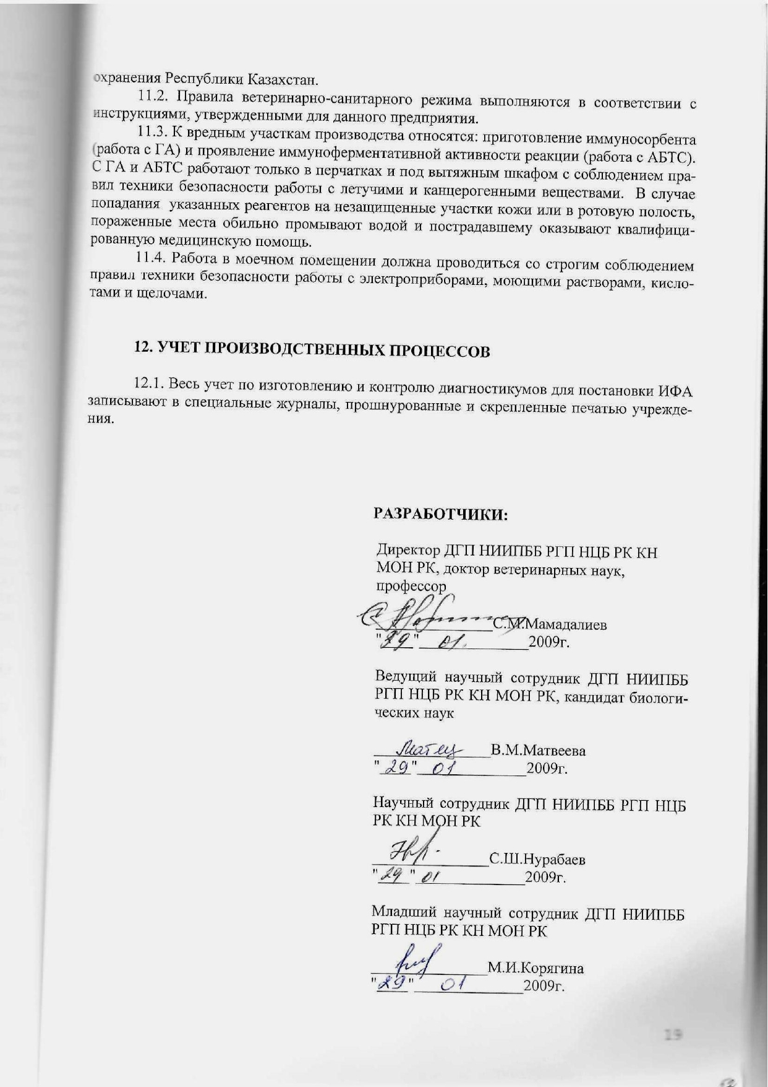

ҚОСЫМША Г

Сертификаттар



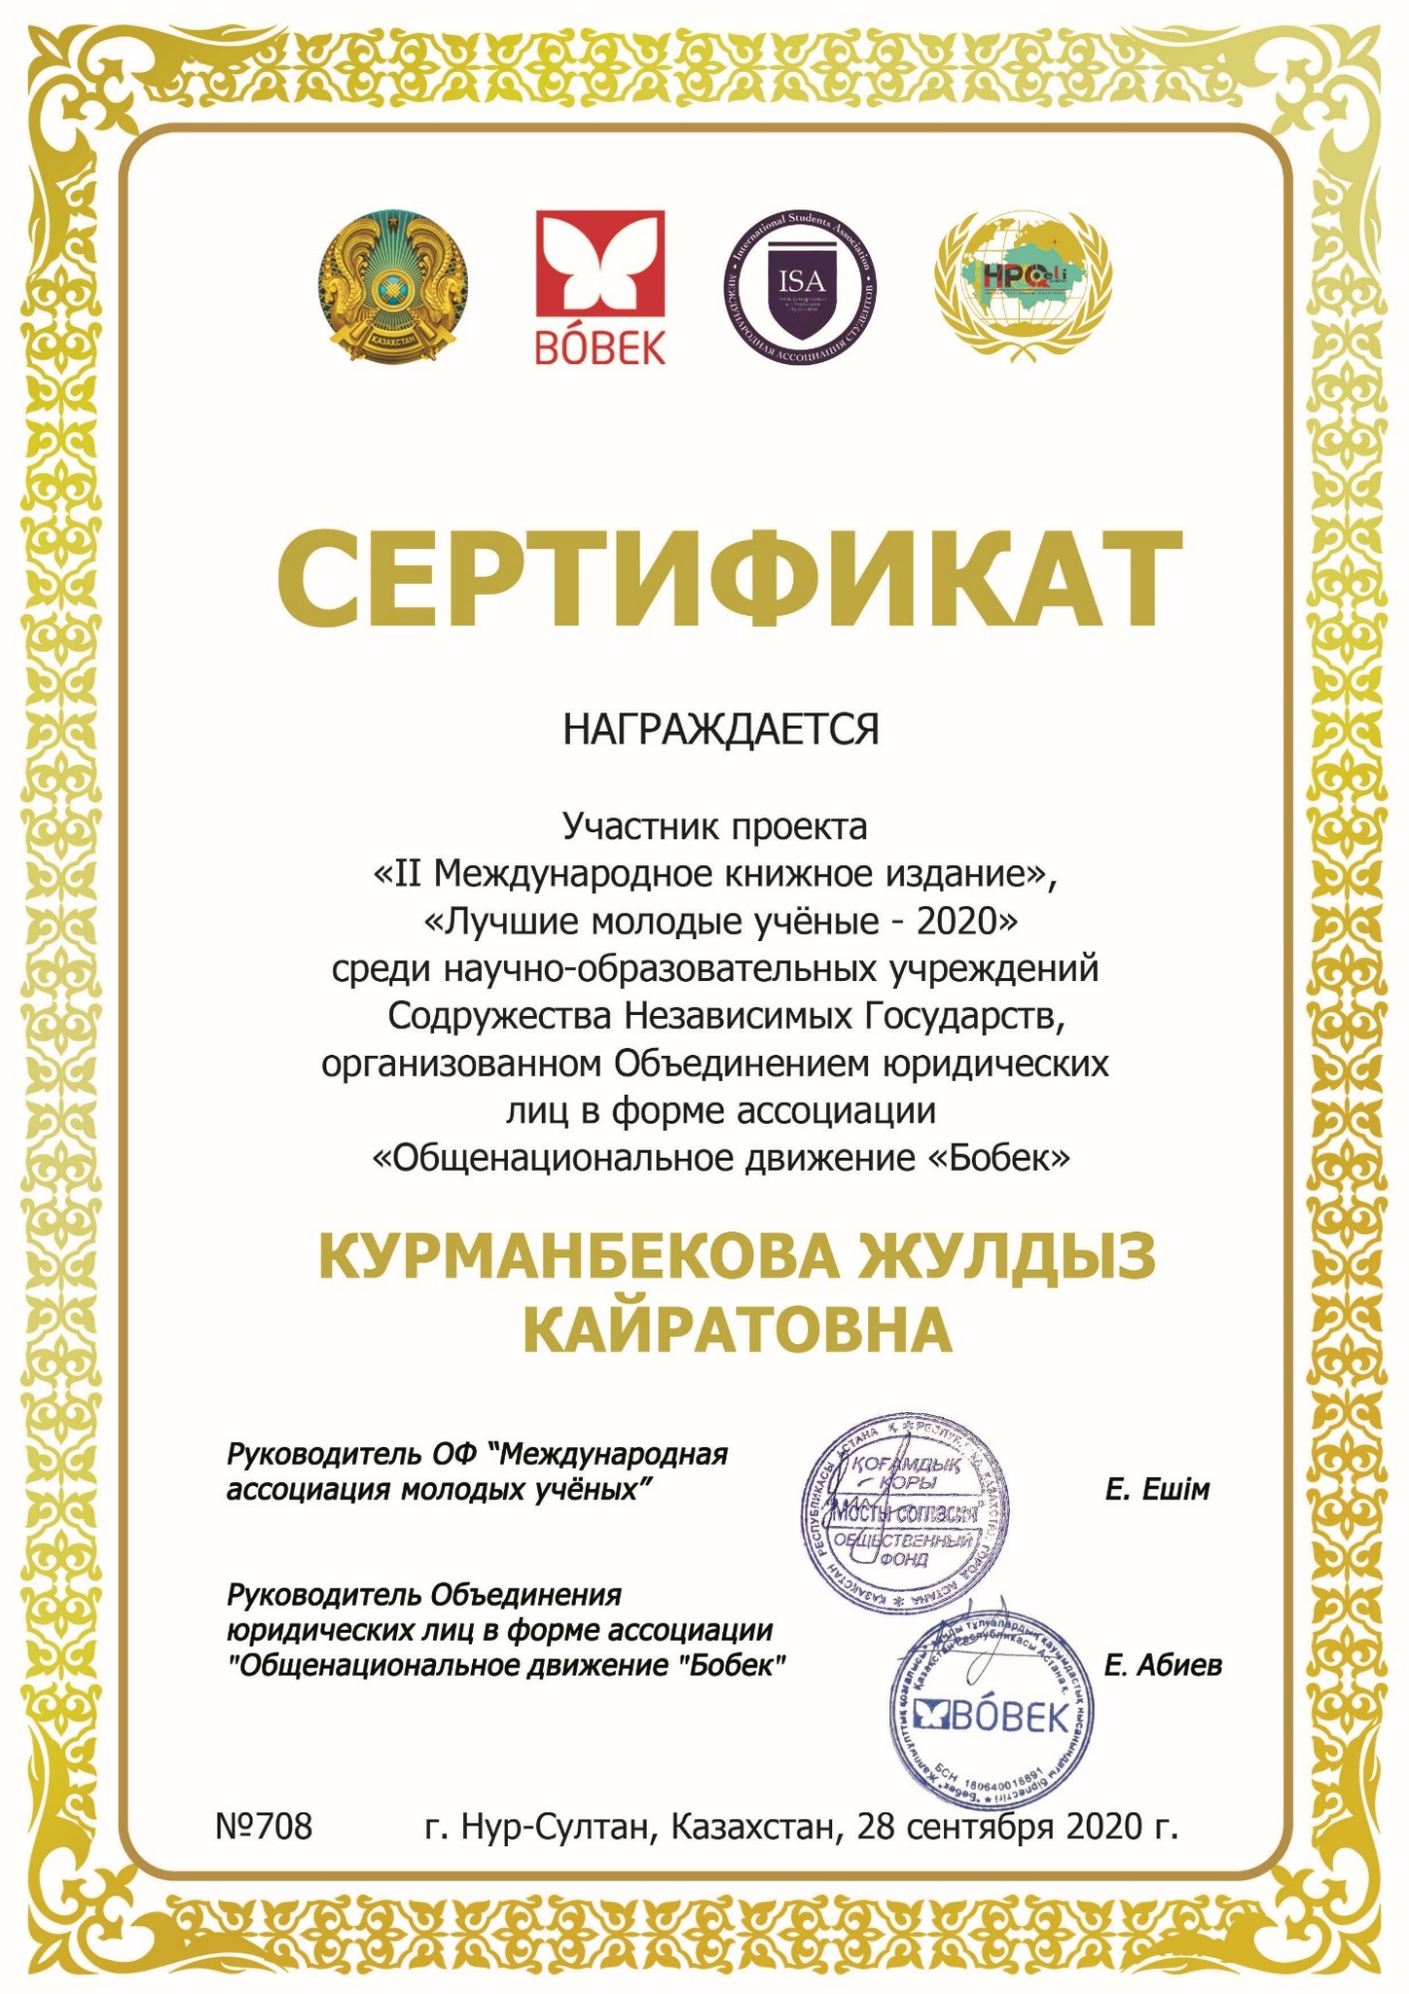

ҚОСЫМША Ғ

Жеке мұрағаттан суреттер

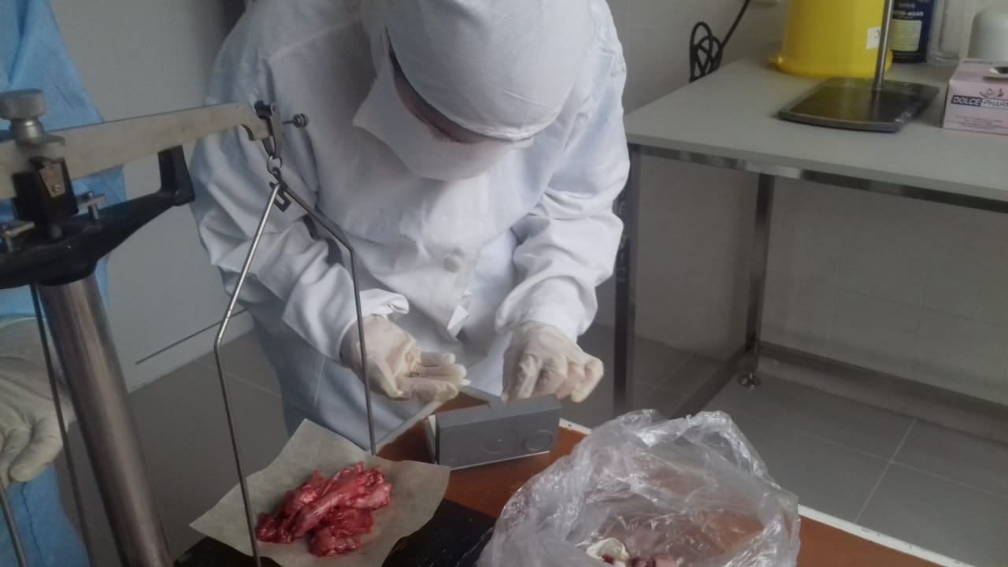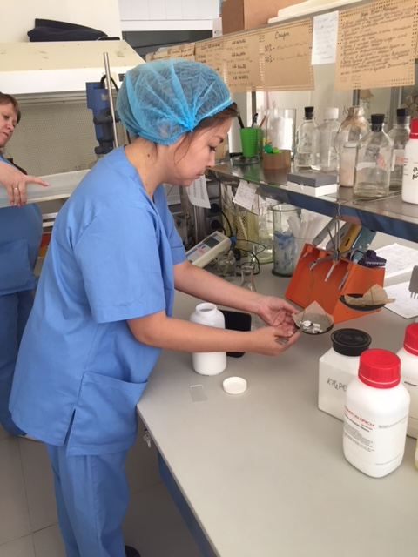
а ә

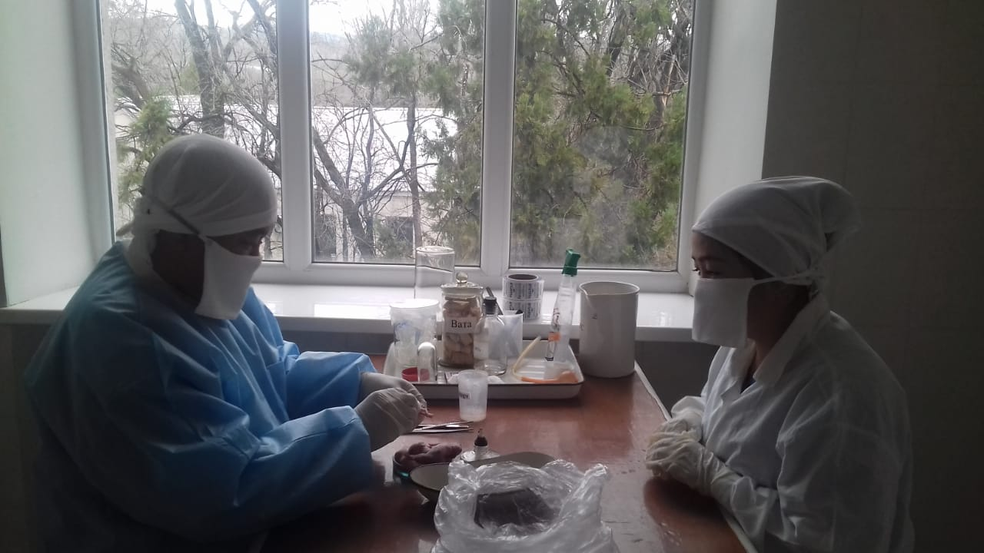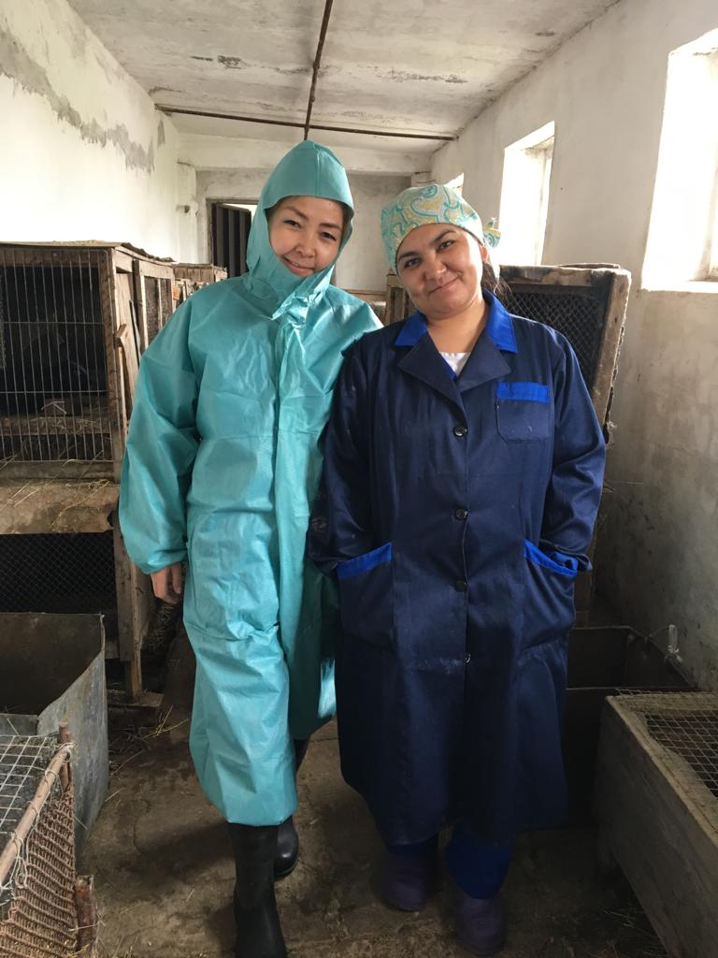
б в

Қосымша Ғ.1 – Тәжікстаннан әкелінген биометериалдан - 20 %-дық биосынама дайындау және жануарға вирустық суспензияны егу.
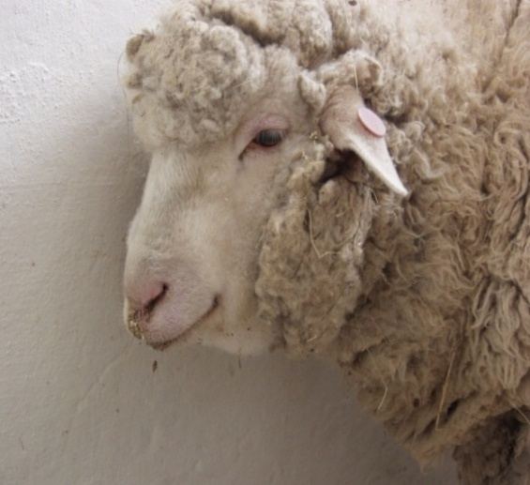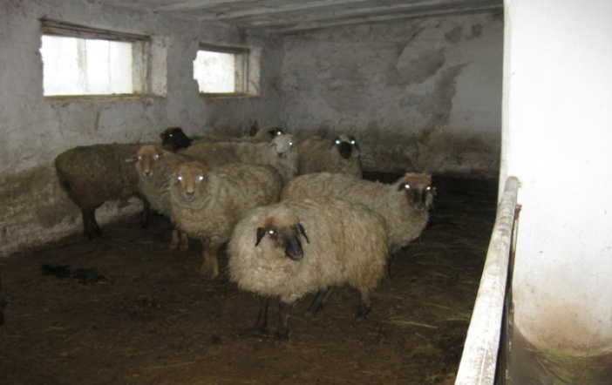

г ғ
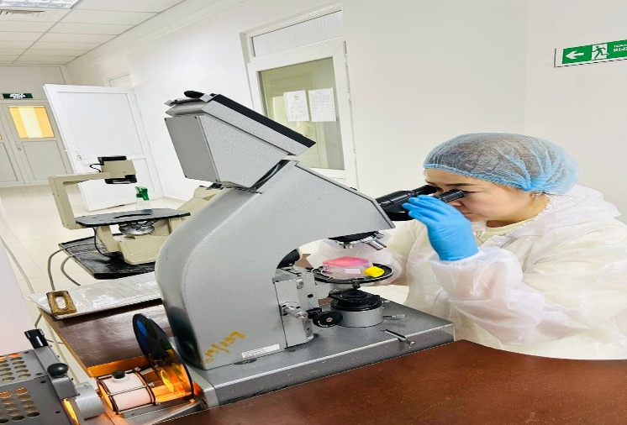

д е
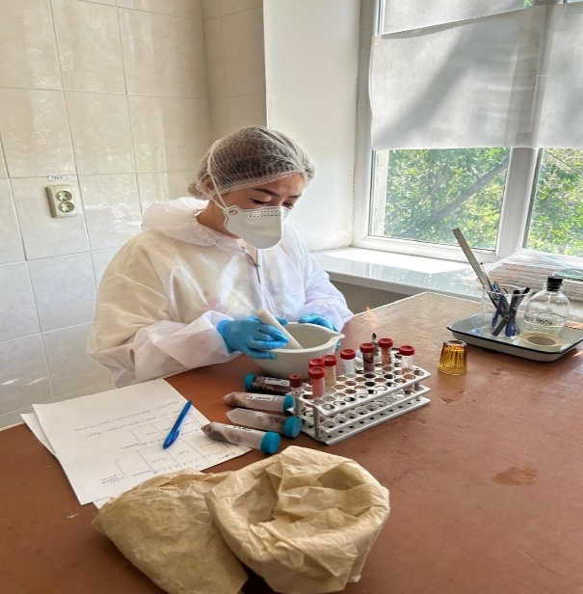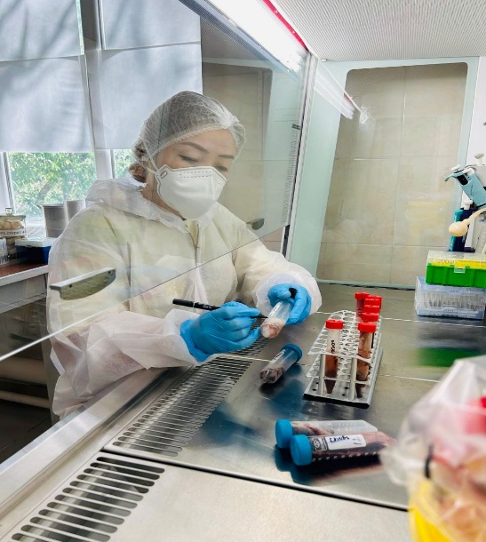
ж з

Қосымша Ғ.2 – Вирустық суспензия егілген жануарларды клиникалық белгілерін бақылау және қан сарысуын алу процестері.

ҚОСЫМША Д

Енгізу актілері

